项目编号：SXZCZB2024-ZCGK-1211

商洛市秦岭中段(南麓)水源涵养与生物多样性保护恢复项目2024年山阳县退化林修复

招标文件

采 购 人：山阳县城区森林公园管理站
代理机构：陕西至诚项目管理集团有限公司
日 期：2024年12月

目 录
第一章 招标公告 2
第二章 投标人须知 2
投标人须知前附表 24
第三章 评审方法 40
第四章 合同条款及格式 47
合同条款及格式前附表 47
第五章 项目概况及技术要求 62
第六章 投标文件构成及格式 122

第一章 招标公告

项目概况
商洛市秦岭中段(南麓)水源涵养与生物多样性保护恢复项目2024年山阳县退化林修复招标项目的潜在投标人应在陕西省西安市经济技术开发区未央路171-1号银池道拉斯财富中心21楼获取招标文件，并于 2024年12月23日 09时00分 （北京时间）前递交投标文件。

一、项目基本情况
项目编号：SXZCZB2024-ZCGK-1211
项目名称：商洛市秦岭中段(南麓)水源涵养与生物多样性保护恢复项目2024年山阳县退化林修复
采购方式：公开招标
预算金额：26,818,000.00元
采购需求：
合同包1(1标段：三宫殿村1-5 小班):
合同包预算金额：599,706.00元
合同包最高限价：599,706.00元
品目号 | 品目名称 | 采购标的 | 数量（单位） | 技术规格、参数及要求 | 品目预算(元) | 最高限价(元)
1-1 | 天然林保护工程施工 | 1标段：三宫殿村1-5小班 | 1(项) | 详见采购文件 | 599,706.00 | 599,706.00
本合同包不接受联合体投标
合同履行期限：无
合同包2(2标段：三宫殿村6-12小班):
合同包预算金额：574,924.00元
合同包最高限价：574,924.00元
品目号 | 品目名称 | 采购标的 | 数量（单位） | 技术规格、参数及要求 | 品目预算(元) | 最高限价(元)
2-1 | 天然林保护工程施工 | 2标段：三宫殿村6-12小班 | 1(项) | 详见采购文件 | 574,924.00 | 574,924.00
本合同包不接受联合体投标
合同履行期限：无
合同包3(3标段：柳山坡村1-4小班):
合同包预算金额：487,770.00元
合同包最高限价：487,770.00元
品目号 | 品目名称 | 采购标的 | 数量（单位） | 技术规格、参数及要求 | 品目预算(元) | 最高限价(元)
3-1 | 天然林保护工程施工 | 3标段：柳山坡村1-4小班 | 1(项) | 详见采购文件 | 487,770.00 | 487,770.00
本合同包不接受联合体投标
合同履行期限：无
合同包4(4标段：柳山坡村5-12小班):
合同包预算金额：605,558.00元
合同包最高限价：605,558.00元
品目号 | 品目名称 | 采购标的 | 数量（单位） | 技术规格、参数及要求 | 品目预算(元) | 最高限价(元)
4-1 | 天然林保护工程施工 | 4标段：柳山坡村5-12小班 | 1(项) | 详见采购文件 | 605,558.00 | 605,558.00
本合同包不接受联合体投标
合同履行期限：无
合同包5(5标段：柳山坡村13-21小班):
合同包预算金额：496,350.00元
合同包最高限价：496,350.00元
品目号 | 品目名称 | 采购标的 | 数量（单位） | 技术规格、参数及要求 | 品目预算(元) | 最高限价(元)
5-1 | 天然林保护工程施工 | 5标段：柳山坡村13-21小班 | 1(项) | 详见采购文件 | 496,350.00 | 496,350.00
本合同包不接受联合体投标
合同履行期限：无
合同包6(6标段：柳山坡村22-29小班):
合同包预算金额：580,100.00元
合同包最高限价：580,100.00元
品目号 | 品目名称 | 采购标的 | 数量（单位） | 技术规格、参数及要求 | 品目预算(元) | 最高限价(元)
6-1 | 天然林保护工程施工 | 6标段：柳山坡村22-29小班 | 1(项) | 详见采购文件 | 580,100.00 | 580,100.00
本合同包不接受联合体投标
合同履行期限：无
合同包7(7标段：阳坡村1-11小班):
合同包预算金额：891,644.00元
合同包最高限价：891,644.00元
品目号 | 品目名称 | 采购标的 | 数量（单位） | 技术规格、参数及要求 | 品目预算(元) | 最高限价(元)
7-1 | 天然林保护工程施工 | 7标段：阳坡村1-11小班 | 1(项) | 详见采购文件 | 891,644.00 | 891,644.00
本合同包不接受联合体投标
合同履行期限：无
合同包8(8标段：湾坪村1-7小班):
合同包预算金额：623,576.00元
合同包最高限价：623,576.00元
品目号 | 品目名称 | 采购标的 | 数量（单位） | 技术规格、参数及要求 | 品目预算(元) | 最高限价(元)
8-1 | 天然林保护工程施工 | 8标段：湾坪村1-7小班 | 1(项) | 详见采购文件 | 623,576.00 | 623,576.00
本合同包不接受联合体投标
合同履行期限：无
合同包9(9标段：湾坪村8-15小班):
合同包预算金额：576,136.00元
合同包最高限价：576,136.00元
品目号 | 品目名称 | 采购标的 | 数量（单位） | 技术规格、参数及要求 | 品目预算(元) | 最高限价(元)
9-1 | 天然林保护工程施工 | 9标段：湾坪村8-15小班 | 1(项) | 详见采购文件 | 576,136.00 | 576,136.00
本合同包不接受联合体投标
合同履行期限：无
合同包10(10标段：长沟街社区1-5小班):
合同包预算金额：297,596.00元
合同包最高限价：297,596.00元
品目号 | 品目名称 | 采购标的 | 数量（单位） | 技术规格、参数及要求 | 品目预算(元) | 最高限价(元)
10-1 | 天然林保护工程施工 | 10标段：长沟街社区1-5小班 | 1(项) | 详见采购文件 | 297,596.00 | 297,596.00
本合同包不接受联合体投标
合同履行期限：无
合同包11(11标段：寺北沟村1-6小班、17-18小班):
合同包预算金额：677,430.00元
合同包最高限价：677,430.00元
品目号 | 品目名称 | 采购标的 | 数量（单位） | 技术规格、参数及要求 | 品目预算(元) | 最高限价(元)
11-1 | 天然林保护工程施工 | 11标段：寺北沟村1-6小班、17-18小班 | 1(项) | 详见采购文件 | 677,430.00 | 677,430.00
本合同包不接受联合体投标
合同履行期限：无
合同包12(12标段：寺北沟村7-16小班):
合同包预算金额：682,100.00元
合同包最高限价：682,100.00元
品目号 | 品目名称 | 采购标的 | 数量（单位） | 技术规格、参数及要求 | 品目预算(元) | 最高限价(元)
12-1 | 天然林保护工程施工 | 12标段：寺北沟村7-16小班 | 1(项) | 详见采购文件 | 682,100.00 | 682,100.00
本合同包不接受联合体投标
合同履行期限：无
合同包13(13标段：银花社区1-9小班):
合同包预算金额：667,378.00元
合同包最高限价：667,378.00元
品目号 | 品目名称 | 采购标的 | 数量（单位） | 技术规格、参数及要求 | 品目预算(元) | 最高限价(元)
13-1 | 天然林保护工程施工 | 13标段：银花社区1-9小班 | 1(项) | 详见采购文件 | 667,378.00 | 667,378.00
本合同包不接受联合体投标
合同履行期限：无
合同包14(14标段：银花社区10-15小班):
合同包预算金额：679,172.00元
合同包最高限价：679,172.00元
品目号 | 品目名称 | 采购标的 | 数量（单位） | 技术规格、参数及要求 | 品目预算(元) | 最高限价(元)
14-1 | 天然林保护工程施工 | 14标段：银花社区10-15小班 | 1(项) | 详见采购文件 | 679,172.00 | 679,172.00
本合同包不接受联合体投标
合同履行期限：无
合同包15(15标段：湘子店村1-4小班):
合同包预算金额：682,784.00元
合同包最高限价：682,784.00元
品目号 | 品目名称 | 采购标的 | 数量（单位） | 技术规格、参数及要求 | 品目预算(元) | 最高限价(元)
15-1 | 天然林保护工程施工 | 15标段：湘子店村1-4小班 | 1(项) | 详见采购文件 | 682,784.00 | 682,784.00
本合同包不接受联合体投标
合同履行期限：无
合同包16(16标段：湘子店村5-7小班):
合同包预算金额：478,044.00元
合同包最高限价：478,044.00元
品目号 | 品目名称 | 采购标的 | 数量（单位） | 技术规格、参数及要求 | 品目预算(元) | 最高限价(元)
16-1 | 天然林保护工程施工 | 16标段：湘子店村5-7小班 | 1(项) | 详见采购文件 | 478,044.00 | 478,044.00
本合同包不接受联合体投标
合同履行期限：无
合同包17(17标段：湘子店村8-16小班):
合同包预算金额：1,115,980.00元
合同包最高限价：1,115,980.00元
品目号 | 品目名称 | 采购标的 | 数量（单位） | 技术规格、参数及要求 | 品目预算(元) | 最高限价(元)
17-1 | 天然林保护工程施工 | 17标段：湘子店村8-16小班 | 1(项) | 详见采购文件 | 1,115,980.00 | 1,115,980.00
本合同包不接受联合体投标
合同履行期限：无
合同包18(18标段：湘子店村17-26小班):
合同包预算金额：1,071,060.00元
合同包最高限价：1,071,060.00元
品目号 | 品目名称 | 采购标的 | 数量（单位） | 技术规格、参数及要求 | 品目预算(元) | 最高限价(元)
18-1 | 天然林保护工程施工 | 18标段：湘子店村17-26小班 | 1(项) | 详见采购文件 | 1,071,060.00 | 1,071,060.00
本合同包不接受联合体投标
合同履行期限：无
合同包19(19标段：湘子店村27-39小班):
合同包预算金额：944,100.00元
合同包最高限价：944,100.00元
品目号 | 品目名称 | 采购标的 | 数量（单位） | 技术规格、参数及要求 | 品目预算(元) | 最高限价(元)
19-1 | 天然林保护工程施工 | 19标段：湘子店村27-39小班 | 1(项) | 详见采购文件 | 944,100.00 | 944,100.00
本合同包不接受联合体投标
合同履行期限：无
合同包20(20标段：梅子沟村1-5小班):
合同包预算金额：521,412.00元
合同包最高限价：521,412.00元
品目号 | 品目名称 | 采购标的 | 数量（单位） | 技术规格、参数及要求 | 品目预算(元) | 最高限价(元)
20-1 | 天然林保护工程施工 | 20标段：梅子沟村1-5小班 | 1(项) | 详见采购文件 | 521,412.00 | 521,412.00
本合同包不接受联合体投标
合同履行期限：无
合同包21(21标段：孙家湾村1-9小班):
合同包预算金额：1,030,884.00元
合同包最高限价：1,030,884.00元
品目号 | 品目名称 | 采购标的 | 数量（单位） | 技术规格、参数及要求 | 品目预算(元) | 最高限价(元)
21-1 | 天然林保护工程施工 | 21标段：孙家湾村1-9小班 | 1(项) | 详见采购文件 | 1,030,884.00 | 1,030,884.00
本合同包不接受联合体投标
合同履行期限：无
合同包22(22标段：孙家湾村10-18小班):
合同包预算金额：1,021,744.00元
合同包最高限价：1,021,744.00元
品目号 | 品目名称 | 采购标的 | 数量（单位） | 技术规格、参数及要求 | 品目预算(元) | 最高限价(元)
22-1 | 天然林保护工程施工 | 22标段：孙家湾村10-18小班 | 1(项) | 详见采购文件 | 1,021,744.00 | 1,021,744.00
本合同包不接受联合体投标
合同履行期限：无
合同包23(23标段：孙家湾村19-29小班):
合同包预算金额：1,045,690.00元
合同包最高限价：1,045,690.00元
品目号 | 品目名称 | 采购标的 | 数量（单位） | 技术规格、参数及要求 | 品目预算(元) | 最高限价(元)
23-1 | 天然林保护工程施工 | 23标段：孙家湾村19-29小班 | 1(项) | 详见采购文件 | 1,045,690.00 | 1,045,690.00
本合同包不接受联合体投标
合同履行期限：无
合同包24(24标段：孙家湾村30-42小班):
合同包预算金额：1,018,690.00元
合同包最高限价：1,018,690.00元
品目号 | 品目名称 | 采购标的 | 数量（单位） | 技术规格、参数及要求 | 品目预算(元) | 最高限价(元)
24-1 | 天然林保护工程施工 | 24标段：孙家湾村30-42小班 | 1(项) | 详见采购文件 | 1,018,690.00 | 1,018,690.00
本合同包不接受联合体投标
合同履行期限：无
合同包25(25标段：孙家湾村43-50小班):
合同包预算金额：997,174.00元
合同包最高限价：997,174.00元
品目号 | 品目名称 | 采购标的 | 数量（单位） | 技术规格、参数及要求 | 品目预算(元) | 最高限价(元)
25-1 | 天然林保护工程施工 | 25标段：孙家湾村43-50小班 | 1(项) | 详见采购文件 | 997,174.00 | 997,174.00
本合同包不接受联合体投标
合同履行期限：无
合同包26(26标段：孙家湾村51-60小班):
合同包预算金额：1,035,000.00元
合同包最高限价：1,035,000.00元
品目号 | 品目名称 | 采购标的 | 数量（单位） | 技术规格、参数及要求 | 品目预算(元) | 最高限价(元)
26-1 | 天然林保护工程施工 | 26标段：孙家湾村51-60小班 | 1(项) | 详见采购文件 | 1,035,000.00 | 1,035,000.00
本合同包不接受联合体投标
合同履行期限：无
合同包27(27标段：孙家湾村61-70小班):
合同包预算金额：1,059,900.00元
合同包最高限价：1,059,900.00元
品目号 | 品目名称 | 采购标的 | 数量（单位） | 技术规格、参数及要求 | 品目预算(元) | 最高限价(元)
27-1 | 天然林保护工程施工 | 27标段：孙家湾村61-70小班 | 1(项) | 详见采购文件 | 1,059,900.00 | 1,059,900.00
本合同包不接受联合体投标
合同履行期限：无
合同包28(28标段：孙家湾村71-75小班):
合同包预算金额：667,182.00元
合同包最高限价：667,182.00元
品目号 | 品目名称 | 采购标的 | 数量（单位） | 技术规格、参数及要求 | 品目预算(元) | 最高限价(元)
28-1 | 天然林保护工程施工 | 28标段：孙家湾村71-75小班 | 1(项) | 详见采购文件 | 667,182.00 | 667,182.00
本合同包不接受联合体投标
合同履行期限：无
合同包29(29标段：孙家湾村76-80小班):
合同包预算金额：592,916.00元
合同包最高限价：592,916.00元
品目号 | 品目名称 | 采购标的 | 数量（单位） | 技术规格、参数及要求 | 品目预算(元) | 最高限价(元)
29-1 | 天然林保护工程施工 | 29标段：孙家湾村76-80小班 | 1(项) | 详见采购文件 | 592,916.00 | 592,916.00
本合同包不接受联合体投标
合同履行期限：无
合同包30(30标段：龙洞沟村1、5小班):
合同包预算金额：554,190.00元
合同包最高限价：554,190.00元
品目号 | 品目名称 | 采购标的 | 数量（单位） | 技术规格、参数及要求 | 品目预算(元) | 最高限价(元)
30-1 | 天然林保护工程施工 | 30标段：龙洞沟村1、5小班 | 1(项目) | 详见采购文件 | 554,190.00 | 554,190.00
本合同包不接受联合体投标
合同履行期限：无
合同包31(31标段：龙洞沟村3、4小班):
合同包预算金额：579,670.00元
合同包最高限价：579,670.00元
品目号 | 品目名称 | 采购标的 | 数量（单位） | 技术规格、参数及要求 | 品目预算(元) | 最高限价(元)
31-1 | 天然林保护工程施工 | 31标段：龙洞沟村3、4小班 | 1(项) | 详见采购文件 | 579,670.00 | 579,670.00
本合同包不接受联合体投标
合同履行期限：无
合同包32(32标段：龙洞沟村2、6、7小班):
合同包预算金额：579,670.00元
合同包最高限价：579,670.00元
品目号 | 品目名称 | 采购标的 | 数量（单位） | 技术规格、参数及要求 | 品目预算(元) | 最高限价(元)
32-1 | 天然林保护工程施工 | 32标段：龙洞沟村2、6、7小班 | 1(项) | 详见采购文件 | 579,670.00 | 579,670.00
本合同包不接受联合体投标
合同履行期限：无
合同包33(33标段：铁炉子村1、6小班):
合同包预算金额：420,420.00元
合同包最高限价：420,420.00元
品目号 | 品目名称 | 采购标的 | 数量（单位） | 技术规格、参数及要求 | 品目预算(元) | 最高限价(元)
33-1 | 天然林保护工程施工 | 33标段：铁炉子村1、6小班 | 1(项) | 详见采购文件 | 420,420.00 | 420,420.00
本合同包不接受联合体投标
合同履行期限：无
合同包34(34标段：铁炉子村3、4小班):
合同包预算金额：490,490.00元
合同包最高限价：490,490.00元
品目号 | 品目名称 | 采购标的 | 数量（单位） | 技术规格、参数及要求 | 品目预算(元) | 最高限价(元)
34-1 | 天然林保护工程施工 | 34标段：铁炉子村3、4小班 | 1(项) | 详见采购文件 | 490,490.00 | 490,490.00
本合同包不接受联合体投标
合同履行期限：无
合同包35(35标段：铁炉子村2、5小班):
合同包预算金额：528,710.00元
合同包最高限价：528,710.00元
品目号 | 品目名称 | 采购标的 | 数量（单位） | 技术规格、参数及要求 | 品目预算(元) | 最高限价(元)
35-1 | 天然林保护工程施工 | 35标段：铁炉子村2、5小班 | 1(项) | 详见采购文件 | 528,710.00 | 528,710.00
本合同包不接受联合体投标
合同履行期限：无
合同包36(36标段：西河村1-5小班):
合同包预算金额：942,760.00元
合同包最高限价：942,760.00元
品目号 | 品目名称 | 采购标的 | 数量（单位） | 技术规格、参数及要求 | 品目预算(元) | 最高限价(元)
36-1 | 天然林保护工程施工 | 36标段：西河村1-5小班 | 1(项) | 详见采购文件 | 942,760.00 | 942,760.00
本合同包不接受联合体投标
合同履行期限：无
合同包37(37标段：西河村6-8小班、白龙村1小班、马家店村1小班):
合同包预算金额：1,000,090.00元
合同包最高限价：1,000,090.00元
品目号 | 品目名称 | 采购标的 | 数量（单位） | 技术规格、参数及要求 | 品目预算(元) | 最高限价(元)
37-1 | 天然林保护工程施工 | 37标段：西河村6-8小班、白龙村1小班、马家店村1小班 | 1(项) | 详见采购文件 | 1,000,090.00 | 1,000,090.00
本合同包不接受联合体投标
合同履行期限：无

二、申请人的资格要求：
1.满足《中华人民共和国政府采购法》第二十二条规定;
2.落实政府采购政策需满足的资格要求：
合同包1(1标段：三宫殿村1-5 小班)落实政府采购政策需满足的资格要求如下:
（1）《政府采购促进中小企业发展管理办法》（财库〔2020〕46号）；
（2）《财政部司法部关于政府采购支持监狱企业发展有关问题的通知》（财库〔2014〕68号）；
（3）《关于促进残疾人就业政府采购政策的通知》（财库〔2017〕141号）；
（4）《节能产品政府采购实施意见》（财库〔2004〕185号）；
（5）《环境标志产品政府采购实施的意见》（财库〔2006〕90号）；
（6）《国务院办公厅关于建立政府强制采购节能产品制度的通知》（国办发〔2007〕51号）；
（7）财政部发展改革委生态环境部市场监管总局关于调整优化节能产品、环境标志产品政府采购执行机制的通知（财库〔2019〕9
号）；
（8）《关于印发环境标志产品政府采购品目清单的通知》--（财库〔2019〕18号）；
（9）《关于印发节能产品政府采购品目清单的通知》--（财库〔2019〕19号）；
（10）《市场监督总局关于发布参与实施政府采购节能产品、环境标志产品认证机构名录的公告》—2019年第16号；
（11）《关于运用政府采购政策支持乡村产业振兴的通知》（财库〔2021〕19号）；
（12）陕西省财政厅关于印发《陕西省中小企业政府采购信用融资办法》（陕财办采〔2018〕23号），相关政策、业务流程、办理
平台（详见http://www.ccgp-shaanxi.gov.cn/zcdservice/zcd/shanxi/）；
（13）《陕西省财政厅关于加快推进我省中小企业政府采购信用融资工作的通知》（陕财办采〔2020〕15号）；
（14）《关于进一步加强政府绿色采购有关问题的通知》（陕财办采〔2021〕29号）；
（15）《陕西省财政厅陕西省工业和信息化厅关于运用政府采购政策支持首台（套）及创新产品有关事项的通知》（陕财办采〔202
1〕17号）；
（16）《关于进一步加大政府采购支持中小企业力度的通知》（财库〔2022〕19号）、《关于落实政府采购支持中小企业政策有关
事项的通知》（陕财办采函〔2022〕10号）；
（17）其他需要落实的政府采购政策。
合同包2(2标段：三宫殿村6-12小班)落实政府采购政策需满足的资格要求如下:
同合同包1
合同包3(3标段：柳山坡村1-4小班)落实政府采购政策需满足的资格要求如下:
同合同包1
合同包4(4标段：柳山坡村5-12小班)落实政府采购政策需满足的资格要求如下:
同合同包1
合同包5(5标段：柳山坡村13-21小班)落实政府采购政策需满足的资格要求如下:
同合同包1
合同包6(6标段：柳山坡村22-29小班)落实政府采购政策需满足的资格要求如下:
同合同包1
合同包7(7标段：阳坡村1-11小班)落实政府采购政策需满足的资格要求如下:
同合同包1
合同包8(8标段：湾坪村1-7小班)落实政府采购政策需满足的资格要求如下:
同合同包1
合同包9(9标段：湾坪村8-15小班)落实政府采购政策需满足的资格要求如下:
同合同包1
合同包10(10标段：长沟街社区1-5小班)落实政府采购政策需满足的资格要求如下:
同合同包1
合同包11(11标段：寺北沟村1-6小班、17-18小班)落实政府采购政策需满足的资格要求如下:
同合同包1
合同包12(12标段：寺北沟村7-16小班)落实政府采购政策需满足的资格要求如下:
同合同包1
合同包13(13标段：银花社区1-9小班)落实政府采购政策需满足的资格要求如下:
同合同包1
合同包14(14标段：银花社区10-15小班)落实政府采购政策需满足的资格要求如下:
同合同包1
合同包15(15标段：湘子店村1-4小班)落实政府采购政策需满足的资格要求如下:
同合同包1
合同包16(16标段：湘子店村5-7小班)落实政府采购政策需满足的资格要求如下:
同合同包1
合同包17(17标段：湘子店村8-16小班)落实政府采购政策需满足的资格要求如下:
同合同包1
合同包18(18标段：湘子店村17-26小班)落实政府采购政策需满足的资格要求如下:
同合同包1
合同包19(19标段：湘子店村27-39小班)落实政府采购政策需满足的资格要求如下:
同合同包1
合同包20(20标段：梅子沟村1-5小班)落实政府采购政策需满足的资格要求如下:
同合同包1
合同包21(21标段：孙家湾村1-9小班)落实政府采购政策需满足的资格要求如下:
同合同包1
合同包22(22标段：孙家湾村10-18小班)落实政府采购政策需满足的资格要求如下:
同合同包1
合同包23(23标段：孙家湾村19-29小班)落实政府采购政策需满足的资格要求如下:
同合同包1
合同包24(24标段：孙家湾村30-42小班)落实政府采购政策需满足的资格要求如下:
同合同包1
合同包25(25标段：孙家湾村43-50小班)落实政府采购政策需满足的资格要求如下:
同合同包1
合同包26(26标段：孙家湾村51-60小班)落实政府采购政策需满足的资格要求如下:
同合同包1
合同包27(27标段：孙家湾村61-70小班)落实政府采购政策需满足的资格要求如下:
同合同包1
合同包28(28标段：孙家湾村71-75小班)落实政府采购政策需满足的资格要求如下:
同合同包1
合同包29(29标段：孙家湾村76-80小班)落实政府采购政策需满足的资格要求如下:
同合同包1
合同包30(30标段：龙洞沟村1、5小班)落实政府采购政策需满足的资格要求如下:
同合同包1
合同包31(31标段：龙洞沟村3、4小班)落实政府采购政策需满足的资格要求如下:
同合同包1
合同包32(32标段：龙洞沟村2、6、7小班)落实政府采购政策需满足的资格要求如下:
同合同包1
合同包33(33标段：铁炉子村1、6小班)落实政府采购政策需满足的资格要求如下:
同合同包1
合同包34(34标段：铁炉子村3、4小班)落实政府采购政策需满足的资格要求如下:
同合同包1
合同包35(35标段：铁炉子村2、5小班)落实政府采购政策需满足的资格要求如下:
同合同包1
合同包36(36标段：西河村1-5小班)落实政府采购政策需满足的资格要求如下:
同合同包1
合同包37(37标段：西河村6-8小班、白龙村1小班、马家店村1小班)落实政府采购政策需满足的资格要求如下:
同合同包1
3.本项目的特定资格要求：
合同包1(1标段：三宫殿村1-5 小班)特定资格要求如下:
（1）提供合格有效的法人或者其他组织的营业执照等证明文件，自然人的身份证明；
（2）提供法定代表人授权书（附法定代表人、被授权人身份证复印件，法定代表人直接参加投标，须提供法定代表人身份证明及身份证复印件）；
（3）提供2023年度的财务审计报告（成立时间至提交投标文件截止时间不足一年的可提供成立后任意时段的资产负债表）或开标时间前六个月内银行出具的资信证明；
（4）税收缴纳证明：提供投标截止日前近一年内任意一个月的纳税证明或完税证明（任意税种），依法免税的单位应提供相关证明材料；
（5）社会保障资金缴纳证明：提供投标截止日前近一年内任意一个月的社会保障资金缴存单据或社保机构开具的社会保险参保缴费情况证明，依法不需要缴纳社会保障资金的单位应提供相关证明材料；
（6）提供具有履行本合同所必需的设备和专业技术能力的说明及承诺书；
（7）供应商通过“信用中国”网站(www.creditchina.gov.cn)、中国政府采购网(www.ccgp.gov.cn)等查询相关主体信用记录；
（8）参加政府采购活动前3年内，在经营活动中没有重大违法记录的书面声明；
（9）提供中小企业声明函；
（10）本项目不接受联合体投标（提供承诺书）。
合同包2(2标段：三宫殿村6-12小班)特定资格要求如下:
同合同包1
合同包3(3标段：柳山坡村1-4小班)特定资格要求如下:
同合同包1
合同包4(4标段：柳山坡村5-12小班)特定资格要求如下:
同合同包1
合同包5(5标段：柳山坡村13-21小班)特定资格要求如下:
同合同包1
合同包6(6标段：柳山坡村22-29小班)特定资格要求如下:
同合同包1
合同包7(7标段：阳坡村1-11小班)特定资格要求如下:
同合同包1
合同包8(8标段：湾坪村1-7小班)特定资格要求如下:
同合同包1
合同包9(9标段：湾坪村8-15小班)特定资格要求如下:
同合同包1
合同包10(10标段：长沟街社区1-5小班)特定资格要求如下:
同合同包1
合同包11(11标段：寺北沟村1-6小班、17-18小班)特定资格要求如下:
同合同包1
合同包12(12标段：寺北沟村7-16小班)特定资格要求如下:
同合同包1
合同包13(13标段：银花社区1-9小班)特定资格要求如下:
同合同包1
合同包14(14标段：银花社区10-15小班)特定资格要求如下:
同合同包1
合同包15(15标段：湘子店村1-4小班)特定资格要求如下:
同合同包1
合同包16(16标段：湘子店村5-7小班)特定资格要求如下:
同合同包1
合同包17(17标段：湘子店村8-16小班)特定资格要求如下:
同合同包1
合同包18(18标段：湘子店村17-26小班)特定资格要求如下:
同合同包1
合同包19(19标段：湘子店村27-39小班)特定资格要求如下:
同合同包1
合同包20(20标段：梅子沟村1-5小班)特定资格要求如下:
同合同包1
合同包21(21标段：孙家湾村1-9小班)特定资格要求如下:
同合同包1
合同包22(22标段：孙家湾村10-18小班)特定资格要求如下:
同合同包1
合同包23(23标段：孙家湾村19-29小班)特定资格要求如下:
同合同包1
合同包24(24标段：孙家湾村30-42小班)特定资格要求如下:
同合同包1
合同包25(25标段：孙家湾村43-50小班)特定资格要求如下:
同合同包1
合同包26(26标段：孙家湾村51-60小班)特定资格要求如下:
同合同包1
合同包27(27标段：孙家湾村61-70小班)特定资格要求如下:
同合同包1
合同包28(28标段：孙家湾村71-75小班)特定资格要求如下:
同合同包1
合同包29(29标段：孙家湾村76-80小班)特定资格要求如下:
同合同包1
合同包30(30标段：龙洞沟村1、5小班)特定资格要求如下:
同合同包1
合同包31(31标段：龙洞沟村3、4小班)特定资格要求如下:
同合同包1
合同包32(32标段：龙洞沟村2、6、7小班)特定资格要求如下:
同合同包1
合同包33(33标段：铁炉子村1、6小班)特定资格要求如下:
同合同包1
合同包34(34标段：铁炉子村3、4小班)特定资格要求如下:
同合同包1
合同包35(35标段：铁炉子村2、5小班)特定资格要求如下:
同合同包1
合同包36(36标段：西河村1-5小班)特定资格要求如下:
同合同包1
合同包37(37标段：西河村6-8小班、白龙村1小班、马家店村1小班)特定资格要求如下:
同合同包1

三、获取招标文件
时间：2024年12月03日至2024年12月09日，每天上午09:00:00至12:00:00，下午14:00:00至17:00:00（北京时间）
途径：陕西省西安市经济技术开发区未央路171-1号银池道拉斯财富中心21楼
方式：现场获取
售价：0元

四、提交投标文件截止时间、开标时间和地点
时间：2024年12月23日 09时00分00秒 （北京时间）
提交投标文件地点：陕西省西安市经济技术开发区未央路171-1号银池道拉斯财富中心21楼
开标地点：陕西省西安市经济技术开发区未央路171-1号银池道拉斯财富中心21楼

五、公告期限
自本公告发布之日起5个工作日。

六、其他补充事宜
（1）供应商领取标书时，请携带单位介绍信及经办人身份证原件及复印件加盖公章。
（2）请投标人按照《陕西省财政厅关于政府采购供应商注册登记有关事项的通知》中的要求，通过陕西省政府采购网（http://www.ccgp-shaanxi.gov.cn/）注册登记加入陕西省政府采购供应商库。
（3）本项目专门面向中小企业。
（4）本项目允许多个标段投标，但只允许中一个标段。

七、对本次招标提出询问，请按以下方式联系。

1.采购人信息
名称：山阳县城区森林公园管理站
地址：山阳县城关街办西关
联系方式：18991455628

2.采购代理机构信息
名称：陕西至诚项目管理集团有限公司
地址：陕西省西安市经济技术开发区未央路171-1号银池道拉斯财富中心21楼
联系方式：029-88219779

3.项目联系方式
项目联系人：倪沛、刘瑞琦、王欣玫
电话：029-88219779
陕西至诚项目管理集团有限公司
2024年12月02日

第二章 投标人须知

投标人须知前附表
条款号 | 条款名称 | 编列内容
1.1.2 | 招标人 | 招标人：山阳县城区森林公园管理站  地 址：山阳县城关街办西关
1.1.3 | 招标代理机构 | 名称：陕西至诚项目管理集团有限公司  地址：陕西省西安市经济技术开发区未央路171-1号银池道拉斯财富中心21楼  联系人：倪沛、刘瑞琦、王欣玫  电话：029-88219779
1.1.5 | 建设地点 | 山阳县
1.2.1 | 资金来源 | 财政资金
1.2.2 | 资金落实情况 | 资金已落实到位
1.3.1 | 招标范围 | 本项目包含的所有施工内容
1.3.2 | 工期 | 自合同签订之日起210日历天
1.3.3 | 质量标准 | 符合国家现行有关质量验收规范“合格”要求。
1.4.1 | 资格审查条件 | 资格证明文件：（合同包1-37）  （1）提供合格有效的法人或者其他组织的营业执照等证明文件，自然人的身份证明；  （2）提供法定代表人授权书（附法定代表人、被授权人身份证复印件，法定代表人直接参加投标，须提供法定代表人身份证明及身份证复印件）；  （3）提供2023年度的财务审计报告（成立时间至提交投标文件截止时间不足一年的可提供成立后任意时段的资产负债表）或开标时间前六个月内银行出具的资信证明；  （4）税收缴纳证明：提供投标截止日前近一年内任意一个月的纳税证明或完税证明（任意税种），依法免税的单位应提供相关证明材料；  （5）社会保障资金缴纳证明：提供投标截止日前近一年内任意一个月的社会保障资金缴存单据或社保机构开具的社会保险参保缴费情况证明，依法不需要缴纳社会保障资金的单位应提供相关证明材料；  （6）提供具有履行本合同所必需的设备和专业技术能力的说明及承诺书；  （7）供应商通过“信用中国”网站(www.creditchina.gov.cn)、中国政府采购网(www.ccgp.gov.cn)等查询相关主体信用记录；  （8）参加政府采购活动前3年内，在经营活动中没有重大违法记录的书面声明；  （9）提供中小企业声明函；  （10）本项目不接受联合体投标（提供承诺书）。  以上（1-10）为必备资质，缺一项或某项达不到要求，按无效投标处理。
1.4.2 | 招标文件发售时间 | 详见招标公告
1.9 | 踏勘现场 | 1）招标代理机构不组织统一踏勘，各投标人自行踏勘，相关费用及安全由投标人自行承担，踏勘时遵守相关规定，不得扰民。  2）踏勘内容包含：完成本次招标所需要的现场工况及周围环境等资料。  联系人：山阳县城区森林公园管理站  联系电话：18991455628
1.10 | 投标答疑会 | 不召开；若有疑问，均应在购买招标文件后7个工作日内以书面形式向采购代理机构提出。
1.11 | 分包 | 不允许
3.1.1 | 构成投标文件的其他材料 | 投标人按照招标文件的要求认为有利于投标的材料。
3.4.1 | 投标报价 | 以中标价为依据签订总价合同。
3.3.1 | 投标有效期 | 90日历天（从投标截止之日算起）
3.6 | 投标保证金 | 投标保证金：本项目不缴纳投标保证金（招标文件中关于投标保证金要求均不适用）
3.4.2 | 代理服务费 | 1.收费标准：按国家计委颁发的《招标代理服务收费管理暂行办法》（计价格[2002]1980号）和国家发展改革委员会办公厅颁发的《关于招标代理服务收费有关问题的通知》（发改办价格[2003]857号）的有关标准执行。  2.由中标单位向招标代理机构一次性缴付招标代理服务费。
3.5 | 是否允许递交  备选投标方案 | 不允许
3.6.3 | 签字或盖章要求 | 投标文件封面、投标函及其它有要求处必须加盖投标人公章并经法定代表人或其委托代理人签字或盖章。  投标文件应无涂改或行间插字和增删。如确需修改，修改处必须由投标人加盖投标人公章并经法定代表人或其委托代理人签字或盖章。
3.6.4 | 投标文件份数 | 投标文件正本壹份,副本贰份,投标文件电子版（word及PDF)壹份（U盘），开标一览表壹份
4.1.2 | 投标文件密封 | 1、投标文件正、副本应分别装订成册，装订应牢固、不易拆散和换页，不得采用活页装订。封袋应加贴封条，并在封线处由法定代表人或委托代理人签字盖章后加盖投标人公章。  2、密封包装方式：  （1）投标文件正本、开标一览表、电子版一包密封。  （2）投标文件所有副本一包密封。  3、外层包装请按以下要求标记：  项目名称：  项目编号：  包号：第 包  投标人名称：  内容：“正本”或“副本”  投标文件在 2024 年 月 日 时 分前不得开启；
4.2.2 | 递交投标文件截止时间、地点 | 时间：2024年12月23日 09时00分00秒  地点：陕西省西安市经济技术开发区未央路171-1号银池道拉斯财富中心21楼
4.2.3 | 是否退还投标文件 | 否
5.1 | 开标时间和地点 | 开标时间：2024年12月23日 09时00分00秒  开标地点: 陕西省西安市经济技术开发区未央路171-1号银池道拉斯财富中心21楼
7.1 | 是否授权评标委员会确定中标人 | 否,推荐3名中标候选人
10.1计算机辅助评标
是否实行计算机辅助评标 |  | 否
10.2 知识产权
构成本招标文件各个组成部分的文件，未经招标人书面同意，投标人不得擅自复印和用于非本招标项目所需的其他目的。招标人全部或者部分使用未中标人投标文件中的技术成果或技术方案时，需征得其书面同意，并不得擅自复印或提供给第三人。
10.3 重新招标的其他情形
除投标人须知正文第8条规定的情形外，除非已经产生中标候选人，在投标有效期内同意延长投标有效期的投标人少于三个的，招标人应当依法重新招标。
10.4 同义词语
构成招标文件组成部分的“通用合同条款”、“专用合同条款”、“技术标准和要求”等章节中出现的措辞“发包人”和“承包人”，在招标投标阶段应当分别按“招标人”和“投标人”进行理解。
10.5 解释权
本招标文件由招标人和招标代理机构负责解释。
其他
采购文件所属行业：农、林、牧、渔业
项目性质：本项目专门面向中小企业
中小企业政策性扣减：对符合《政府采购促进中小企业发展管理办法》(财库(2020)46号)规定的小微企业(监狱企业视同小型、微型企业)的报价给予10%(10%-20%)的扣除,用扣除后的价格参加评审。本项目为专门面向中小企业，不在进行价格扣减。
本项目允许多个标段投标，但只允许中一个标段。

备注：供应商注册登记提醒：
根据陕西省财政厅关于政府采购供应商注册登记有关事项的通知，如所投本项目的供应商未在陕西省政府采购网（http://www.ccgp-shaanxi.gov.cn/information/informationDetail.do?informationguid=8a85be3567ed23460167ed36804d0009）注册登记加入陕西省政府采购供应商库的，应按要求及时办理注册登记，并接受财政部门监督管理。
为了进一步推动金融支持政策更好适应市场主体的需要，扎实落实国务院关于支持中小企业发展的政策措施，积极发挥政府采购政策功能，有效缓解中小企业融资难、融资贵问题，根据中办、国办《关于促进中小企业健康发展的指导意见》、财政部、工信部《政府采购促进中小企业发展管理办法》（财库〔2020〕46 号）、《陕西省中小企业政府采购信用融资办法》（陕财办采【2018】23 号）、《陕西省财政厅关于加快推进我省中小企业政府采购信用融资工作的通知》陕财办采 【2020】15 号）等有关规定，按照市场主导、财政引导、银企自愿、风险自担的原则，中标（成交）供应商可根据自身资金需求，登录陕西省政府采购信用融资平台
(http://www.ccgp-shaanxi.gov.cn/zcdservice/zcd/shan xi/）在线申请，依法参加政府采购信用融资活动。
目前的合作银行有∶北京银行、中国建设银行、中信银行、中国平安银行、中国光大银行、浦发银行、兴业银行、中国工商银行、秦农银行、浙商银行、中国银行、西安银行、中国农业银行、中国邮政储蓄银行（排名不分先后）。

投标人须知
1．总则
1.1 项目概况
1.1.1 根据《中华人民共和国政府采购法》、《中华人民共和国招标投标法》等有关法律、法规和规章的规定，本招标项目己具备招标条件，现对本招标项目施工进行招标。
1.1.2 本招标项目招标人：见投标人须知前附表。
1.1.3 本招标项目招标代理机构：见投标人须知前附表。
1.1.4本招标项目名称：见投标人须知前附表。
1.1.5本招标项目建设地点：见投标人须知前附表。
1.2 资金来源和落实情况
1.2.1 本招标项目的资金来源：见投标人须知前附表。
1.2.2 本招标项目的资金落实情况：见投标人须知前附表。
1.3 招标范围、计划工期和质量要求
1.3.1 本次招标范围：见投标人须知前附表。
1.3.2 本招标项目的计划工期：见投标人须知前附表。
1.3.4 本招标项目的质量要求：见投标人须知前附表。
1.4 投标人资格要求及招标文件发售时间
1.4.1资格审查条件：见投标人须知前附表。
1.4.2招标文件发售时间：见投标人须知前附表。
1.5 费用承担
投标人准备和参加投标活动发生的费用自理。
1.6 保密
参与招标投标活动的各方应对招标文件和投标文件中的商业和技术等秘密保密，违者应对由此造成的后果承担法律责任。
1.7 语言文字
除专用术语外，与招标投标有关的语言均使用中文。必要时专用术语应附有中文注释。
1.8 计量单位
所有计量均采用中华人民共和国法定计量单位。
1.9 踏勘现场
1.9.1见投标人须知前附表。
1.9.2 投标人踏勘现场发生的费用自理，并自行负责在踏勘现场中所发生的人员伤亡和财产损失。
1.9.3 投标人应对工程现场及周围环境进行踏勘，充分了解现场环境、总体布置情况、地形地貌、现场道路、储存空间、运输、装卸等限制条件及其它任何足以影响投标报价的情况，以便各投标人获取须自主考虑的有关投标文件编制和合同签署所需的相关资料和数据，任何因忽视或误解工地情况而导致的索赔或工期延长申请将不获批准。
1.9.4 招标人在踏勘现场中介绍的工程场地和相关的周边环境情况，供投标人在编制投标文件时参考，招标人不对投标人据此作出的判断和决策负责。
1.10 投标答疑会
不召开；若有疑问，均应在购买招标文件后7个工作日内以书面形式向采购代理机构提出。
1.11 分包
不允许。
1.12 偏离
不满足评标办法中初步评审标准的，视为发生重大偏离，其投标被否决。其余偏离视为细微偏离，评标委员会将通过澄清方式对细微偏离进行澄清或修改。
2．招标文件
2.1 招标文件的组成
本招标文件包括：
(1）招标公告；
(2）投标人须知前附表及投标人须知；
(3）评标办法；
(4）合同条款及格式；
(5）项目概况及技术要求;
(6）投标文件格式。
根据本章第1.10 款、第2.2 款和第2.3 款对招标文件所作的澄清、修改，构成招标文件的组成部分。
2.2 招标文件的澄清及修改
2.2.1在投标文件递交截止时间三个工作日前，采购代理机构可以视采购具体情况，延长投标截止时间和开标时间并在财政部门指定的媒体上发布变更公告，同时将变更时间书面通知所有招标文件收受人。
2.2.2采购代理机构如果对已发出的招标文件进行修改，将在招标文件要求提交投标文件截止时间十五日前，在发布招标公告的财政部门指定媒体上发布更正公告，并以书面形式通知所有招标文件收受人。该澄清或者修改的内容为招标文件的组成部分。
2.2.3已经购买招标文件的投标人对招标文件有疑问的，均应在购买招标文件后7个工作日内以书面形式向采购代理机构提出。采购代理机构视情况必要时将书面答复传送给所有招标文件收受人。
2.2.4投标人在收到上述通知后，应立即向采购代理机构回函确认。
3．投标文件
3.1.投标语言和投标货币
3.1.1投标人提交的投标文件以及投标人与采购代理机构就有关投标的所有来往函电均应使用中文。
3.1.2投标应以人民币报价。任何包含非人民币报价的投标将按无效投标处理。
3.2.投标文件的构成
3.2.1 投标人提交的投标文件应包含下列部分的内容：
1） 按照投标人须知的要求和招标文件规定格式填写的招标函、开标一览表、法定代表人授权委托书。
2）按照招标文件的要求编制的投标方案说明书。
3）按照招标文件投标人须知前附表的要求提交的资格证明文件；
4）按照本须知第14条要求提交的投标保证金。
5）招标文件中要求的其他证明文件。
3.2.2 如果在招标文件中没有允许提供备选方案，则每个投标人只允许提交一个投标方案，否则，其投标将被作无效响应处理。
3.2.3 本次投标的最小单元为“标段”。投标人可根据自身的资质情况和经营范围对本次项目进行投标，不得将其子目再行分解或只对本次项目中的品目进行不完全投标，任何不完全的响应将会被拒绝。
3.3.投标文件格式
3.3.1 投标人应按照招标文件中第六章“投标文件格式及构成”所提供的格式和要求制作投标文件，明确表达投标意愿，详细说明投标方案、承诺及价格。
3.3.2按招标文件第六章提供的格式和要求编写其投标文件，投标人不得缺少或留空任何招标文件要求填写的表格或提交的资料。
3.4 投标报价
3.4.1以中标固定总价为依据签订合同。
3.4.2本项目投标总价包含：苗木费、人工（劳务）费、机械设备费、物料、其他、运输费、应缴税费等，完成项目所需的其他全部费用；
3.4.3本工程投标组价时应妥善考虑，正式施工时固定总价不因国家法律、行政法规和国家政策变化及原材料市场价发生变化等进行调整。
3.4.4投标人应先到工地踏勘以充分了解工地位置、情况、道路、储存空间、装卸限制及任何其他足以影响投标价的情况，任何因投标人忽视或误解工地情况而导致的其提出的任何索赔或工期延长申请将不被批准。凡因投标人对招标文件阅读疏忽或误解，或因对施工现场、施工环境、市场行情等了解不清而造成的后果和风险，均由投标人负责。
3.4.5编制投标报价的其他约定
3.4.6.1投标人根据自行确定的施工组织设计或施工方案进行自主报价。
3.4.6.2投标人应针对拟建工程编制保证安全施工、文明施工和环境保护的技术措施方案。
3.4.6.3投标人因承包本合同工程需缴纳的一切税费均由投标人承担，并包含在所报的单价或总额价内。
3.4.6.4投标人应为建设工程和施工场地内自有人员及第三方人员生命财产及运至施工场地内用于工程的材料办理保险，投标人的投标价中应含的保险费，承包人装备险和承包人职工的（人身）事故险由投标人在其他项目清单保险费栏内自主列报，中标后包干使用。施工期间在施工区域内因非招标人原因发生的设备、材料、人员等的损害、伤害，招标人不再承担任何责任和费用。
3.4.6.5投标报价中的总价要与综合单价相对应。
3.4.6.6投标函中的投标报价应与“投标总价”表中的投标总价数字相符，不允许在投标文件中出现两个报价。任何有选择的报价将不予接受，如“若我方中标，愿在中标价基础上再优惠或下浮多少”等类似报价方法,否则按无效投标处理。
3.4.7服务费收费标准：按国家计委颁发的《招标代理服务收费管理暂行办法》（计价格[2002]1980号）和国家发展改革委员会办公厅颁发的《关于招标代理服务收费有关问题的通知》（发改办价格[2003]857号）的有关标准执行。
服务费收取方式：中标人承担招标代理服务费，中标人在领取中标通知书前，须向采购代理机构一次性支付招标代理服务费。
3.5 投标有效期
3.5.1 在投标人须知前附表规定的投标有效期内，投标人不得要求撤销或修改其投标文件。
3.5.2 出现特殊情况需要延长投标有效期的，招标人以书面形式通知所有投标人延长投标有效期。投标人同意延长的，应相应延长其投标保证金的有效期，但不得要求或被允许修改或撤销其投标文件；投标人拒绝延长的，其投标失效，但投标人有权收回其投标保证金。
3.6 投标保证金（本项目不缴纳投标保证金）
3.7备选投标方案
除投标人须知前附表另有规定外，投标人不得递交备选投标方案。
3.8投标文件的编制
3.8.1 投标文件应按“投标文件格式”进行编写，如有必要，可以增加附页，作为投标文件的组成部分。
3.8.2 投标文件应当对招标文件有关工期、投标有效期、质量要求、技术标准和要求、招标范围等实质性内容作出响应。
3.8.3 投标文件需打印或用不褪色的蓝(黑)色墨水(汁)书写,并由投标人法定代表人或经法定代表人正式授权的代表签字。投标文件若由授权代表签署，须按招标文件规定的格式出具的“法定代表人授权委托书”原件附在投标文件中。所有要求签字（名）处，均须由签字（名）者本人用不褪色的蓝(黑)色墨水(汁)书写，不得用任何形式的图章代替。所有投标文件按第六章规定的顺序编排、并应编制目录、逐页标注连续页码，每一页的正下方清楚标明第几页、共几页等字样，并统一装订（胶装）成册。
3.8.4 投标文件正本、副本份数见投标人须知前附表。正本和副本的封面上应清楚地标记“正本”或“副本”、“包号：第 包”的字样。当副本和正本不一致时，以正本为准。电子版投标文件内容包括投标文件的所有内容。
3.8.5 所有投标文件正本和副本须按第八章规定的顺序编排、编制目录、投标文件正本需逐页加盖投标人公章。每一页的正下方清楚标第几页、共几页等字样，并分别胶装成册。
4．投标
4.1 投标文件的密封和标记
4.1.1投标文件的密封：投标文件须胶装成套且须用密封袋密封，包括投标文件正本、副本、投标文件电子版，开标一览表（投标人需另外单独准备一份与正本内容一致的开标一览表），若与正本内容不一致，则按单独的开标一览表为准。
4.1.2投标文件的封套上应清楚地标记“正本”、“副本”“第 包”字样，封套上应写明的其他内容见投标人须知前附表。
4.1.3未按本章第3.6.3、第3.6.4项和第4.1.2项要求密封和加写标记的投标文件，招标代理机构不予受理。
4.2 投标文件的递交
4.2.1 投标人应在投标人须知前附表第4.2.2 项规定的投标截止时间前递交投标文件。
4.2.2 投标人递交投标文件的地点：见投标人须知前附表。
4.2.3 投标人所递交的投标文件不予退还。
4.2.4逾期送达的或者未送达指定地点的投标文件，招标代理机构不予受理。
4.3 投标文件的修改与撤回
4.3.1 在投标人须知前附表第4.2.2 项规定的投标截止时间前，投标人可以修改或撤回已递交的投标文件，但应以书面形式通知招标人。
4.3.2 投标人修改或撤回已递交投标文件的书面通知应按照本章第3.6.5项的要求签字和盖章。
4.3.3 修改的内容为投标文件的组成部分。修改的投标文件应按照本章第3条、第4条规定进行编制、密封、标记和递交，并标明“修改”字样。
5．开标
5.1 开标时间和地点
见投标人须知前附表。
6．评标
6.1 评标委员会
6.1.1 评标由招标人依法组建的评标委员会负责。评标委员会由招标人代表和具备相关专业的专家等7人以上单数组成评标委员会；
6.1.2 评标委员会成员有下列情形之一的，应当回避：
(1）投标人或投标人的主要负责人的近亲属；
(2）与投标人有经济利益关系，可能影响对投标公正评审的；
(3）曾因在招标、评标以及其他与招标投标有关活动中从事违法行为而受过行政处罚或刑事处罚的。
6.2 评标原则
评标活动遵循公平、公正、科学和择优的原则。
6.3 评标
6.3.1评标委员会按照第三章“评标办法”规定的方法、评审因素、标准和程序对投标文件进行评审。第三章“评标办法”没有规定的方法、评审因素和标准，不作为评标依据。
6.3.2评标过程的保密
（1）开标后，直至授予中标人合同为止，凡属于对投标文件的审查、补遗、评价和比较的有关资料以及中标候选人的推荐情况等均严格保密。
（2）在投标文件的评审、中标候选人推荐以及授予合同的过程中，投标人向招标人和评标委员会施加影响的任何行为，都将会导致其投标被拒绝直至取消其中标资格。
（3）中标人确定后，招标人不对未中标人就评标过程以及未能中标原因作出任何解释。未中标人不得向评标委员会组成人员或其他有关人员索问评标过程的情况和材料。
7．合同授予
7.1 定标方式
评标委员会推荐3名中标候选人，并标明推荐顺序，招标人依据评标委员会推荐的中标候选人确定中标人。
7.2 中标通知
在本章第3.3 款规定的投标有效期内，经招标人同意由招标代理机构以书面形式向中标人发出中标通知书。
7.3 签订合同
7.3.1 招标人和中标人应当自中标通知书发出之日起30天内，根据招标文件和中标人的投标文件订立书面合同；中标人无正当理由拒签合同的，招标人取消其中标资格，其投标保证金不予退还；给招标人和招标代理机构造成的损失超过投标保证金数额的，中标人还应当对超过部分予以赔偿。
8．重新招标和不再招标
8.1 重新招标
有下列情形之一的，招标人将重新招标：
（l）投标截止时间止，投标人少于3个的；
（2）经评标委员会评审后否决所有投标的。
8.2 不再招标
重新招标后投标人仍少于3个或者所有投标被否决的，属于必须审批或核准的工程建设项目，经原审批或核准部门批准后不再进行招标。
9．纪律和监督
9.1 对招标人的纪律要求
招标人不得泄漏招标投标活动中应当保密的情况和资料，不得与投标人串通损害国家利益、社会公共利益或者他人合法权益。
9.2 对投标人的纪律要求
投标人不得相互串通投标或者与招标人串通投标，不得向招标人或者评标委员会成员行贿谋取中标，不得以他人名义投标或者以其他方式弄虚作假骗取中标；投标人不得以任何方式干扰、影响评标工作。
9.3 对评标委员会成员的纪律要求
评标委员会成员不得收受他人的财物或者其他好处，不得向他人透漏对投标文件的评审和比较、中标候选人的推荐情况以及评标有关的其他情况。在评标活动中，评标委员会成员不得擅离职守，影响评标程序正常进行，不得使用第三章“评标办法”没有规定的评审因素和标准进行评标。
9.4 对与评标活动有关的工作人员的纪律要求
与评标活动有关的工作人员不得收受他人的财物或者其他好处，不得向他人透漏对投标文件的评审和比较、中标候选人的推荐情况以及评标有关的其他情况。在评标活动中，与评标活动有关的工作人员不得擅离职守，影响评标程序正常进行。
9.5 投诉
投标人和其他利害关系人认为本次招标活动违反法律、法规和规章规定的，有权向有关行政监督部门投诉。
10、需要补充的其他内容：详见投标人须知前附表。
11、招标代理服务费
11.1由中标单位向招标代理机构一次性缴付招标代理服务费。
11.2收费标准：按国家计委颁发的《招标代理服务收费管理暂行办法》（计价格[2002]1980号）和国家发展改革委员会办公厅颁发的《关于招标代理服务收费有关问题的通知》（发改办价格[2003]857号）的有关标准执行。
12.质疑
12.1投标人认为招标文件、招标过程、中标结果使自己的权益受到损害的，可以在知道或者应知其权益受到损害之日起7个工作日内，以书面形式向采购人、采购代理机构提出质疑。
12.2投标人必须在法定质疑期内一次性提出针对同一采购程序环节的质疑。
12.3投标人可以委托代理人进行质疑。代理人提出质疑的，应当提交授权委托书。授权委托书应当载明代理人的姓名或者名称、代理事项、具体权限、期限和相关事项。投标人为自然人的，应当由本人签字；投标人为法人或者其他组织的，应当由法定代表人、主要负责人签字或者盖章，并加盖公章。
12.4以联合体形式参加政府采购活动的，其质疑应当由组成联合体的所有投标人共同提出。
12.5投标人提出质疑应当提交质疑函和必要的证明材料。质疑函应当包括下列内容：
12.5.1投标人的姓名或者名称、地址、邮编、联系人及联系电话；
12.5.2质疑项目的名称、编号；
12.5.3具体、明确的质疑事项和与质疑事项相关的请求；
12.5.4事实依据；
12.5.5必要的法律依据；
12.5.6提出质疑的日期。
12.6有下列情形之一的，属于无效质疑，采购代理机构和采购人不予受理：
12.6.1质疑投标人不是参与本次政府采购项目的投标人；
12.6.2质疑投标人与质疑事项不存在利害关系的；
12.6.3未在法定期限内提出质疑的；
12.6.4质疑未以书面形式提出，或质疑函主要内容构成不完整的；
12.6.5应当提交授权书而未提交的；
12.6.6以非法手段取得证据、材料的；
12.6.7质疑答复后，同一质疑人就同一事项或同一采购程序环节再次提出质疑的；
12.6.8不符合法律、法规、规章和政府采购监管机构规定的其他条件的。
12.7质疑答复
12.7.1采购人或采购代理机构在收到质疑函后7个工作日内作出答复，并以书面形式通知质疑投标人和其他有关投标人。
12.7.2质疑投标人对采购人、采购代理机构的答复不满意，或者采购人、采购代理机构未在规定时间内作出答复的，可以在答复期满后15个工作日内向项目主管财政部门提起投诉。
12.8.1质疑函须按财政部《质疑函范本》给定的格式进行填写，范本下载详见【财政部国库司（gks.mof.gov.cn）】网站〖首页·政府采购管理〗栏目中的《政府采购供应商质疑函范本》。《政府采购供应商质疑函范本》链接地址：
http://gks.mof.gov.cn/zhengfucaigouguanli/201802/t20180201_2804589.html
12.8.2接收质疑函的方式：书面形式
12.8.3联系部门：陕西至诚项目管理集团有限公司前台
12.8.4联系电话：029-88219779
31.8.5通讯地址：陕西省西安市经济技术开发区未央路171-1号银池道拉斯财富中心21楼
13.其他
13.1 废标的情形
13.1.1招标采购中，出现下列情形之一的，应予以废标：
（1）符合专业条件的投标人或者对招标文件作实质响应的投标人不足3家的；
（2）出现影响采购公正的违法、违规行为的；
（3）投标人的报价均超过了采购预算，采购人不能支付的；
（4）因重大变故，采购任务取消的。
13.1.2废标后，采购代理机构应在财政部门指定采购网上公告，并公告废标的详细理由。
13.2变更采购方式
13.2.1存在下列情形之一的，除采购任务取消情形外，采购人经同级财政部门同意后，可按《政府采购货物和服务招标投标管理办法》（财政部87号令）第四十三条规定的方式处理：
（1）投标截止后参加投标的人不足3家的；
（2）通过资格审查的投标人不足3家的；
（3）通过符合性审查的投标人不足3家的。
13.2.2通过符合性审查的投标人只有2家时，采购人经同级财政部门同意后，可以按《政府采购非招标采购方式管理办法》（财政部第74号令）的规定与该2家投标人进行竞争性谈判采购。

第三章 评审方法
一．评标方法
按照《中华人民共和国政府采购法》及实施条例和《中华人民共和国招标投标法》及其实施条例的规定，本次评标采用综合评分法，即在最大限度地满足招标文件实质性要求前提下，按照招标文件中规定的各项因素和相应的权重分值进行综合评审后，以总得分最高的投标人作为中标候选人并依次排序（最低报价不是中标的唯一标准）。
二．评标委员会负责具体评标事务，并独立履行下列职责：
（一）审查、评价投标文件是否符合招标文件的商务、技术等实质性要求；
（二）要求投标人对投标文件有关事项作出澄清或者说明；
（三）对投标文件进行比较和评价；
（四）确定中标候选人名单，以及根据采购人委托直接确定中标人；
（五）向采购人、采购代理机构或者有关部门报告评标中发现的违法行为。
三.投标人存在下列情况之一的，投标无效：
1）没有按照招标文件要求提供的投标文件或投标文件构成有重大缺项；
2）投标文件未按招标文件要求密封、签署、盖章的；
3）投标人未提交有效的投标保证金或金额不足的、投标保证金形式不符合招标文件要求的；
4）资格证明文件不全的或无效的，或不符合国家规定的；
5）投标文件无投标人公章、无法定代表人或授权人签章或签章人无法定代表人有效委托书的；
6）无投标有效期或有效期达不到招标文件要求的；
7）投标人在同一份投标文件中，对同一招标产品报有两个或多个报价的；
8）存在有重大缺漏项和重大技术偏离的投标产品；
9）投标人有串通投标、以他人名义投标、弄虚作假、行贿等违法行为的；
10）投标总报价低于成本或者高于招标文件公布的采购预算的。
11）提供虚假投标文件和资料的。
12）法律、法规和招标文件规定的其他无效情形；
四.投标人有下列情形之一的，视为投标人串通投标，其投标无效：
（一）不同投标人的投标文件由同一单位或者个人编制；
（二）不同投标人委托同一单位或者个人办理投标事宜；
（三）不同投标人的投标文件载明的项目管理成员或者联系人员为同一人；
（四）不同投标人的投标文件异常一致或者投标报价呈规律性差异；
（五）不同投标人的投标文件相互混装；
（六）不同投标人的投标保证金从同一单位或者个人的账户转出。
五.评标程序
1、投标文件的资格性审查：
采购人及代理机构对投标人的投标文件进行资格性审查，以确定其是否满足招标文件的资格要求。
2、投标文件的符合性审查：
评标委员会对符合资格的投标人的投标文件进行符合性审查，以确定其是否满足招标文件的商务、技术等实质性要求。
3、评委会对报价明显偏低的审查：
评标委员会认为投标人的报价明显低于其他通过符合性审查投标人的报价，有可能影响服务质量或者不能诚信履约的，应当要求其在评标现场合理的时间内提供书面说明，必要时提交相关证明材料；投标人不能证明其报价合理性的，评标委员会应当将其作为无效投标处理。
4、澄清有关问题：
4.1对于投标文件中含义不明确、同类问题表述不一致或者有明显文字和计算错误的内容，评标委员会以书面形式要求投标人做出必要的澄清、说明或者补正。投标人的澄清、说明或者补正应当采用书面形式，由法定代表人或其授权的代表签署全名。投标人的澄清、说明或者补正不得超出投标文件的范围或者改变投标文件的实质性内容。
4.2投标文件报价出现前后不一致的，按照下列规定修正：
（一）大写金额和小写金额不一致的，以大写金额为准；
（二）单价金额小数点或者百分比有明显错位的，以开标一览表的总价为准，并修改单价；
（三）总价金额与按单价汇总金额不一致的，以单价金额计算结果为准。
同时出现两种以上不一致的，按照前款规定的顺序修正。修正后的报价经投标人书面确认后产生约束力，投标人不确认的，其投标无效。
5、比较与评价：
评委会各成员按照《评审因素量化赋分表》规定的内容，独立进行综合比较、评价打分。
6、推荐中标候选人名单：
6.1汇总全体评委对每个投标人的赋分，计算出每个投标人的综合得分，按标段得分从高到低顺序排列，推荐前1～3名为中标候选人。
6.2得分相同的，按投标报价由低到高顺序排列。得分且投标报价相同的并列。

附件1：
初步审查要素表
条款号 |  | 评审因素 |  | 评审标准
2.1.1 | 资格评审  标准 | 营业执照等主体资格证明文件 |  | 提供合格有效的法人或者其他组织的营业执照等证明文件，自然人的身份证明；
 |  | 法定代表人授权书/法定  代表人身份证明 |  | 提供法定代表人授权书（附法定代表人、被授权人身份证复印件，法定代表人直接参加投标，须提供法定代表人身份证明及身份证复印件）；
 |  | 财务状况 |  | 提供2023年度的财务审计报告（成立时间至提交投标文件截止时间不足一年的可提供成立后任意时段的资产负债表）或开标时间前六个月内银行出具的资信证明；
 |  | 税收缴纳证明 |  | 提供投标截止日前近一年内任意一个月的纳税证明或完税证明（任意税种），依法免税的单位应提供相关证明材料；
 |  | 社会保障资金缴纳证明 |  | 社会保障资金缴纳证明：提供投标截止日前近一年内任意一个月的社会保障资金缴存单据或社保机构开具的社会保险参保缴费情况证明，依法不需要缴纳社会保障资金的单位应提供相关证明材料；
 |  | 书面承诺书 |  | 提供具有履行合同所必需的设备和专业技术能力的书面承诺；
 |  | 信用记录 |  | 供应商通过“信用中国”网站(www.creditchina.gov.cn)、中国政府采购网(www.ccgp.gov.cn)等查询相关主体信用记录；；
 |  | 书面声明 |  | 参加政府采购活动前3年内，在经营活动中没有重大违法记录的书面声明；
 |  | 中小企业声明函 |  | 投标人须提供中小企业声明函；
 |  | 非联合体 |  | 投标人须提供非联合体投标声明；
注：以上为必备资质，缺一项或某项达不到要求，按无效投标处理。资格审查时以投标文件中所附证明材料为准，原件备查。
2.1.2 | 符合性评审标准 | 有效性审查 | 投标文件的签署盖章 | 投标文件上法定代表人或其授权代表人的签字齐全并加盖公章
 |  |  | 投标文件格式 | 应符合“投标文件格式”要求
 |  |  | 报价唯一 | 只能有一个有效报价，不得提交选择性报价，且报价不超过采购预算金额或最高限价。
 |  | 完整性审查 | 投标文件份数 | 应符合“投标人须知前附表”规定的正本、副本、电子文件数量
 |  |  | 投标文件内容 | 投标文件内容齐全、无遗漏
 |  | 响应性审查 | 对招标文件响应程度 | 要求全面响应，不能有任何采购人不能接受的附加条件
 |  |  | 工期 | 应满足招标文件中要求的工期
 |  |  | 施工地点 | 应满足招标文件中要求的施工地点
 |  |  | 投标有效期 | 应满足招标文件中的规定
附件2分值构成与评分标准

评分因素 | 总分  （100分） | 评审要素 | 评分标准
技术评分部分 | （70分） | ①项目管理部门及人员配备（5分） | 依据本项目成立项目管理部，项目部门技术人员配备合理，岗位职责清晰明确，满足本项目需求得3-5（含3）分；项目部门技术人员配备较合理，岗位职责较为清晰明确，基本满足本项目需求得1-2（含2）分；项目部门技术人员配备不合理，岗位职责较不清晰明确，不能满足本项目需求得0分。
 |  | ②项目实施方案  （15分） | 针对本项目实际情况就工程内容编写施工方案：  ①方案切合实际、因地制宜、科学合理完全满足本项目要求10（含10）-15分；  ②方案较为切合实际、因地制宜性一般、较为满足本项目要求5（含5）-10分；  ③方案不切合实际情况、因地制宜性差，不能满足本项目实际要求0-5分。
 |  | ③工程进度计划与保障措施（7分） | 进度计划及保障措施合理、完善，4～7分  进度计划及保障措施基本合理、比较完善，2～4分  进度计划及保障措施一般，0～2分；
 |  | ④确保工程质量的组织措施（6分） | 所述内容切合工程实际，质量措施切实可行，根据响应的不同程度赋分4～6分；  质量措施基本合理、比较完善2～4分；质量措施一般，0～2分
 |  | ⑤文明施工、环境保护管理体系与措施  （6分） | 文明施工、环境保障措施合理、完善，4～6分  文明施工、环境保障措施基本合理、比较完善，2～4分；  文明施工、环境保障措施一般，0～2分
 |  | ⑥主要机具、设备和劳动力配备情况（6分） | 投入的主要机具、设备先进，劳动力配备情况充分、合理、完善计4（含4）～6分  配备情况基本合理、基本能够满足施工需求计2（含2）～4分  施工器具不够合理完善不能满足项目需求计0～2分；
 |  | ⑦安全保障方案及应急措施  （10分） | 保障方案、措施合理、完善，7～10分  保障方案、措施基本合理、比较完善，4～7分  保障方案、措施一般，0～4分；
 |  | ⑧质量承诺  （5分） | 施工承诺：提供本项目的相关质量承诺，依据响应情况综合赋分。（0-5分）
 |  | ⑨业绩  （10分） | 提供2021年以后得类似工程施工业绩（业绩以合同复印件或中标通知书为依据）。每个业绩计2分，共10分。
报价评分标准 | （30分） | 投标报价评分标准  （30分） | 1.经初审合格的投标文件，其投标报价为有效投标价。  2.有效最低报价为基准价得30分。  3.按（有效最低报价/有效投标报价）×30的公式计算其得分。  4.经评委一致认定，投标人的投标总报价低于公认市场成本，或超过采购预算,其投标将被拒绝。  本项目专门面向中小企业，价格不做扣除。
备注 |  | 1）各评标委员会独立打分。  2）评标委员会成员打分超过得分界限或未按本表规定赋分时，该成员的打分作废，不计入汇总分。  3）若出现综合得分并列时，比较价格得分，此分项得分高者排序在前；若价格得分仍相同，比较技术得分，此分项得分高者排序在前；若技术得分仍相同，则由全体评标委员会成员无记名投票，得票高者排序在前。  4）各种计算采用插入法，数字均保留一位小数，第二位“四舍五入”。  5）评审过程中，若出现特殊情况时，由评审委员会决定暂停评审，并提出具体处理意见。

五、定标：
1、评标结果由全体评标委员会成员签字确认。
2、采购人根据评标报告中推荐的中标候选人排列顺序确定供应商，以复函通知招标代理机构。

第四章 合同条款及格式

合同条款及格式前附表
本表是对合同条款的具体补充和修改，如有矛盾，应以本资料表为准。
序号 | 内 容
1 | 采购人：山阳县城区森林公园管理站  地址：山阳县城关街办西关  项目名称：商洛市秦岭中段(南麓)水源涵养与生物多样性保护恢复项目2024年山阳县退化林修复  资金来源：财政资金，资金已落实
2 | 项目实施地点：采购人指定地点
3 | 工期：自合同签订之日起210日历天；
4 | 质量标准：符合国家现行有关质量验收规范“合格”要求。
5 | 1.合同总价即中标价，中标报价采用固定总价。中标报价是招标文件所确定的全部工程内容的价格体现。任何有选择的报价将不予接受，按无效投标响应。投标人根据自行确定的施工方案进行自主报价。  2.中标后合同总价不做调整，不再因为环境的变化和工程量的增减而变化，任何有选择的报价将不予接受。  3.付款方式和程序：  （1）银行转账，项目实施完成并通过验收后，由供应商提供票据等财务报账所需材料进行报账。  （2）付款方式：具体以合同签订为准
6 | 质量保证：  供应商必须保证工程及服务质量可靠，并全面满足招标文件的要求，招标文件未明确要求的内容，供应商须按采购人的补充要求为准。技术标准严格按国家最新发布的规范标准执行，如发生质量问题由供应商承担全部责任。
7 | 验收：  由采购人和供应商共同对项目进行整体验收。其内容包括退化林修复是否达到现行国家有关验收规范“合格”标准、是否按照采购人要求按时完工。  1.所验各项内容最终验收达不到招标文件要求和投标文件承诺的，或在后续使用中发现采购人不能容忍的缺陷等，将视为验收不合格，供应商应在采购人要求的时间内无条件整改及恢复。  2.若发现供应商有弄虚作假的，在投标阶段故意或随意夸大技术能力、工程、服务质量的，采购人有权解除合同，并且要求供应商赔偿相关损失。  3.验收标准：按招标文件、投标文件及澄清函等技术指标进行验收。各项指标均应符合验收标准及要求。  4.验收合格后，填写验收单，双方签字生效。  5.验收依据：  - 合同文本；  - 招标文件及澄清函、投标文件；  - 国家和行业制定的相应的标准和规范；  d)验收清单。
8 | 安全责任：  本项目施工过程及后期封育期过程中的安全责任均由中标单位负责。
9 | 违约责任：  1、按《民法典》中的相关条款执行。  2、未按合同要求提供服务或服务不能满足合同要求，采购人应当将服务商违约的情况以及拟采取的措施以书面形式报政府采购监管部门，根据政府采购监管部门的处理意见，采购人有权依据《民法典》有关条款及合同约定终止合同，并要求服务商承担违约责任。同时，政府采购监管部门有权依据《政府采购法》及相关法律法规对服务商的违法行为进行相应的处罚。
10 | 政府采购合同：  政府采购合同适用民法典。采购人和供应商之间的权利和义务，应当按照平等、自愿的原则以合同方式约定。  政府采购合同应当采用书面形式。  国务院政府采购监督管理部门应当会同国务院有关部门，规定政府采购合同必须具备的条款。  采购人与中标、成交供应商应当在中标、成交通知书发出之日起三十日内，按照采购文件确定的事项签订政府采购合同。  中标、成交通知书对采购人和中标、成交供应商均具有法律效力。中标、成交通知书发出后，采购人改变中标、成交结果的，或者中标、成交供应商放弃中标、成交项目的，应当依法承担法律责任。  政府采购项目的采购合同自签订之日起七个工作日内，采购人应当将合同副本报同级政府采购监督管理部门和有关部门备案。  经采购人同意，中标、成交供应商可以依法采取分包方式履行合同。政府采购合同分包履行的，中标、成交供应商就采购项目和分包项目向采购人负责，分包供应商就分包项目承担责任。  政府采购合同履行中，采购人需追加与合同标的相同的货物、工程或者服务的，在不改变合同其他条款的前提下，可以与供应商协商签订补充合同，但所有补充合同的采购金额不得超过原合同采购金额的百分之十。  政府采购合同的双方当事人不得擅自变更、中止或者终止合同。  政府采购合同继续履行将损害国家利益和社会公共利益的，双方当事人应当变更、中止或者终止合同。有过错的一方应当承担赔偿责任，双方都有过错的，各自承担相应的责任。

商洛市秦岭中段(南麓)水源涵养与生物多样性保护恢复项目2024年山阳县退化林修复

（示范文本）

第一部分 协议书
发包人（全称）：
承包人（全称）：
依照《中华人民共和国民法典》及其他有关法律、行政法规，遵循平等、自愿、公平和诚实信用的原则，双方就本建设工程施工事项协商一致，订立本合同。
一、工程概况：
工程名称：
工程地点：
资金来源：
二、工程承包范围
承包范围：
三、合同工期
开工日期：
竣工日期：
合同工期总日历天数 日历日。
四、质量标准
工程质量标准：达到国家质量验收合格标准
五、合同价款
合同金额（大写）： （¥ ）。
合同总价即成交价，合同总价为总承包价，不受市场价变化或实际工作量变化的影响，合同价格为含税价，供应商提供本工程所发生的一切税（包括增值税）费等都已包含于合同价款中。
六、组成合同的文件
组成本合同的文件包括：
1、本合同协议书
2、本合同专用条款
3、本合同通用条款
4、中标通知书
5、投标文件、工程报价单或预算书及其附件
6、招标文件、答疑纪要
7、标准、规范及有关技术文件
双方为履行本合同的有关洽商、变更等书面协议或文件视为本合同的组成部分。
七、本协议书中有关词语含义与本合同第二部分《通用条款》中分别赋予它们的定义相同。
八、承包人向发包人承诺按照合同约定进行施工、竣工并在质量保修期内承担工程质量保修责任。
九、发包人向承包人承诺按照合同约定的期限和方式支付合同价款及其他应当支付的款项。
十、合同生效
合同订立时间： 年 月 日
合同订立地点：
本合同双方约定 双方签字盖章 后生效。
发包人： （公章） 承包人： （公章）
法定代表人： 法定代表人：
委托代理人： 委托代理人：
联系人： 联系人：
电话： 电话：
传真： 传真：
开户银行： 开户银行：
账号： 账号：
第二部分 通用合同条款
执行《陕西省建设工程施工合同》（示范文本）

第三部分 专用合同条款
一、词语定义及合同文件
1、专用合同条款是对通用条款中相应条款内容的解释、补充、删除或修改，其序号与通用条款中条款一一对应，未作改动的条款按通用条款执行。
2、合同文件及解释顺序
合同文件组成及解释顺序：﹙1﹚本合同协议书；﹙2﹚本合同专用条款；﹙3﹚中标通知书；﹙4﹚招标文件答疑纪要；﹙5﹚本合同通用条款；﹙6﹚标准规范及有关技术文件；（7）其他。
3、语言文字和适用法律语言文字和适用法律、标准及规范
3.1 本合同除使用汉语外，还使用_________/__________语言文字。
3.2 适用法律和法规需要明示的法律、行政法规：本合同适用于中华人民共和国法律，行政法规、陕西省地方法规。
3.3 适用标准、规范
适用标准、规范的名称：﹙1﹚国家现行和相关技术规程；﹙2﹚工程所在地建设主管部门的标准、规范；﹙3﹚工程所在地行业的标准、规范。
发包人提供标准、规范的时间： / _
国内没有相应标准、规范时的约定： 。
4、图纸
4.1发包人向承包人提供图纸日期和套数： / 。
发包人对图纸的保密要求： / 。
使用国外图纸的要求及费用承担：____无_____
二、双方一般权利和义务
5、工程师
5.2监理单位委派的工程师
姓名：______/_________职务：______/________
发包人委托的职权： /
需要取得发包人批准才能行使的职权： /
5.4发包人派驻的工程师
姓名：____________________职务：________________________________
职权：
5.6不实行监理的，工程师的职权：________/_____________________
6、项目经理
姓名：___________职务：___________________
7、发包人工作
7.1发包人应按约定的时间和要求完成以下工作：
（1）施工场地具备施工条件的要求及完成的时间：工程开工前五日内完成。
（2）将施工所需的水、电、电讯线路接至施工场地的时间、地点和供应要求：本工程施工水源、电源、电讯均由承包人自行解决并承担费用。
其计量和计价方法为：由承包人承担费用，按不同来源在投标时自主报价，结算时不再调整。
（3）施工场地与公共道路的通道开通时间和要求：
（4）工程地质和地下管线资料的提供时间：合同签订七日内提供发包人已知的情况，其它由承包人自行勘测和解决。
（5）由发包人办理的施工所需证件、批件的名称和完成时间：合同签订后发包人积极办理，需要承包人配合的承包人必须积极配合在开工前完成。
（6）水准点与座标控制点交验要求：/。
（7）施工交底时间： 。
（8）协调处理施工场地周围地下管线和邻近建筑物、构筑物（含文物保护建筑）、古树名木的保护工作：由发包人和承包人协商确定。
（9）双方约定发包人应做的其他工作：施工中的协调配合工作。
7.2发包人委托承包人办理的工作：配合发包人办理施工许可证、质量监督备案手续。
8、承包人工作
8.1承包人应按约定时间和要求，完成以下工作：
（1）需由设计资质等级和业务范围允许的承包人完成的设计文件提交时间：按发包人的要求提供。
（2）应提供计划、报表的名称及完成时间： / 。
（3）承担施工安全保卫工作及非夜间施工照明的责任和要求：a、为现场安全保卫提供足够的安全保卫人员及相应的设施和措施，提供24小时的安全保卫服务；b、负责维修夜间和非夜间施工用的照明；c、严格执行《施工现场临时用电安全技术规范》和《建设工程施工现场用电安全规范》。
（4）向发包人提供的办公和生活房屋及设施的要求：/
（5）需承包人办理的有关施工场地交通、环卫和施工噪音管理等手续：由承包人负责各项手续的办理并承担费用。
（6）已完工程成品保护的特殊要求及费用承担：承包人负责，费用由承包人承担。
（7）施工场地周围地下管线和邻近建筑物、构筑物（含文物保护建筑）、古树名木的保护要求及费用承担：由发包人和承包人负责协商确定。
（8）施工场地清洁卫生的要求：由承包人负责。
（9）双方约定承包人应做的其他工作：相关的对外协调工作。
三、施工组织设计和工期
9、进度计划
9.1承包人提供施工组织设计（施工方案）和进度计划的时间：合同签订后15日内。
工程师确认的时间：承包人接交之日起七日内。
9.2群体工程中有关进度计划的要求：以发包人的要求为准。
10、工期延误
10.1双方约定工期顺延的其他情况：执行《通用条款》。
四、质量与检验
11、隐蔽工程和中间验收
11.1双方约定中间验收部位：执行《通用条款》。
12、工程试车
12.1试车费用的承担：由承包人承担。
五、安全生产
13、项目实施单位履行安全生产监管责任，项目施工单位履行安全生产主体责任。（详见作业设计说明书）
六、合同价款
13、合同价款约定
13.1本合同价款采用 （1）_方式确定。
（1）采用固定总价合同：
（2）采用固定综合单价合同，综合单价中包括的风险范围： /
（3）采用可调价格合同，合同价款调整方法：_________/_____________
14、合同价款调整
14.1双方约定合同价款的其他调整因素：___________/_______________
15、工程预付款
发包人向承包人预付工程款的时间和金额或占合同价款总额的比例： /
预付安全防护、文明施工措施费用的比例和时间： /
16、工程量确认
16.1承包人向工程师提交已完工程量报告的时间：每月的26日承包人向发包人提交25日以前已完工程量报告。
17、工程进度款结算与支付
双方约定的工程进度款支付的方式、时间和比例是：详见合同条款及格式前附表
七、材料设备供应
31发包人供应材料设备，承包人应按计划领取使用，在结算时发包人按暂定价从工程款中扣除。
31.4发包人供应的材料设备与一览表不符时，双方约定发包人承担责任如下：
（1）材料设备单价与一览表不符：执行《通用条款》31.4.（1）款。
（2）材料设备的品种、规格、型号、质量等级与一览表不符：执行《通用条款》31.4(2)款。
（3）承包人可代为调剂串换的材料：执行《通用条款》31.4.（3）款。
（4）到货地点与一览表不符：执行《通用条款》31.4.（4）款。
（5）供应数量与一览表不符：执行《通用条款》31.4.（5）款。
（6）到货时间与一览表不符：执行《通用条款》31.4.（6）款。
31.6发包人供应材料设备的结算方法： 无
32、承包人采购材料设备
32.1承包人采购材料设备的约定：乙方自行采购的材料规格型号应与施工图设计相符，质量等级必须合格。
八、工程变更
33、在本工程实施过程中若发生变更，按下列各项执行：
33.1合同中已有适用综合单价的，可参照类似综合单价调整；
33.2合同中有类似综合单价的，可参照类似综合单价调整；
33.3合同中没有适用或类似综合单价的承包人按照投标书人工工日、材料、机械台班单价进行组价，报发包人审核认可。
九、竣工验收与结算
36、竣工验收
36.1承包人提供竣工图的约定：完整资料文件两套。
36.6中间交工工程的范围和竣工时间：_______________/_______________
37、竣工结算
结算审查期限： /
十、违约、索赔和争议
39、违约
39.1 本合同中关于发包人违约的具体责任如下：
本合同通用条款第28.1条约定发包人违约应承担的违约责任： _/__
本合同通用条款第30.5款约定发包人违约应承担的违约责任：执行《通用条款》30.5款。
本合同通用条款第37.6款约定发包人违约应承担的违约责任：执行《通用条款》37.6款。
双方约定的发包人其他违约责任：__________/_________
39.2 本合同中关于承包人违约的具体责任如下：本合同通用条款第14.2款约定承包人违约承担的违约责任：承包人工期每推迟一天罚款1000元，若影响到发包人使用另行赔偿给甲方造成的损失。
本合同通用条款第15.1款约定承包人违约应承担的违约责任：承包方除按合同价款的2%承担违约金外，另按国务院279号令有关规定执行。
双方约定的承包人其他违约责任：______/________
41、争议
41.1双方当事人约定，在履行合同过程中产生争议时：
（1）请_合同管理部门和其他有关部门_调解；
（2）合同争议调解不成的，按下列第_ 1）_种方式解决：
1）提交 仲裁委员会申请仲裁；
2）依法向 人民法院提起诉讼。
十一、其他
42、工程分包
42.1本工程发包人同意承包人分包的专业工程： 无
分包施工单位为：___________/_____________
43、不可抗力
43.1双方关于不可抗力的约定： _根据国家的法律规定执行。
44、保险
44.6本工程双方约定投保内容如下：
（1）发包人投保内容：执行《通用条款》44.1款，费用由发包人承担。
发包人委托承包人办理的保险事项：____________/________________
（2）承包人投保内容：执行《通用条款》44.4款，费用由承包人承担。
45、担保
45.3本工程双方约定担保事项如下：
（1）发包人向承包人提供支付担保，担保方式为： ，担保金额： ，担保有效期： _。
（2）承包人向发包人提供履约担保，担保方式为： / ，担保金额：/，担保有效期：/。
（3）双方约定的其他担保事项：_______________/________________
50、合同份数
50.2双方约定合同副本份数：捌份。
51、补充条款
51.1本工程禁止转包，若发现承包方私自转包和未经发包人许可私自分包，发包人有权终止合同，对已完工程不予结算，并由承包人赔偿因此给发包方造成的直接或间接的经济损失。
51.2施工企业须承诺按国务院及当地政府的规定按时、足额、实名方式支付农民工工资，否则发包人在工程款中代扣支付，并在工程结算时扣除。
51.3本工程竣工后，应免费将建筑物周围和施工单位生活区周围内施工现场清除干净；无建筑材料、无建筑设备、无建筑垃圾、和施工垃圾，做到场地整洁。
51.4承包人在施工过程中应服从、遵守发包人和当地政府职能部门的管理制度。关于安全防护、文明施工措施费用的其他约定如下：
- 承包人需提供安全防护、文明施工措施费用的支付计划落实情况；
- 工程师对承包人落实安全防护、文明施工措施分情况进行现场监理，若发现承包人为落实安全防护、文明施工措施的，有权责令其立即整改；
3、发包人和承包人应在财务管理中单独列支安全防护、文明施工措施项目费用的支付情况。
51.5以上未尽事宜，双方协商解决或另行签署补充协议并到建设行政主管部门备案。

第五章 项目概况及技术要求

第一节 基本情况

1.1 自然地理条件

1.1.1 地理位置
山阳县位于陕西省东南部，地处秦岭南麓，东与丹凤县、商南县为邻，西与镇安县、柞水县交界，北与商州区接壤，南与湖北省郧西县毗连。县域地理坐标东经 109 °32 ′40.76 ″～110 °29 ′56.74 ″，北纬 33 °08 ′59.14 ″～33 °42 ′33.76 ″ 。全县东西长 87 千米，南北宽 61 千米，国土总面积 3535.6 平方千米。县城距省城西安 142 千米。

1.1.2 地形地貌
山阳县属秦岭东段，北部流岭、中部鹘岭和南部郧岭，三大干岭由西北向东南蜿蜒伸展；各干岭又派生出若干支脉，纵横分裂形成风格状山系。全县共有大小山峰 1000 余座，其中海拔2000m 以上山峰 1 座，海拔 1500m-2000m 山峰 60 座，其余山峰多在海拔 800m-1500m 之间。境内最高海拔 2074m（天竺山鹘岭主峰），最低海拔 294m（漫川关镇金钱河河床）。由于受西北至东南断裂带的控制，全县北坡陡峻，南坡平缓。

1.1.3 水文条件
山阳县河流属长江水系汉江支流，境内河网密布、沟壑交织，形成羽毛状或树枝状格型。全县共有流程 1km 以上河流 696 条，河网密度 1.2km/km2。由于受气候控制，一年中 4-10 月为丰水期，11 月至次年 3 月为枯水期。多数河流在冬春处于干涸状态，进入夏秋雨季往往山洪暴发，常泛滥成灾。

1.1.4 土壤
土壤以棕壤、黄棕壤为主，具有明显的垂直分布规律，海拔 1400米以下为黄棕壤；海拔 1400—2000 米之间为棕色森林土和碳酸盐棕 色森林土。土层厚薄不一，一般台地、阶地和沟掌地带土层深厚，陡 险坡面土层较薄。PH 值 5.5—6.5，呈中酸至微酸性反应。土质松软，肥力较高。

1.1.5 气候条件
山阳县属季风性半湿润山地气候，兼有亚热带和暖湿带两种气候 类型。全县年平均气温 13.1℃ ,极端最高气温 39.8℃（7 月），极端最低气温-14.5℃（1 月），年均降水量 709mm，年均蒸发量1400mm-1600mm，无霜期 207 天，年日照时数 2133.8h；主要灾害性天气有连阴雨、暴雨、冰雹和大风。

1.1.6 森林资源
全县林地总面积 4744547.55 亩，占土地总面积的 89.54%。其中乔木林地面积 42544.13 亩、灌木林地面积 271884.60 亩、其他林地面积 214649.25 亩、竹林地面积 3600.60 亩。

1.1.7 动植物资源
山阳县野生植物资源复杂多样，呈现南北过渡的植被景观，全县 共有高等植物 300 余科 1600 余种，其中乔木树种 62 科 138 属近 300种。主要用材树种有油松、华山松、侧柏、泡桐、栓皮栎、香椿、臭椿、刺槐、桦树等；主要经济树种有核桃、板栗、柿子、油桐、杜仲、花椒等；全县珍稀树种有秦岭红豆杉、银杏、樟树、黄檀、梭罗树等。 全县动物资源兽类尚存 21 种，常见鸟类 50 余种，水族近 40 种，其中野生鱼类 28 种，水生动物或两栖动物 10 余种。野生蛇类栖息条件优越。

1.2 社会经济条件

1.2.1 行政区划及人口
山阳县辖 18 个镇（办）、198 个行政村、41 个社区居委会、1782 个村民组。全县总人口 46.37 万人，其中乡村人口 21.32 万人，乡村 劳动力 19.59 万人，人口密度 132.17 人/km2，农民人均耕地 0.10hm2， 农业以种植业、养殖业为主，林副产品以核桃、板栗、药材为主。

1.2.2 社会经济
2023 年山阳县社会总产值 171.75 亿元，其中农林牧渔业产值 38.95 亿元，粮食总产量 90712 吨，农村常住居民人均可支配收入 12755 元，城镇常住居民人均可支配收入 28027 元。

1.2.3 交通运输条件
山阳县福银高速、345 国道（商州-漫川关陕鄂界）纵贯南北，水阳高速（山阳-柞木）、242 国道（丹山界-山镇界）连接东西，山阳已成为连接陕东南和鄂西北的交通枢纽，融入关(关中)天(天水) 经济区、西安城市群、武汉城市圈，承接东部产业转移优势更加明显。

1.3 退化林情况

1.3.1 全县退化林状况
山阳县位于商洛市南部、秦岭南坡山区，属国家南水北调中线工程水源涵养区，水源涵养功能及其重要，据统计山阳县各类退化林面积 20004.23 公顷，在全县各个乡镇均有分布，退化林主要以防护林 为主，占全县退化林面积的 53.26%，退化林面积较大、分布范围广，部分区域退化严重。全县退化林退化程度以一般为主，面积 17513.70 公顷， 占退化林面积的 87.55%；重度退化面积 2490.53 公顷， 占退 化林面积的 12.45%。退化树种主要以栎类、软(硬）阔、松类、柏木 等为主，主要表现为部分林间空地过大、或林木稀疏，部分林分密度 又较大；林木枯死、濒死、生长不良较多，个别林木出现逆生长，局 部枯死木、濒死木株树达到 15%以上，且有逐年有扩大迹象；林间透 光性差，卫生状况差，植株个体分化局部较为明显，林分提前或加速 进入衰退阶段。结构失调，稳定性降低，功能下降，且难以自然恢复。
退化原因主要由于区域立地条件较差、林木生理衰败；造林初期树种选择、初植密度和经营管护不当；遭受自然灾害、有害生物危害等，林分质量下降，生态功能降低。

1.3.2 项目区退化林状况
项目区退化林主要以天然起源的栎类、飞播造林起源的油松为主，呈块状混交，局部地区分布有柏木、板栗、核桃等，龄组为中龄林及以上，树高 6.5～10.5 米，平均胸径 8～16 厘米,郁闭度 0.3~0.5，株数 25～110 株/亩。灌木有黄栌、马桑、盐肤木等，盖度 40%~ 60%，多呈块状、团状分布，生长一般；草本有蒿类、茅草等，盖度35%～60%，分布较为均匀。灌草覆盖率40%～65%，天然更新不良或中等。林间存在大于 25 平方米的林地空地，作业区枯死木、濒死木 株树达到 15%-20%，且有逐年扩大的趋势；栎类等自然整枝不良，纤细、发育不良植株占比较大，林间卫生状况差。
本年度退化林修复项目区位县域东南部的天竺山镇、银花镇和延坪镇，涉及 3 个镇 15 个行政村（社区），为全县退化林主要分布区域，该区生态敏感度高、区位重要。本年度退化林修复任务面积 44000 亩，项目区主要以油松、栎类、软（硬）阔、板栗、核桃等为主，成块状混交或小面积纯林，有一定量的林间空地，同时局部又密度过大，卫生状况差；油松主要分布在梁茆顶及上坡位，栎类等从梁茆顶至沟底均有分布，灌木树种主要为黄栌、连翘、马桑、盐夫木等，盖度在40%-65%之间项目建设旨在对区域退化林进行重点改造。油茶改培任务主要位于县域南部的延坪镇，主要对坡面完整乔木林地块进行油茶补植补造，同时对区域内的栎类等乔木树种进行采伐修复。项目建设油茶改培任务的实施符合党中央、国务院“结合双重工程项目优先支持油茶新造和改造 ”产业政策，本项目油茶改培是充分发挥森林资源 优势、增加食用油供给、确保国家粮食安全的重要途径。
项目区林地面积充足，退化林修复全部在乔木林地中实施，项目区修复措施、改造对象符合项目建设相关技术标准和规定，为项目开 工建设提供了基础保障。

1.4 以往项目区建设情况
近年来山阳县林草主管部门在县委、县政府的领导下，从县域实际出发，依托中央预算内投资大力开展退化林修复提质增效工程，极 大的提高了重点区域林分质量，截止 2024 年已完成重点区域退化林修复任务 71000 亩，积极开展采伐修复补植补播修复等，打造了一定面积的示范点，总结了适合当地的退化林修复技术措施，积累了丰富的经验，可以有效保障本项目建设质量和成效，主要经验总结如下：
（1）适地适树、精准施策是保障项目高质量建设的关键。山阳县退化林主要以防护林为主，项目区大多土层瘠薄、坡度陡峭，林分状况复杂，多年来形成的林中空地、林缘空地土层浅薄、岩石裸露，再加上春秋季节干旱时间长，在林中空地等困难地段造林一般难以成活。因此项目建设应在现地调查的基础上，充分考虑项目区立地条件和自然因素影响，坚持适地适树、科学绿化、精准施策，该补则补，该伐则伐，补修结合，并加强管护，通过施用保水剂、GGR6 等关键技术来提高项目建设质量，提高补植苗木成活率，为后期项目建设提供了经验借鉴。
（2）加强管护是提高项目建设成效的重要举措。对退化林实施补植补播、单株或群状择伐、修枝割灌等措施后，退化林正处于扭转恢复期，若遭人为破坏则影响林分恢复。因此项目建设在确定目标林相后，按照森林发育规律，按照全周期修复进行修复措施制定和管护，进行系统性培育，并大力进行宣传，引导人民群众自觉护林爱林，维护退化林修复项目建设成果。

第二节 指导思想、依据、原则

2.1 指导思想
以习近平生态文明建设思想为指导，深入贯彻落实党的二十大和历次全会精神，全面落实习近平生态文明思想，认真践行践行“两山”理念，统筹山水林田湖草沙系统治理，按照中央、陕西省决策部署，以维护区域生态安全为宗旨，以国土增绿、提质增效、增加生态供给、提高碳汇能力为目标，着力提升秦岭中麓生态安全屏障质量、促进生态系统良性循环和永续利用。项目建设聚焦山阳县生态环境突出问题，统筹区域综合治理，突出典型，选取代表性区域，分类施策，实施退化林分修复，完善县域生态空间格局，全面推进山阳县域秦岭中段（南麓）典型国土生态空间绿化和修复治理，切实增强生态系统稳定性，维护好生物多样性，显著提升生态服务功能，提升优质生态产品供给能力，为顺利实现碳达峰、碳中和的战略目标增力。

2.2 基本原则
（1）尊重自然、科学修复
围绕秦岭南麓山阳县地区森林生态系统服务功能持续性下降、依靠自然力短期难以恢复的森林群落，按照森林发育阶段特征，采用人工修复和自然恢复相结合的方式，科学制定修复方式，改善森林结构，提高森林质量，恢复森林功能，提升森林生态系统自我修复能力和结构稳定性，促进森林生态系统正向演替。
（2）因地制宜，精准施策
依据项目区自然地类条件，依据退化林类型、退化程度和退化原因，依据森林发育阶段特征因林施策，合理确定目标林相，科学选择补植补造树种，精准制定修复措施、修复模式，提高修复措施的针对 性和合理性，提升项目建设的科学性。
（3）保护生境、节俭施工
合理确定工程保护措施，加强生物多样性保护，维护原生植被，提高水土保持功能，保护野生动物栖息地安全，整地规格、施工方式等要与项目区立地条件、工程建设目标相适应，提高工程建设投资效率，科学规范实施项目建设。
（4）绿色发展、生态惠民
认真践行绿水青山就是金山银山理念，在生态保护修复的前提下，优化资源配置，合理布局，大力发展油茶绿色产业，统筹解决森林保护与经济发展的矛盾，持续推进生态惠民、生态利民、生态为民，不断满足人民群众对优质生态产品的需求。

2.3 建设目标

2.3.1 总体目标
根据全县退化林现状和生态安全要求，突出退化防护林修复主线，通过采取补植补播、森林抚育、人工促进天然更新等措施，促使林分形成正常生长发育趋势，并逐步恢复至接近于退化前状态或向更好的地带性森林顶级群落有序发展的森林状态，从而形成结构稳定、功能完善，生态、经济、社会效益有机结合的区域性防护林体系。

2.3.2 具体目标
项目完成 44000 亩退化林修复任务，达到调整树种和林分结构，提高林分质量和林地生产力，增强水源涵养、水土保持等生态服务功能，提高生态产品供给能力，推进实现生态容量有效增加，生态质量显著改善，构建区域健康稳定的森林生态系统，为生态文明建设提供良好的生态保障。

2.3.3 经营管理目标
（1）提高林木所有者、林地承包者和经营者的积极性和主动性，加强监督检查；
（2）建立全县范围内的退化林修复的新型组织形式，以政府主导，以项目区群众为主要劳力，大力实施以工代赈促进当地群众就业增收，规模化开展退化林修复；
（3）引导当地林木所有者自觉开展退化林分的修复，利用国家重点公益林补助资金以及林木所有者和护林员开展退化林修复，以修带管，形成互利共赢的利益共同体，加快退化林修复进度。

2.4 项目布局
根据县域退化林分布现状、退化类型和退化程度等因素，按照项目建设原则，优先考虑生态区位重要，退化程度严重，具有典型性和示范性的连片区域实施本项目。本年度退化林修复任务 44000.0 亩，其中40000 亩安排在天竺山镇的三宫殿村、柳山坡村、阳坡村、湾坪村、长沟街社区，银花镇寺北沟村、银花社区、湘子店村、梅子沟村、孙家湾村，4000 亩新造油茶任务安排在延坪镇龙洞沟村、铁炉子村、西河村、马家店村、白龙村（社区）。
项目区退化林面积较大，退成程度以轻度退化为主，局部退化较为严重，交通条件方便，群众积极性高，适宜开展项目建设。

2.5 建设任务及内容
依据陕西省发展和改革委员会 陕西省林业局《关于下达重点区 域生态保护和修复专项 2024 年中央预算内投资计划的通知》（陕发改投资〔2024〕740 号）和商洛市发展和改革委员会商洛市林业局 《关于下达生态保护和修复专项 2024 年第一批中央预算内投资计划 的通知》（商发改发〔2024〕179 号）文件精神，商洛市秦岭中段（南 麓）水源涵养与生物多样性保护恢复项目山阳县 2024 年退化林修复 任务 44000 亩，包括新造油茶 4000 亩。
依据项目区退化林实际，退化林修复主要采取补植修复和采伐修复两种方式结合的综合修复，同时对现有林分进行全面抚育和人工促进天然更新。施工时应针对不同的林分特点，采取一种或两种相结合的修复方式，对其进行修复改造，提质增效。

第三节 项目建设方案

3.1 作业区选择
本项目退化林修复作业区选择是在现地勘察的基础上在退化林评估数据范围内，依据《退化林修复技术规程（试行）》（2023 年）、《退化防护林修复技术规程（LY/T3179-2020）》、《三北防护林退化林分修复技术规程（LY/T2786－ 2017 ） 》 、 《造林技术规程（GB/T15776-2023）》等技术规程，优先考虑退化程度较严重、地域上较为集中连片、可作业面积比重大、群众积极性高、生态区位重要的区域为本次退化林修复项目区。
根据项目建设的总体要求，项目区选择应遵循以下要求：
---充分对接国土“三调 ”数据，不占用永久基本农田及耕地；
---林分退化较为严重，急需修复的地块；
---集中连片，规模治理，整体推进，全面提升。

3.2 作业区调查区划

3.2.1 调查方法
初步判定。依据国土三调及年度变更成果、林草生态综合监测和退化林评估数据库，结合已掌握的退化林分布状况和遥感数据，以林草生态综合监测数据为底图选取退化林评估数据库范围内图斑作为 拟定作业设计小班进行现地调查。初步筛选地类为乔木林地。
现地调查。按照退化林界定标准对拟定作业设计小班进行逐块外业调查，现地界定退化林类别、退化等级等，并根据林分退化的现状调整作业设计小班，调查包括地理位置、立地条件、森林类别、生长和结构因子、龄组或发育阶段、健康状况、天然更新、退化原因等，主要调查因子按 GB/T 26424 执行，并填写现状调查表。
样地调查。退化林分测树因子等调查采取样地调查方法，样地选择在修复小班中具有代表性的退化林分地段均匀布设，对拟修复小班设置面积为 25.0 米×25.0 米的典型标准地，依据退化林分小班面积，确定样地数量(小于 1.0 公顷1 块，1.0～5.0 公顷 2 块，大于 5.0公顷3 块)，人工林标准地总面积不低于作业设计小班面积的1%，天然林标准地总面积不低于作业设计小班面积的1.5%。每个小班至少1块标准地。

3.1.2 区划系统
本次区划采用乡镇-行政村-小班三级区划，以县为单位编制方案、组织施工，以行政村为一级统计单位，小班是调查实施和组织施工的最小单位。主要以自然小地形为基础，依地类、树种、地形地貌，林地类别、林分结构、立地条件等因素，按照林木退化类型和退化程度等区划小班，主要针对不同林分结构、退化类型、退化程度为主要区划依据，以行政村为单位对小班进行统一编号。

3.1.3 区划结果
商洛市秦岭中段（南麓）水源涵养与生物多样性保护恢复项目2024 年山阳县退化林修复作业区位于天竺山镇的三宫殿村、柳山坡村、阳坡村、湾坪村、长沟街社区，银花镇寺北沟村、银花社区、湘子店村、梅子沟村、孙家湾村，延坪镇龙洞沟村、铁炉子村、西河村、马家店村、白龙村。共涉及 3 个镇（街办）15 个行政村（社区）。项目区小班面积 46125.0 亩，作业面积 44000 亩，其中新造油茶面积4000.0 亩。项目区共区划作业区 15 个，作业小班 252 个，其中：
（1）天竺山镇：退化林修复任务 10000.0 亩，其中三宫殿村面积 1910.0 亩、柳山坡村 4030.0 亩、阳坡村 1430.0 亩、湾坪村 2180.0 亩，长沟街社区 450.0 亩，全部为退化林修复。
（2）银花镇：退化林修复任务 30000.0 亩，其中寺北沟村 2485.0 亩、银花社区 2335.0亩、湘子店村 7380.0 亩，梅子沟村930.0亩，孙家湾村16870.0亩，全部为退化林修复。
（3）延坪镇：退化林修复任务（新造油茶）4000.0 亩，其中龙洞沟村 1335.0亩、铁炉子村 1120.0 亩、西河村 1220.0 亩、马家店村 255.0 亩、白龙村 70.0 亩。

3.3 退化林状况

3.3.1 全县退化林状况
据调查山阳县现有退化 20004.23 公顷，在全县各个乡镇均有分布，退化林主要以防护林为主， 占全县退化林(乔木林地、竹林地、灌木林地）面积的 7.05%，退化林面积较大、分布范围广、退化程度不一，部分区域退化严重。全县退化林以轻度退化为主，占退化林面积的 61.57%；中度退化次之， 占退化林面积的 25.98%；重度退化占比最小，占退化林面积的 12.45%。退化树种主要以栎类、软(硬）阔、松类、柏木等为主，主要表现为部分林间空地过大、或林木稀疏，部分林分密度又较大；林木枯死、濒死、生长不良，个别林木出现逆生长，局部枯死木、濒死木株树达到 15%及以上，且有逐年有扩大迹象；林间透光性差，卫生状况差，植株个体分化局部较为明显等，林分提前或加速进入衰退阶段。结构失调，稳定性降低，功能下降，且难以自然恢复。退化原因主要由于区域立地条件较差、林木生理衰败；造林初期树种选择、初植密度和经营管护不当；遭受自然灾害、有害生物危害等，林分质量下降，生态功能降低。

3.3.2 项目区退化林状况
项目区退化林主要以天然起源的栎类、飞播造林起源的油松为主，呈块状混交，局部地区分布有柏木、板栗、核桃等，龄组为中龄林及以上，树高 6.5～10.5 米，平均胸径 8～16 厘米,郁闭度 0.3~0.55，株数 25～110 株/亩。灌木有黄栌、马桑、盐肤木等，盖度 40%~ 60%，多呈块状、团状分布，生长一般；草本有蒿类、茅草等，盖度35%～60%，分布较为均匀。灌草覆盖率 40%～65%，天然更新不良或中等。林间存在大于 25 平方米的林地空地，作业区枯死木、濒死木株树达到 5%-25%，且有逐年扩大的趋势；栎类等自然整枝不良，纤细、发育不良植占比较大，林间卫生状况差。
新造油茶任务位于延坪镇的龙洞沟村、铁炉子村、西河村，马家店村、白龙村，该区域为全县主要森林资源分布区域，现地林分质量较差，树高 3.5-8.5 米不等，密度 45-100 株/亩，呈无规则混交状态。项目建设通过人工补植油茶和促进复壮等措施的实施，达到“扩规模、丰品种、调结构、降成本、提质量 ”的目的，以项目区为核心，有效促进项目区油茶产业发展向“ 园区化 ”转型，推动形成油茶种植集中连片，集约的产业发展格局，丰富农产品供给结构、助力国家粮 油安全、促进林区山区群众稳定增收、实现资源永续利用。

3.4 补植树种选择

3.4.1 选择原则
补植树种选择上，在因地适宜、适地适树的基础上，为了提高林分质量，补植树种应与原有树种不同，优先考虑适宜当地生长的耐干旱优良乡土树种，加大有色树种比例，培育针阔混交林。树种选择上兼顾经济效益和生态效益，重点选择幼龄期耐荫性较强、能够在林冠下能正常发育的树种造林更新。补植修复后形成林分结构稳定、生态功能较强的混交林，改纯林为混交林，改同龄林为异龄林，改单层林 为复层林，达到提高林分质量，改善林分结构，增强森林生态功能，丰富生物多样性的目的。

3.4.2 补植树种
根据树种选择原则和树种的生物学特性，经过筛选，退化林修复补植树种主要为红豆杉、元宝枫、侧柏、油茶和连翘。

3.5 修复方案设计
根据现地林分特点及项目有关要求，结合林分立体条件、退化类型、退化程度等因素，本项目退化林修复采用补植修复、采伐修复和辅助措施的方式进行，修复方法主要采用补植、择伐、人工促进天然更新、修枝等作业方式，提高林分质量。

3.5.1 补植补造
适用于退化乔木林、退化指标 1、2、3，退化程度一般和严重的栎类纯林、栎类+软（硬）阔混交林、栎类+油松（柏木）混交林。
对植株株树低于该类未退化林分的合理密度，或择伐后郁闭度小于 0.4，仅依靠天然更新难以达到相关密度标准成效要求，或林木分布不均，现地存在大于 25 平方米林中空地的修复小班，以补充目的树种、调整树种结构为目的，抽针（阔)补阔（针）、栽针（阔)保阔（针）的交叉补植法，补植其他目的树种，培育异龄复层混交林。择 伐补植修复设计如下：
——修复方式：补植
——修复措施：人工补植
——补植树种：采用人工植苗的方式，栽植苗木应均匀分布或群团状分布，具体分布方式根据保留林木分布特征、经营方式和种苗特性而定。补植树种为红豆杉、连翘、元宝枫、侧柏和油茶。
——整地形式：鱼鳞坑整地，规格长×宽×深为 50cm×40cm× 30cm。
——混交方式：与原有栎类、油松、柏类、软（硬）阔等树种形成混交林，品字形配置或自然配置。在大面积林种空地中采用品字形配置，补植树种栽植行沿等高线排列。在有裸露岩石、幼树或较大乔木树种分布中采用自然配置，在保障密度不改变的前提下，灵活布设栽植穴。
——补植密度：株行距采用2×3m-3×4m，具体根据作业小班现有林分密度确定，每亩补植株数 10-55 株。现地施工要加强区域生态多样性保护，维护原生植被，保护野生动物栖息地，避免生境破碎化。
——技术措施：补植小班首先应视林分现状进行林地清理，清除林间分布的枯死、濒死木、死亡的枝条，并沿等高线水平割灌，种植行沿等高线环山排列，按照补植补播栽植穴大小整地。容器苗栽植前 用刀划开容器袋，将苗木土坨植于穴中心，做到苗木放正、苗茎挺直，栽植深度比原容器土面根颈处深1～2cm。填土时，先将土块捣碎，回填土粒直径不得大于2cm，先填表土、壤土，当填土到土坨2/3左右，踩实后填土，分层压实，苗木应随起随运随栽植。栽植后将穴面成浅凹状，坡地保持鱼鳞坑外沿土埂的完整性，利于集水抗旱。
——森林管护：退化林修复后，由山阳县林业局安排护林员巡山护林，保护工程建设成果。

3.5.2 采伐修复
适用于退化天然乔木林，退化指标 1、3、5，退化等级一般和严重的栎类纯林、栎类+软（硬）阔混交林、栎类+油松（柏木）混交林、软（硬）阔+油松（柏木）混交林。
对修复小班内的林木进行分类或分级，优先伐除干扰木或IV 级、V 级木，一次间伐（择伐、疏伐)强度不超过总株树的 15%，调整林分密度、树种组成和林分结构。采伐后要依据林分状况和经营目标及时补植补播，配以割灌、修枝等措施，培育混交林。对有天然落种或萌生能力强，或通过人工措施加强林地管理可恢复正常生产的林地，辅之促进复壮。设计如下：
——修复方式：采伐修复
——修复措施：抚育采伐
——采伐设计：对存在生长竞争关系的不良个体，伐除密度过大地块胸径 5 厘米以下纤细个体及不良个体，以栎类、软（硬）阔为主，平均每亩 4-15 株；对胸径连年生长量明显下降的不良植株，伐除纤细、 自然整枝不良、非目的树种，平均每亩 10 株。对遭受自然灾害的林木进行卫生伐，伐除密度过大地块胸径 5 厘米以下纤细个体及枯死木、濒死木，以栎类、软（硬）阔为主，平均每亩10-20 株。
——技术措施：清除林间块状分布的枯死、濒死木、死亡的枝条，对遭受自然灾害、存在生长竞争关系、生长量连年下降的不良个体及纤细植株进行间伐，强度控制在 20%以内；同时对采伐后密度不足或存在林间空地的地块，进行人工补植，营造针阔异龄复层，补植采取“见缝插针 ”的精准方式，按需补植，保证单位面积的密度达到该类林分密度标准；同时对自然整枝不良、枯死的枝条等进行修枝，对林 间存在的针叶幼龄林进行扩盘培土，对影响目的树种幼树幼苗的高大灌草及缠绕主枝的藤本进行割灌（割藤），促进林木正常生长发育。
——剩余物处理：对砍除枯死木、濒死木、受害木、树枝、灌木、藤本、刺丛等，堆腐于林地内，堆集规格为堆高≤1.2m、堆长≤2.0m、堆宽≤1.5m，堆与堆间隔≥5m。
对于感染林业检疫有害生物及林业补充检疫性有害生物的林木、采伐剩余物等，要全株清理出林分、集中烧毁，或集中深埋。该项目伐除疫木时，应严格按照松材线虫疫木除治方法处理，参照松材线虫病疫木处理技术规范（GB/T 23477-2009）、松材线虫病疫木清理技术规范（LY/T1865-2009）执行。

3.5.3 人工促进天然更新
适用于天然退化乔木林，退化指标 2、5，退化等级一般的栎类纯林、栎类+软（硬）阔混交林、栎类+油松（柏木）混交林、软（硬）阔+油松（柏木）混交林，具有天然下种条件，但天然更新等级不良的地块。
——修复方式：人工促进天然更新。
——修复措施：破土、松土除草、割灌割藤。
——技术措施：采取破土、松土除草、割灌割藤的方式，围绕目的树种幼苗幼树局部割灌，对于因灌草覆盖度较大，而影响母树天然下种、幼苗幼树生长，需要采用人工促进更新的措施，促进幼苗幼树生长。对于灌草生长茂盛，幼苗幼树分布少，种子触土难度大的地块， 采取人工带状或块状除草砍灌、破土整地等人为措施，为母树天然下 种成苗创造条件。破土整地的规格为 20cm×15cm×10cm，砍灌、整地时要保护好已更新的幼苗幼树。对于林木密度相对较大的局部地段破土规格应不拘于密度的限制，以填空补缺的方式进行。同时结合破土整地在树种组成单一和结构层次简单的作业小班，对影响幼苗幼树生长的灌木、杂草等进行局部透光，以利于幼树幼苗。

3.6 主要技术措施

3.6.1 补植技术措施
首先定点清除林间内的各类纤细个体、不良个体，及枯死木、濒死木和病原木，然后对作业后的地块及大于 25 平方米的林间空地进 行补植补播，补植树种采取更换栽植其他适生树种，遵循抽针（阔)补阔（针）、栽针（阔)保阔（针）的交叉补植原则，形成混交林，整地方式采取鱼鳞坑的整地方式，规格长径 50×40×30cm，株行距 2 ×3m-3×4m，保证补植后现地密度 111 株/亩（含现地原有株数）。

3.6.2 采伐修复技术措施
在中龄林阶段进行，定点伐除胸径连年生长明显下降的林木，减低对目标树或保留木生长的影响，促进林木径向生长。在中龄林至近 成熟林阶段进行，伐除生长过密和生长不良的林木，将立木密度调整 合理，使保留木具有较好的营养空间，促进林木的干形生长，培育优良木。对遭受病虫害、风折、风倒、雪压、森林火灾的林分，伐除已被危害、丧失培养前途、难以恢复或危及目标树或保留木的林木。
伐后要及时将可利用的木材运走，同时清理采伐剩余物，可采取 运出，或平铺在林内，或按一定间距均匀堆放在林内等方式处理；有条件时，可粉碎后堆放于目标树根部鱼鳞坑中。坡度较大情况下，可在目标树根部做反坡向的水肥坑（鱼鳞坑）并将采伐剩余物适当切碎堆埋于坑内。
择伐：在中龄林至近成熟林阶段进行，定点伐除生长过密和生长不良的林木，将立木密度调整合理，使保留木具有较好的营养空间，促进林木的干形生长，培育优良木。对坡度小于 25 ° 、土层深厚、立地条件好，兼有生产用材的防护林采用该方式。对遭受病虫害、风折、风倒、雪压、森林火灾的林分进行清除，主要伐除已被危害、丧失培养前途、难以恢复或危及目标树或保留木的林木。同时定点伐除 胸径连年生长明显下降的林木，减低对目标树或保留木生长的影响，促进林木径向生长。

3.6.3 辅助技术措施
主要采用人工促进天然更新的方式，现有林分进行修枝、割灌除 草、扩盘等。
修枝：主要适用于天然整枝不良的树木；掌握“轻修剪、留大冠、控制竞争、利用辅养 ”的原则。一般采取平切法，切口平滑，不撕裂 树皮，重点针对枝条、死枝过多的林木；修去枯死枝和树冠下部 1— 2 轮活枝，幼龄林阶段修枝后保留冠长不低于树高的2/3、枝桩尽量 修平，剪口不能伤害树干的韧皮部和木质部，中龄林阶段修枝后保留冠长不低于树高的 1/2、枝桩尽量修平，剪口不能伤害树干的韧皮部和木质部。以免防止一次修枝过重而影响到林木的生长和切口相连造 成环状剥皮。
割灌除草：对影响目的幼树生长的灌木、草本采取割灌除草的措施。采取机割、人割等不同方式，割除目的树种周边 1 米范围内的灌 草，不影响树木生长的灌木、藤条、杂草不进行割除，避免全面割灌。
割灌同时进行培梗、扩穴，以促进幼苗幼树的正常生长。割灌后，灌根茬高度不得超过 10 厘米。割灌时必须保护好林内的幼树、幼苗，为保留木、幼苗和幼树创造良好生长空间。对局部生态脆弱地段如陡坡、岩石裸露地及滑坡地段的灌木予以保留。
在进行割灌、割藤作业时，注重保护珍稀濒危树木，以及有生长潜力的幼树、幼苗，以有利调整林分密度和结构。
扩盘：与割灌除草同步进行，对林间分布的幼树幼苗，在割灌除草的基础上，进行扩盘培土，给幼树幼苗创造良好的生长条件，同时有利于蓄水保墒。
（3）林地清理
伐后要及时将可利用的木材运走，同时清理采伐剩余物，可采取 运出，或平铺在林内，或按一定间距均匀堆放在林内等方式处理；有条件时，可粉碎后堆放于目标树根部鱼鳞坑中。坡度较大情况下，可在目标树根部做反坡向的水肥坑（鱼鳞坑）并将采伐剩余物适当切碎堆埋于坑内。对于感染林业检疫性有害生物及林业补充检疫性有害生物的林木、采伐剩余物等，要全株清理出林分，集中烧毁，或集中深埋。

3.7 苗木需要量、用工量及物料量

3.7.1 苗木需要量及来源
退化林修复补植补植所需苗木全部采用本县内自产苗木，经计 算，本项目退化林修复共需各类苗木 472928 株，其中红豆杉 63014株，元宝枫 44184 株、侧柏 53084 株、油茶 224000 株、连翘 88646 株。
所需苗木全部采用项目县（区）内自产苗木，不足时统一组织相 邻县区协调供给。苗木调拨时尽量选择气候条件、立地条件相近地区 的苗木，苗木采用“三证一签 ”Ⅱ级及以上优良苗木，苗木规格详见 下表。
表 4-1 苗木规格一览表

苗木名称 | 规 格 | 备注
红豆杉 | 红豆杉容器苗，苗龄 2 年，地径≥1.2cm， 苗高≥80cm，分枝数量大于等于 5 个。 | 品种：秦岭红豆杉或南 方红豆杉。
元宝枫 | 元宝枫播种苗，苗龄 1-2，地径≥0.8cm， 苗高≥60cm，根系≥25cm，5cm 长度以上 Ⅰ级侧根数 8 根以上，无损伤
侧柏 | 侧柏容器苗，苗龄 3 年，地径≥1.2cm， 苗高≥80.0cm，充分木质化，无枯梢现象。
连翘 | 翘采裸根苗，苗龄 2 年，地径≥0.80cm、 苗高≥80cm，苗木高径比≤120
油茶 | 容器苗，苗龄 4 年，地径≥0.8cm，苗高 ≥60cm，主根发达，侧根均匀舒展，无机 械损伤。 | 品种：长林系列

3.7.2 用工量
经计算，退化林修复共需 427766.5 个工日，其中补植修复共需 33781 个工日（整地 12667.9 个工日，栽植 16890.5 个工日，幼林抚 育 4222.6 个工日）；采伐修复共需 88000.0 个工日（择伐 66000.0 个工日，采伐剩余物清理 22000.0 个工日）；辅助措施共需 44000.0 个工日(割灌割藤 22000.0 个工日，修枝 22000.0 个工日）。
工期：210日历天
质量标准：符合国家现行有关质量验收规范“合格”要求。
建设地点：采购人指定地点

附件：
表 1. 商洛市秦岭中段（南麓）水源涵养与生物多样性保护恢复项目 2024 年山阳县退化林修复类型表；
表 3. 商洛市秦岭中段（南麓）水源涵养与生物多样性保护恢复项目 2024 年山阳县退化林修复设计一览表；
表 4. 商洛市秦岭中段（南麓）水源涵养与生物多样性保护恢复项目2024年山阳县退化林修复用苗统计表
商洛市秦岭中段（南麓）水源涵养与生物多样性保护恢复项目2024年山阳县退化林修复用工量统计表（续）
表5. 商洛市秦岭中段（南麓）水源涵养与生物多样性保护恢复项 目 2024 年山阳县退化林修复面积汇总

表 1. 商洛市秦岭中段（南麓）水源涵养与生物多样性保护恢复项 目 2024 年山阳县退化林修复类型表；
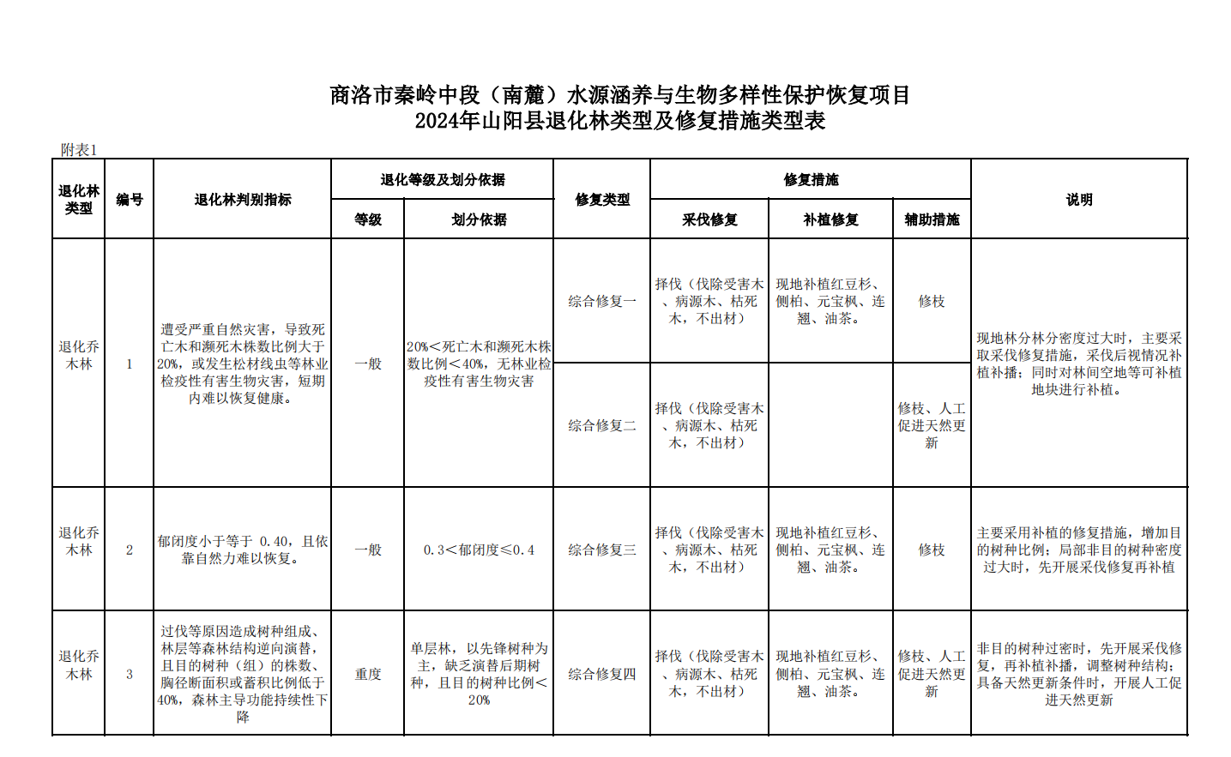
表 3. 商洛市秦岭中段（南麓）水源涵养与生物多样性保护恢复项 目 2024 年山阳县退化林修复设计一览表；
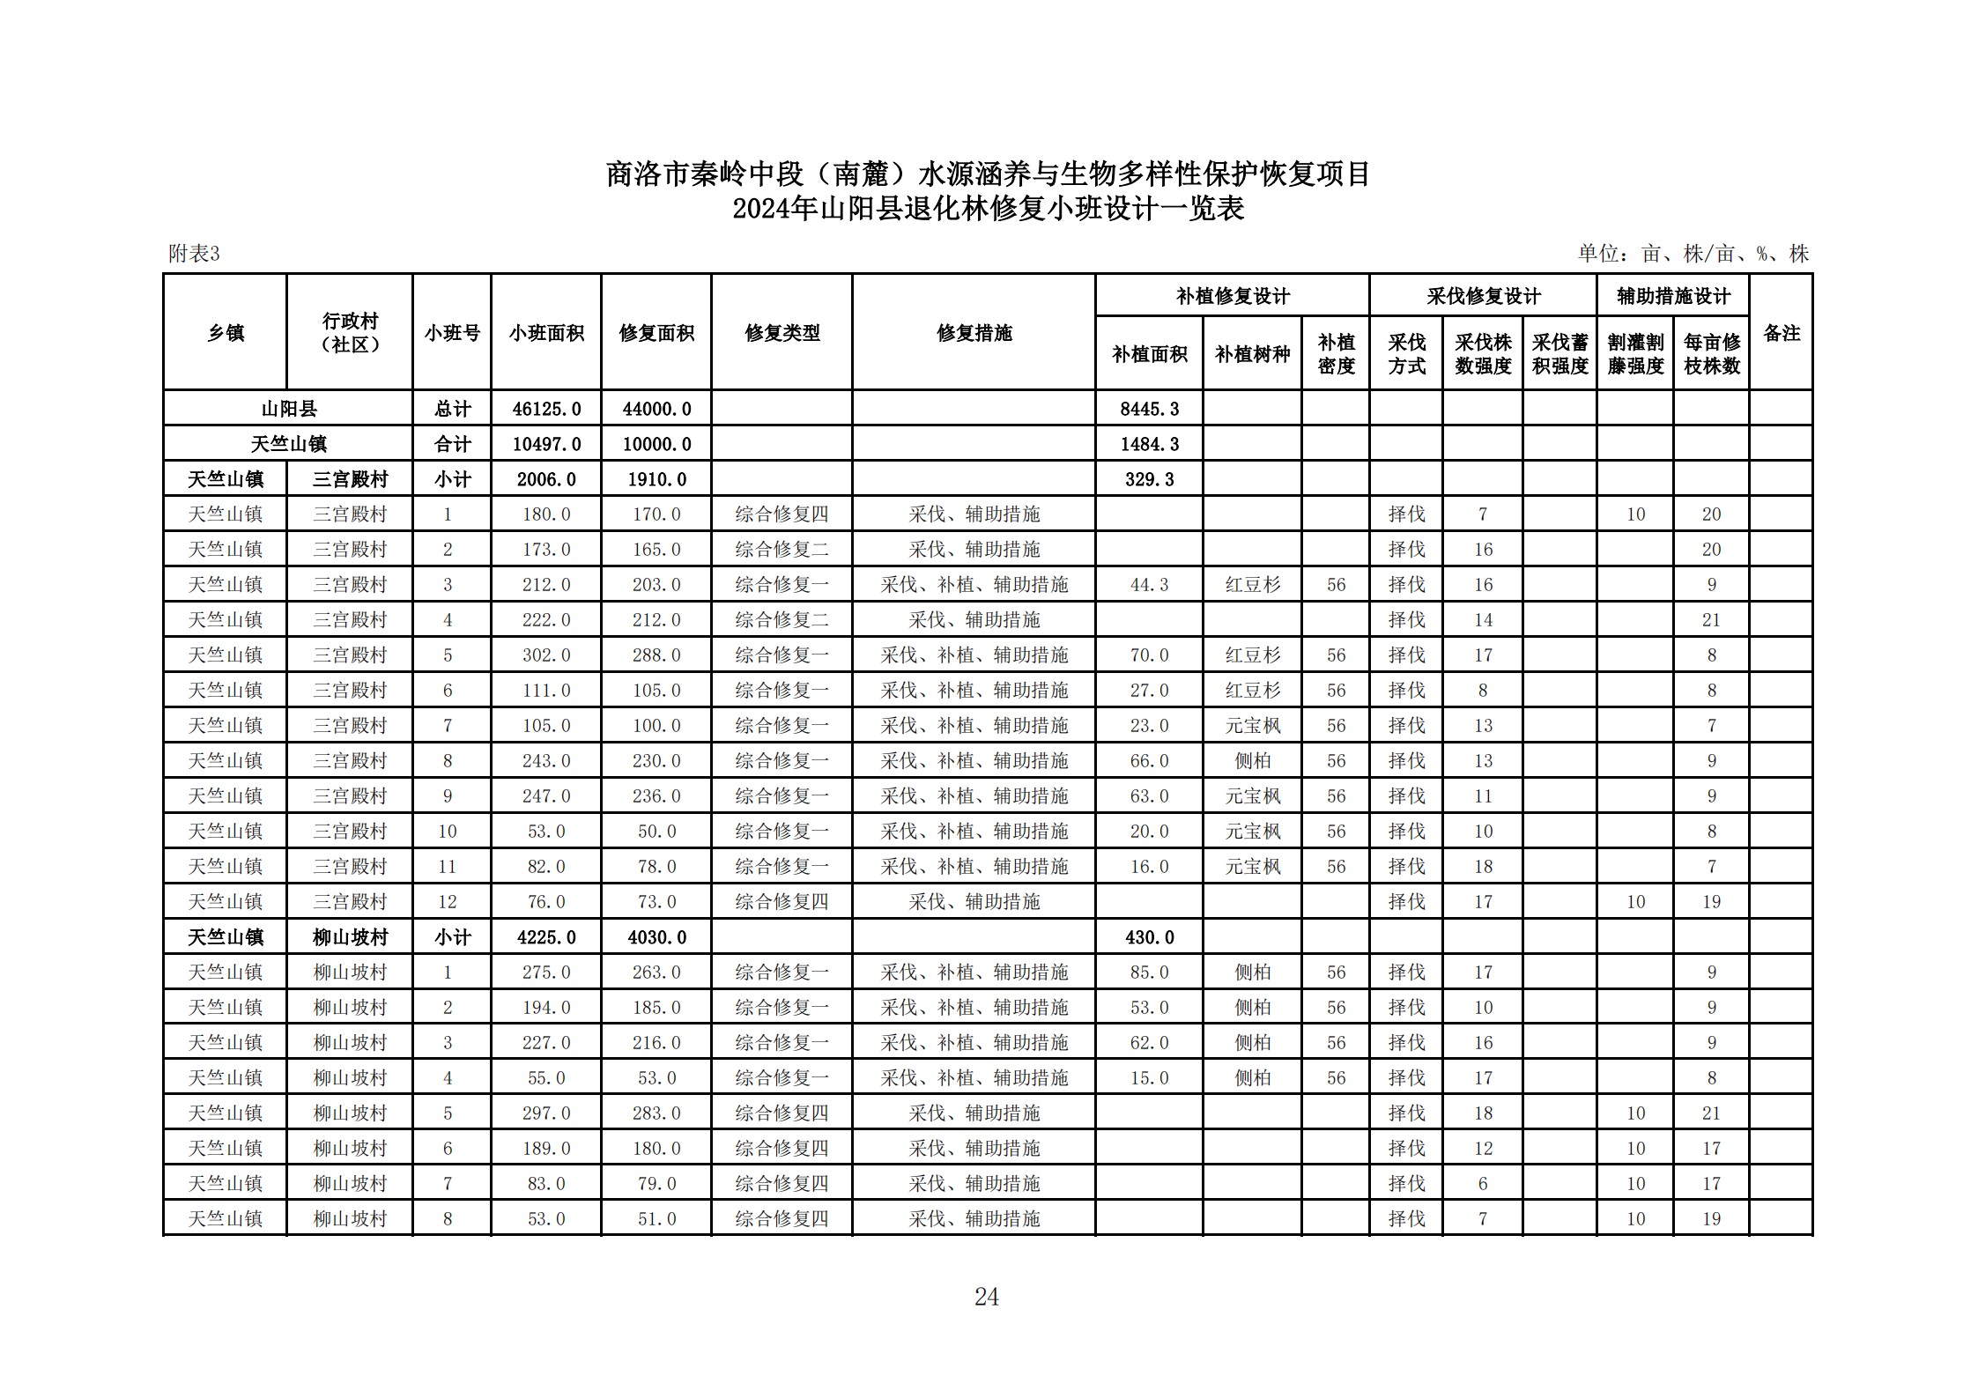
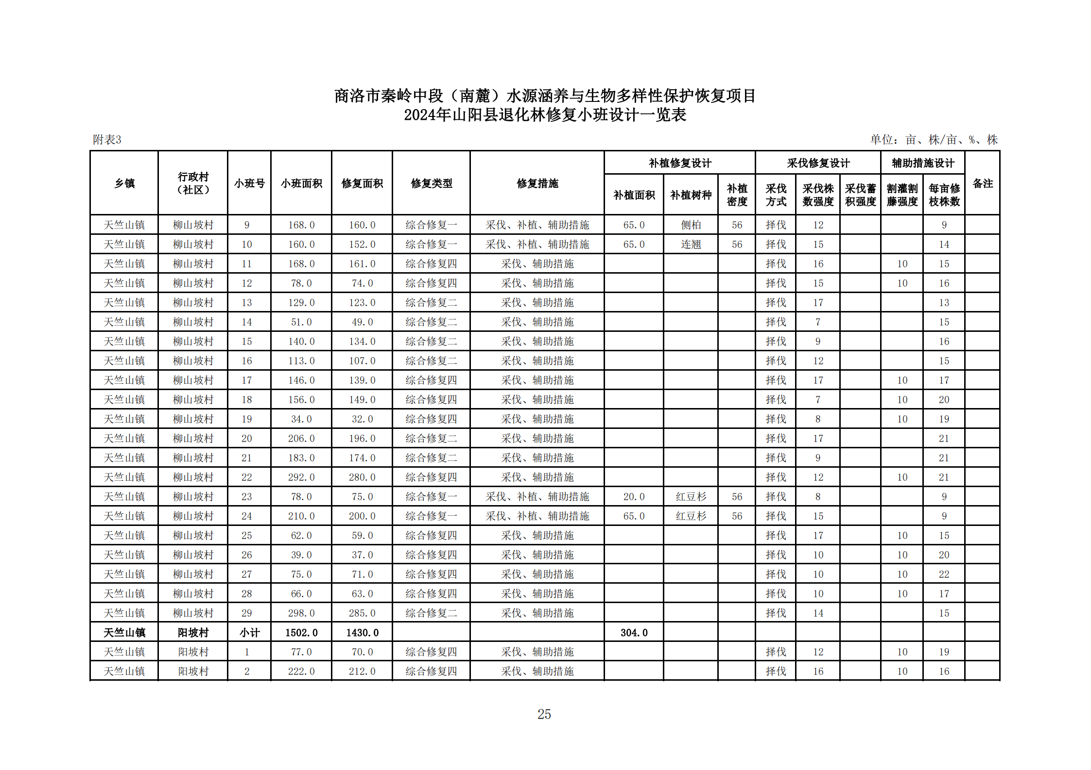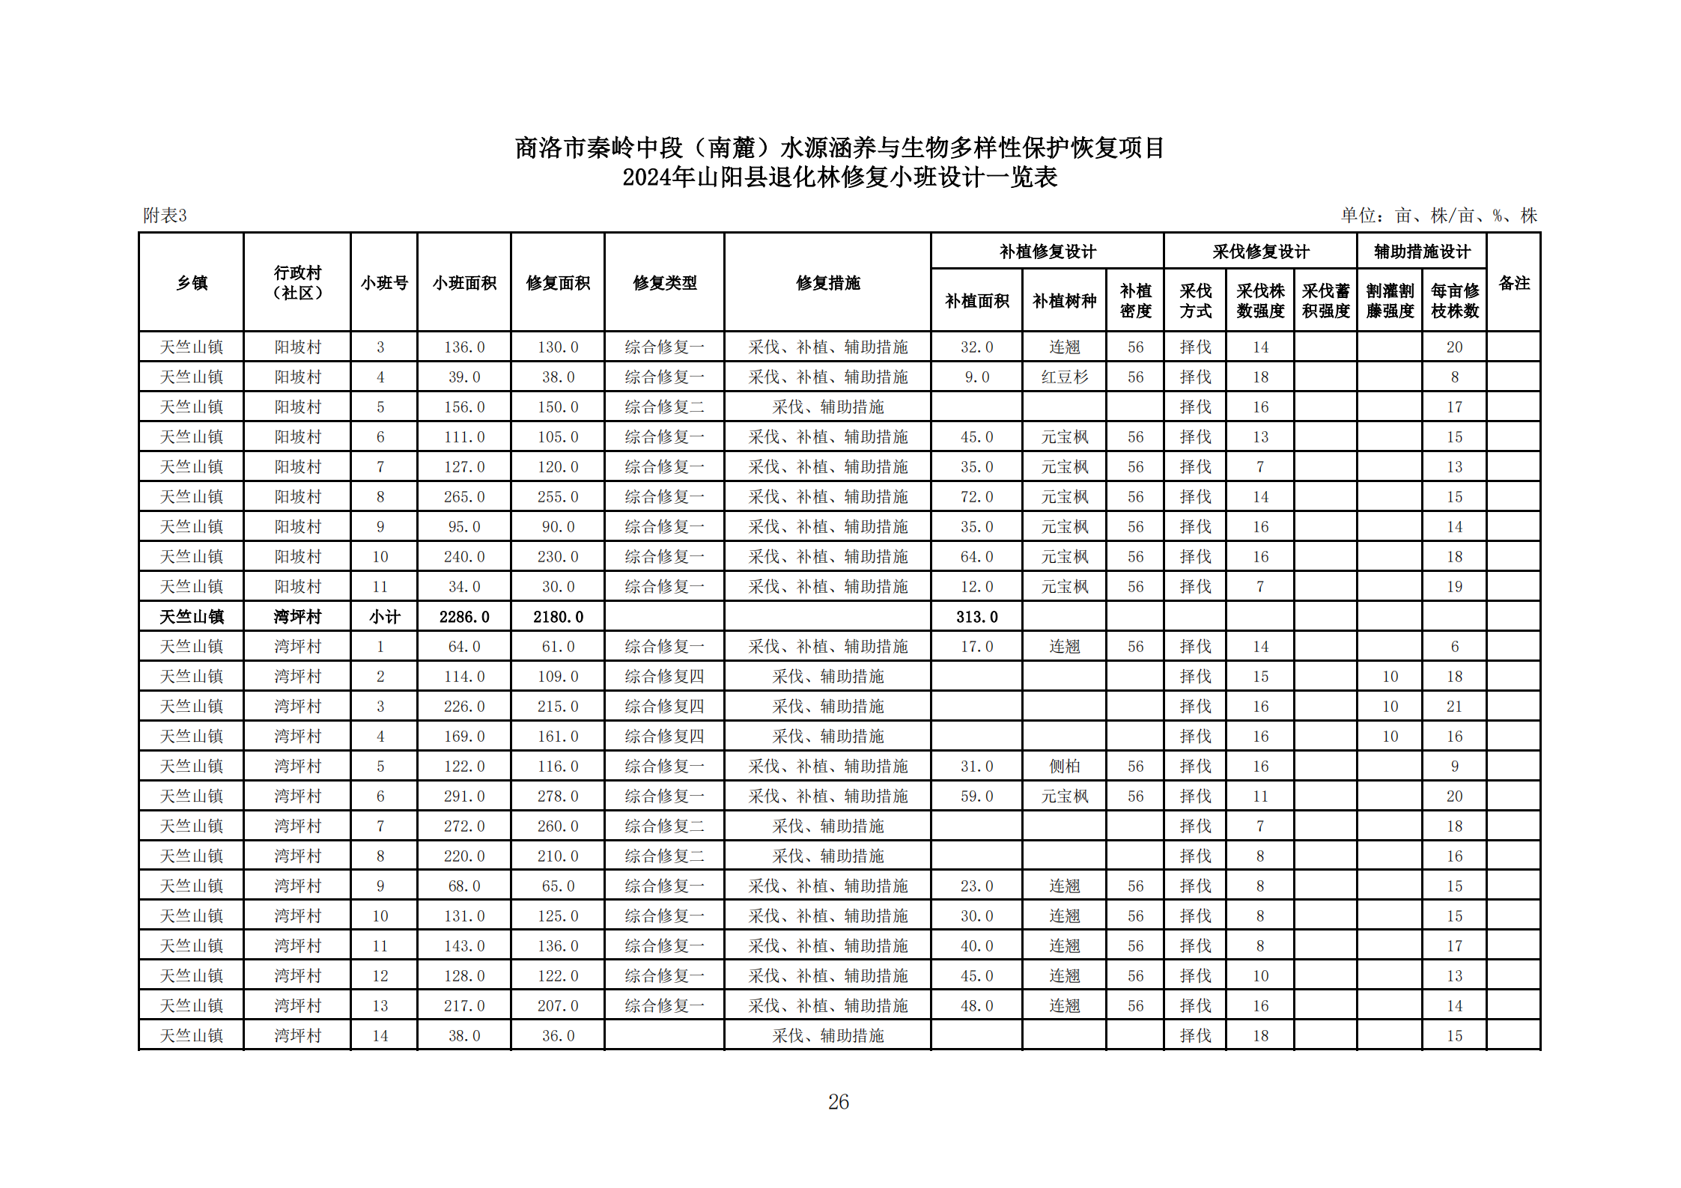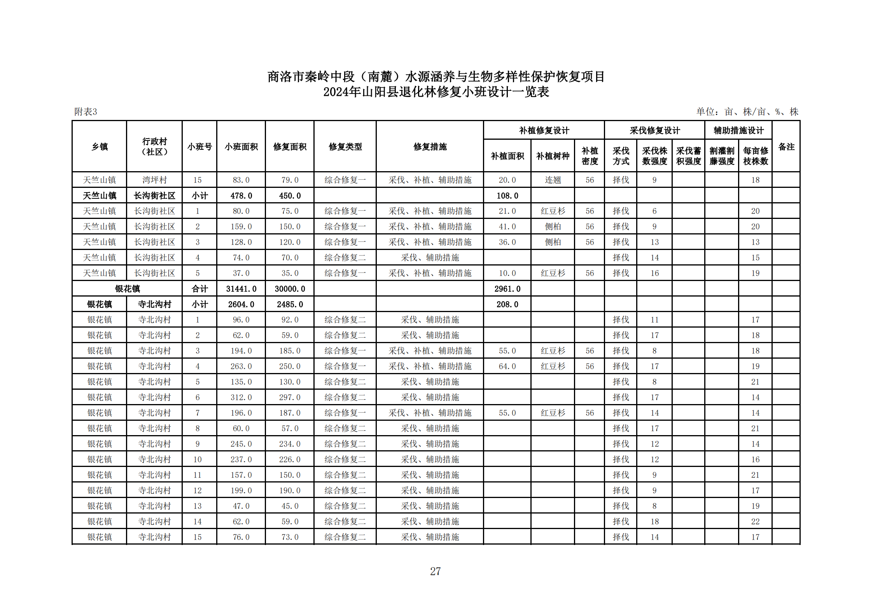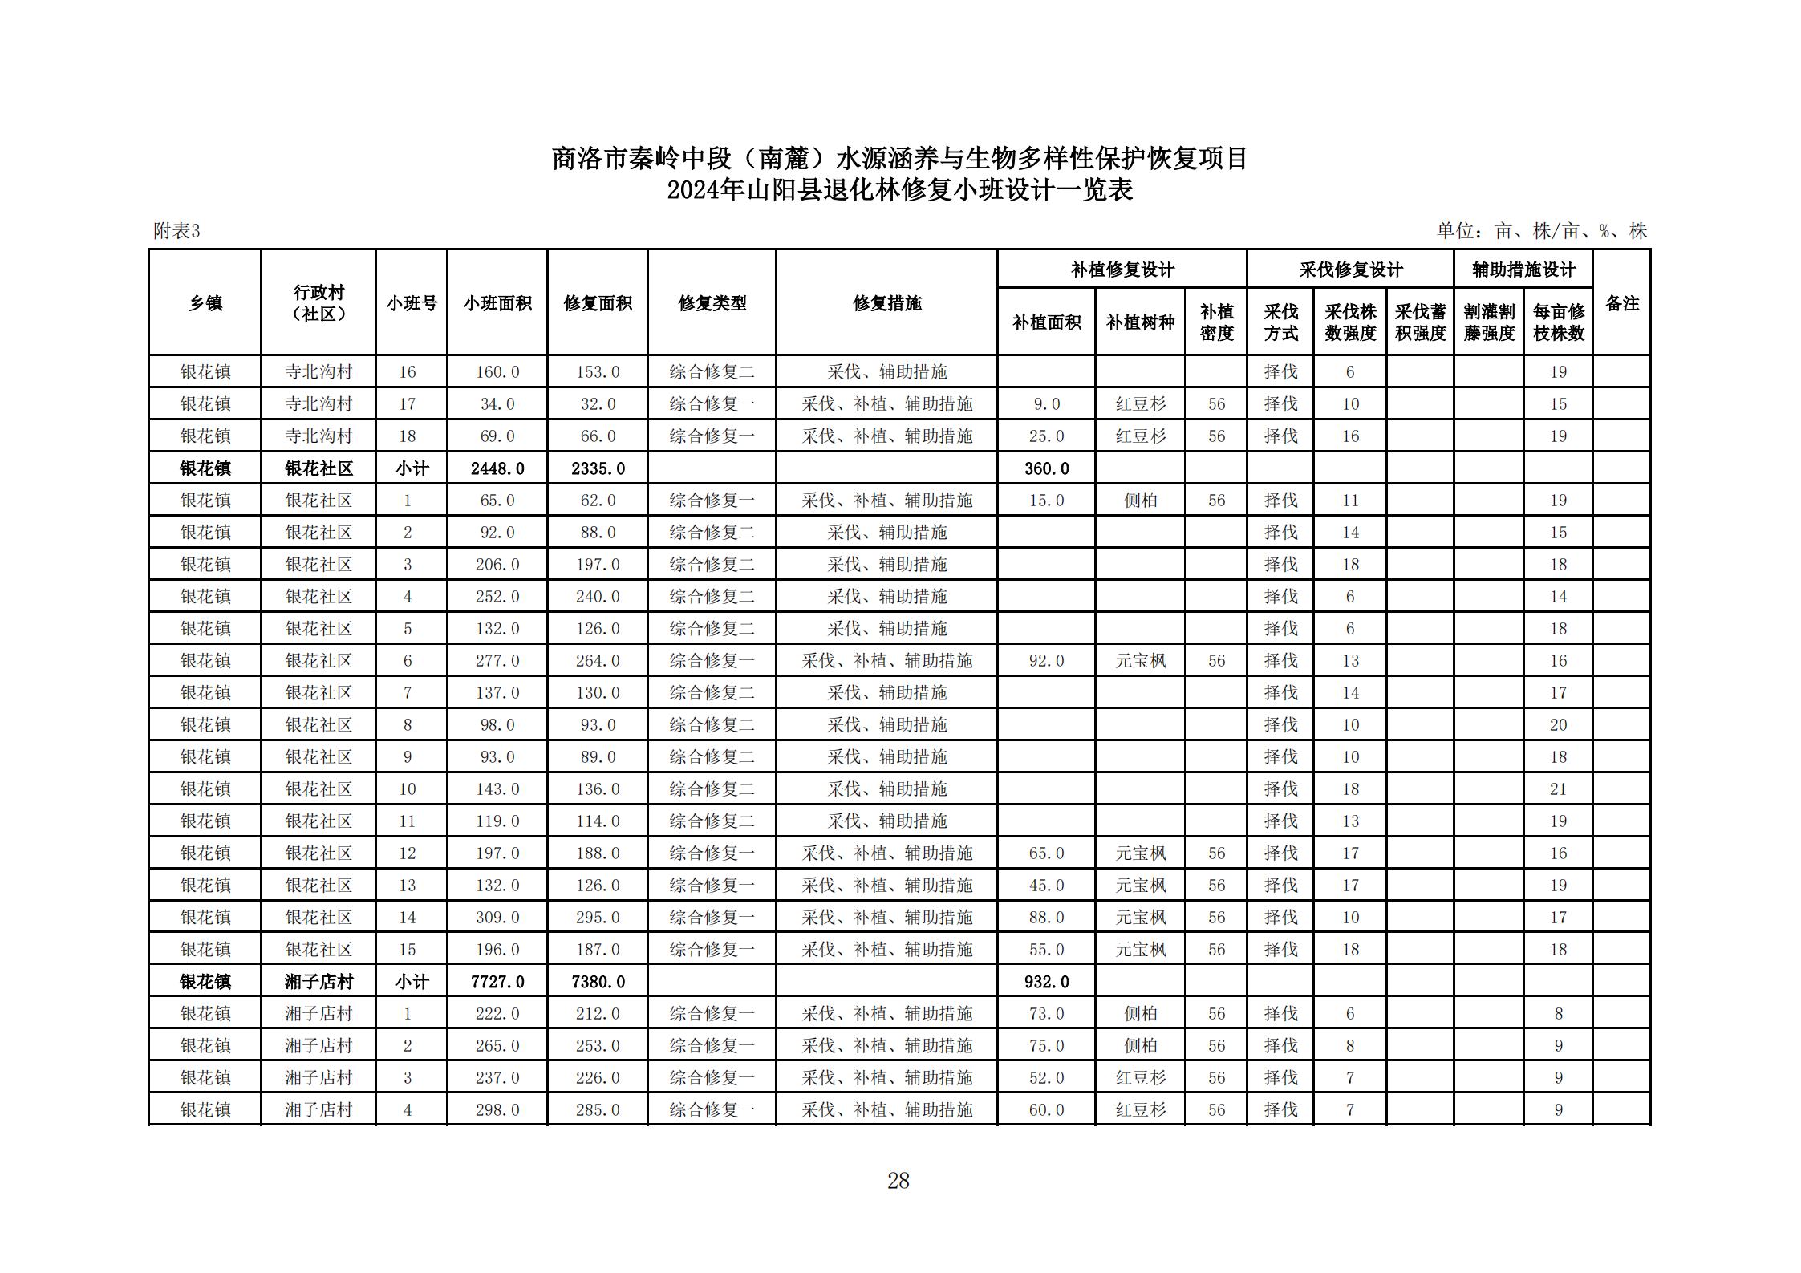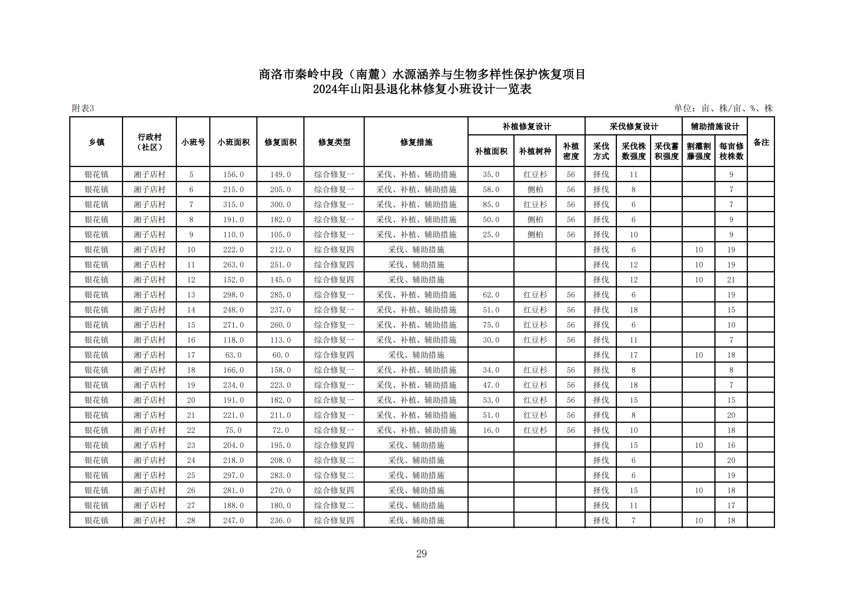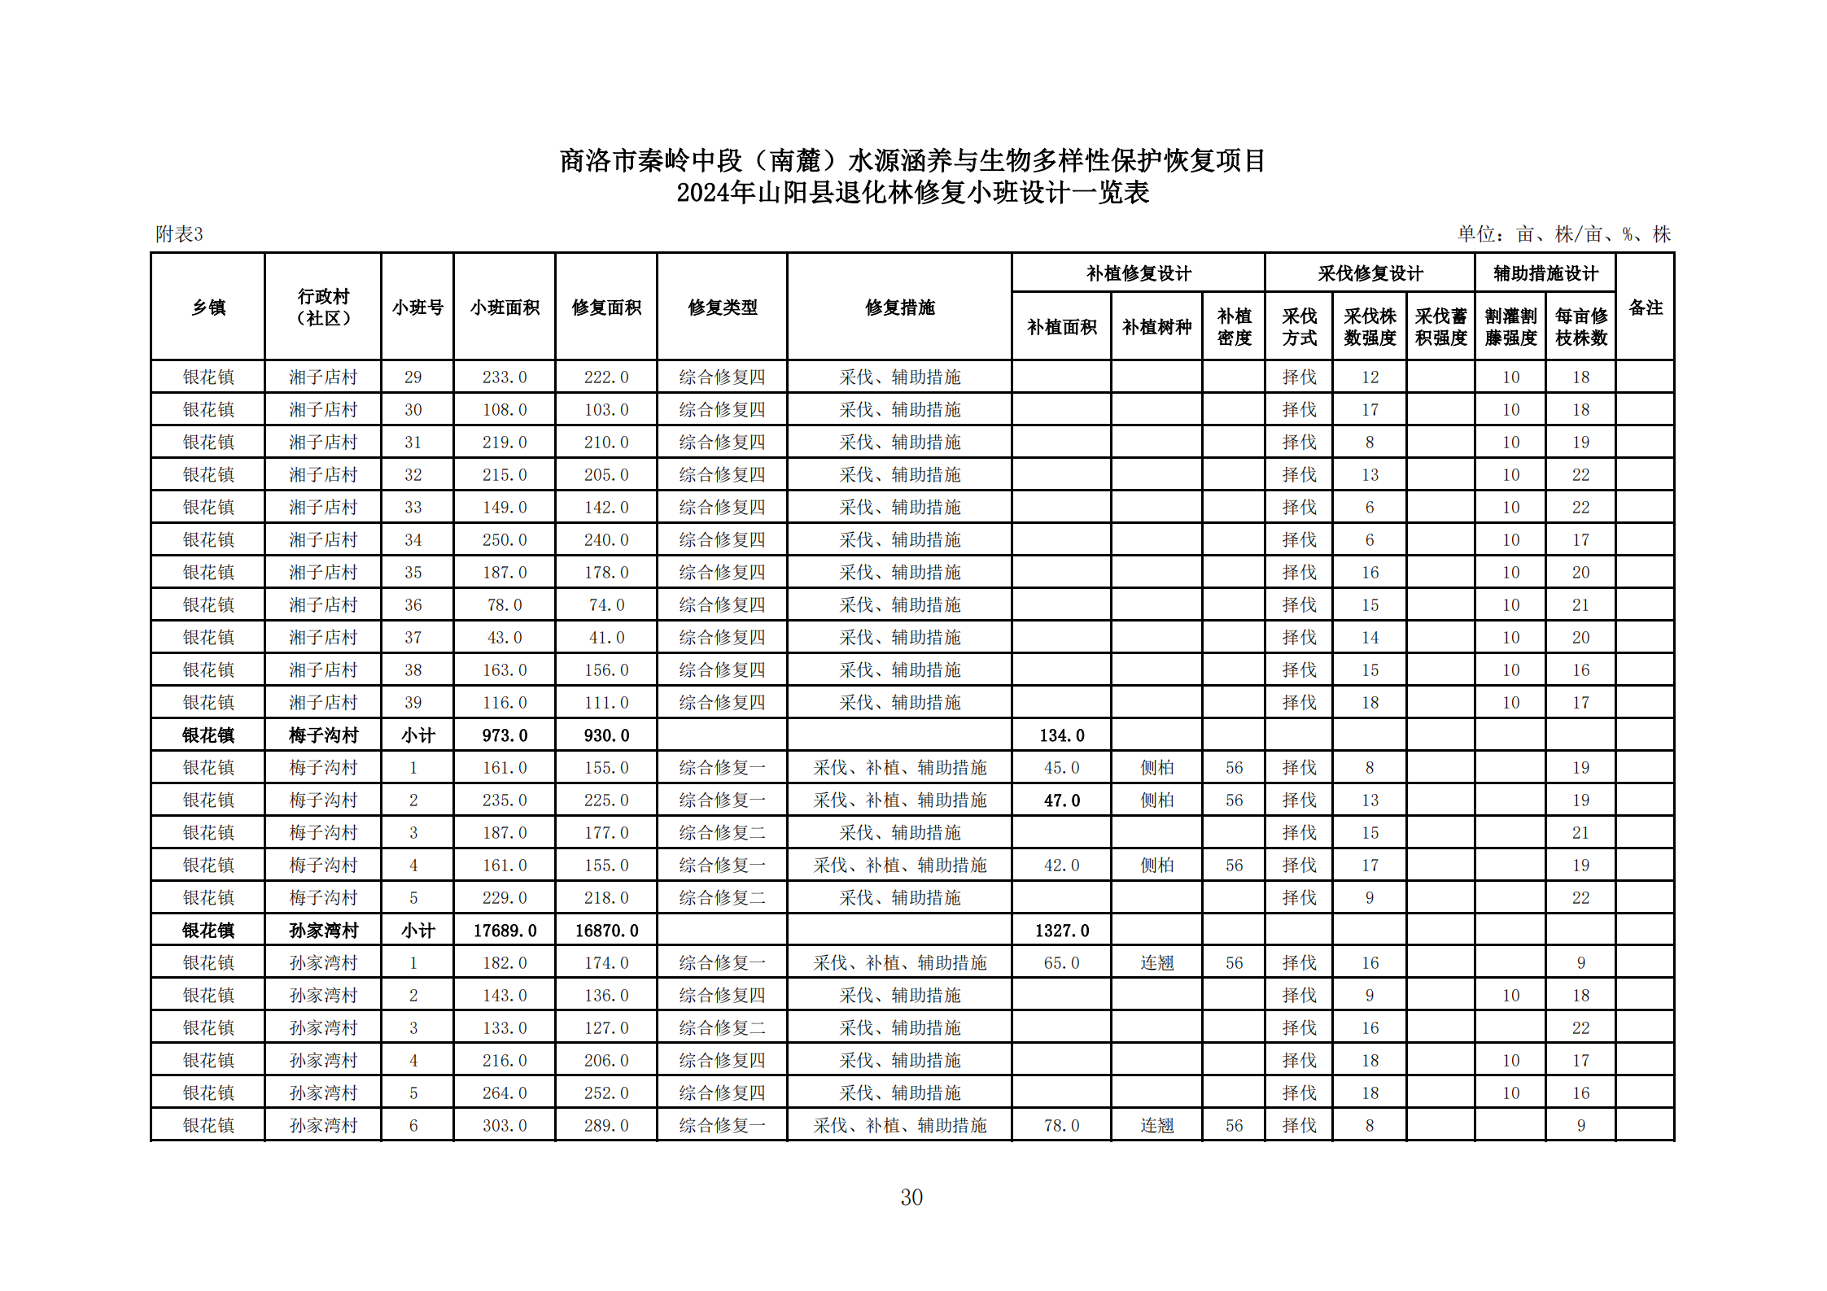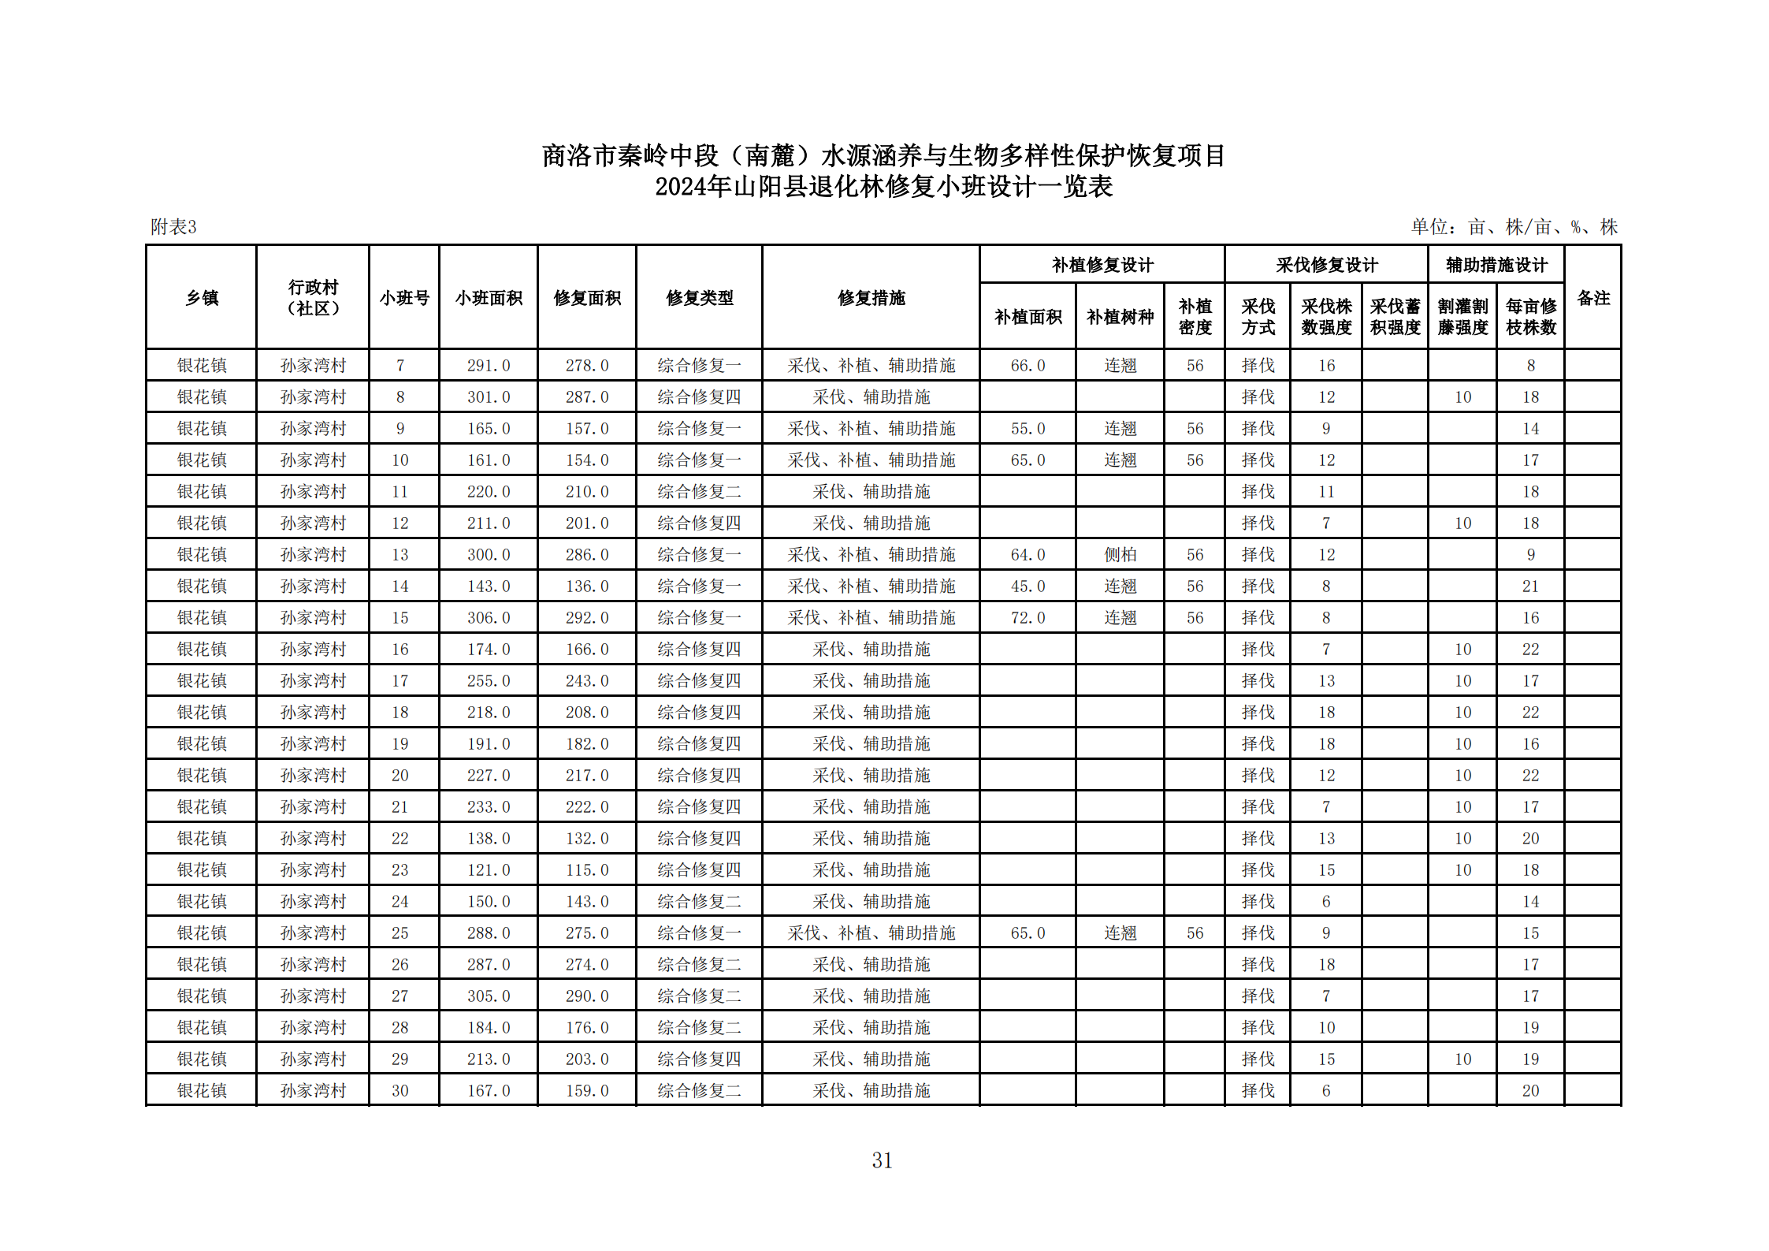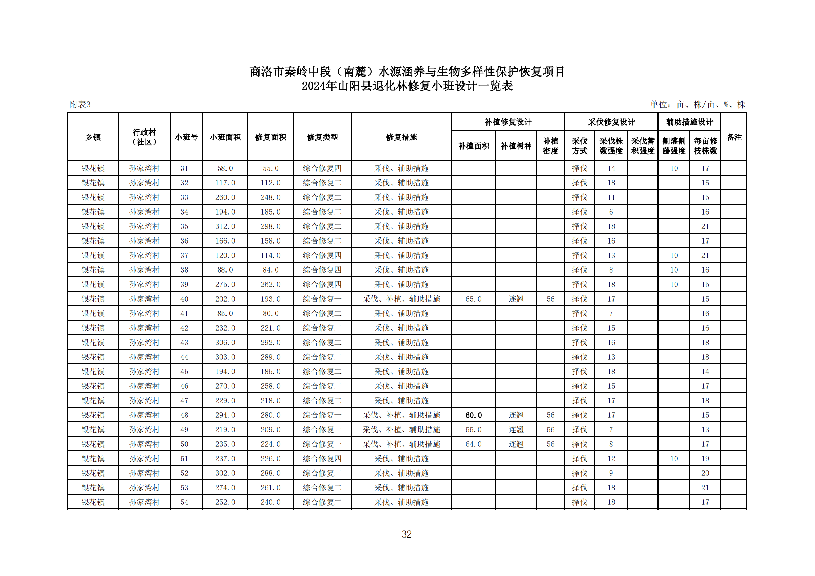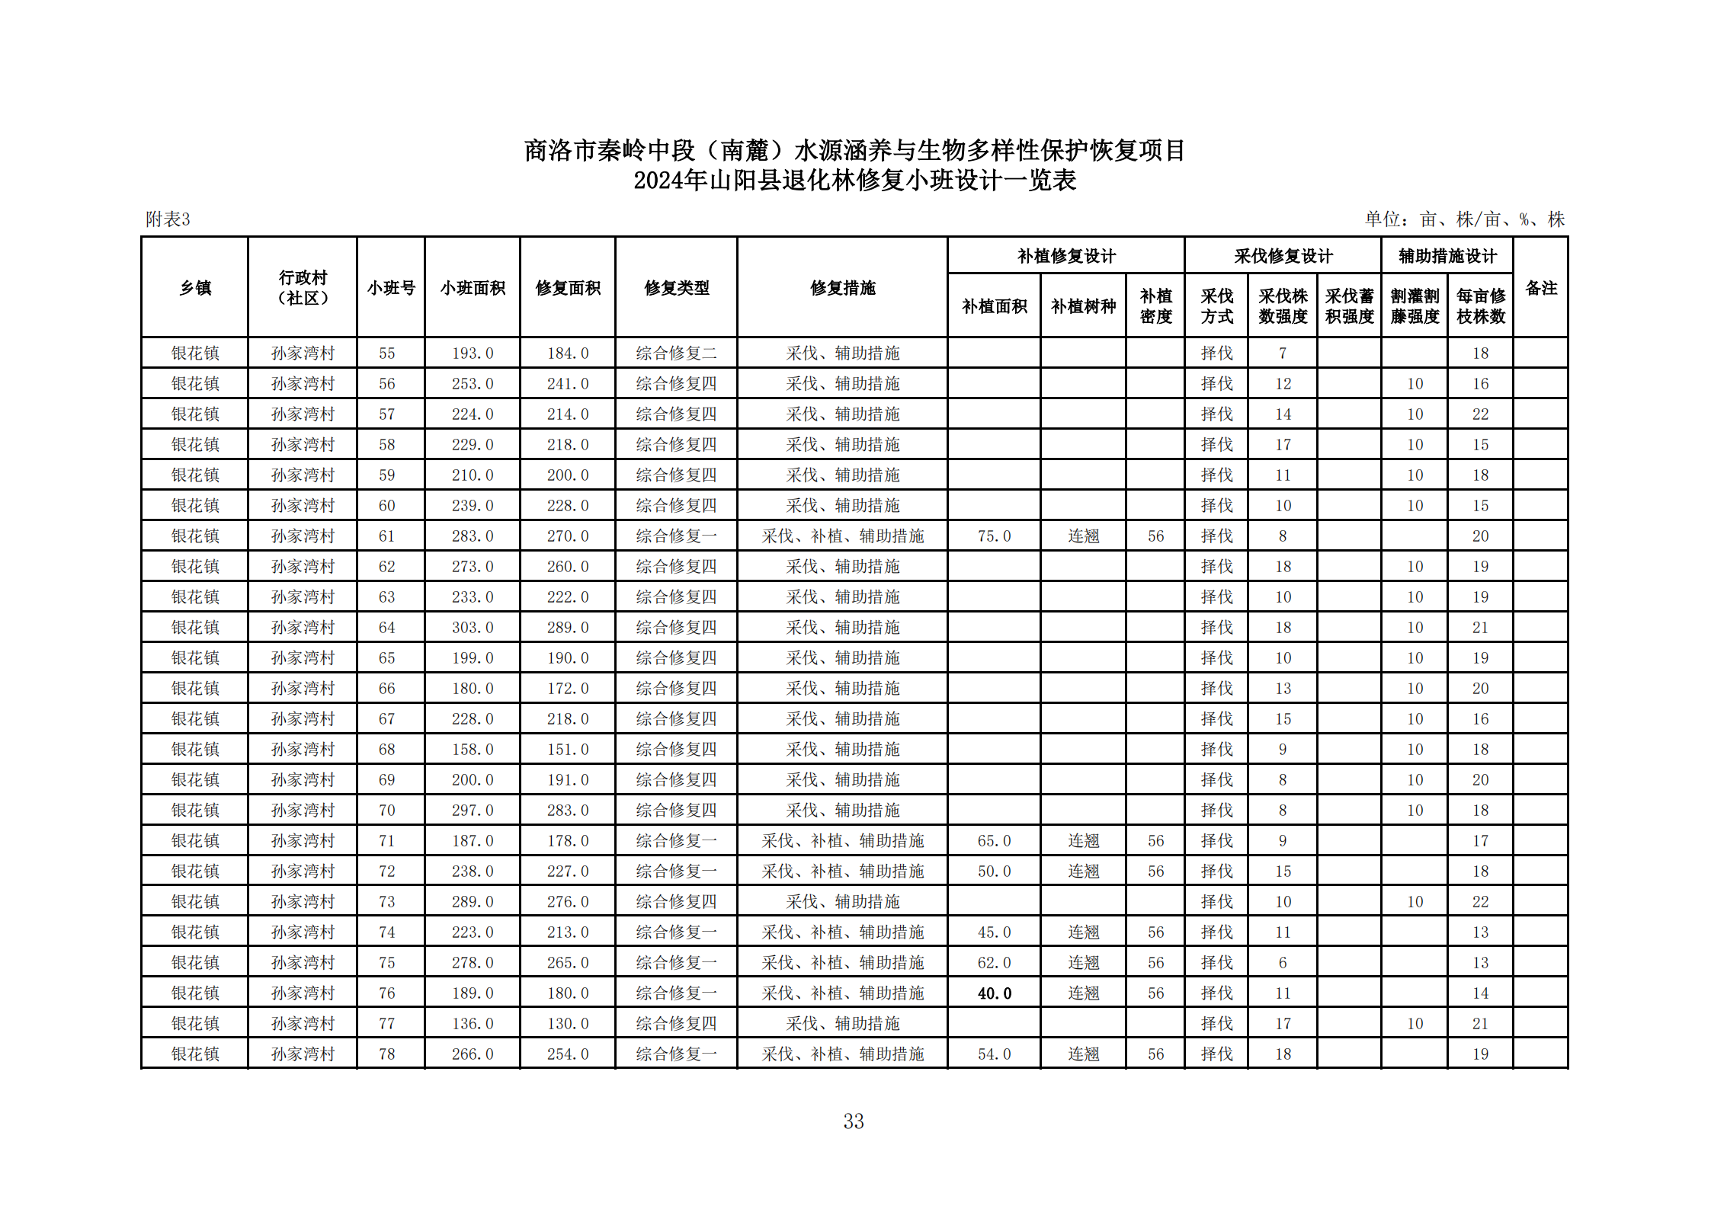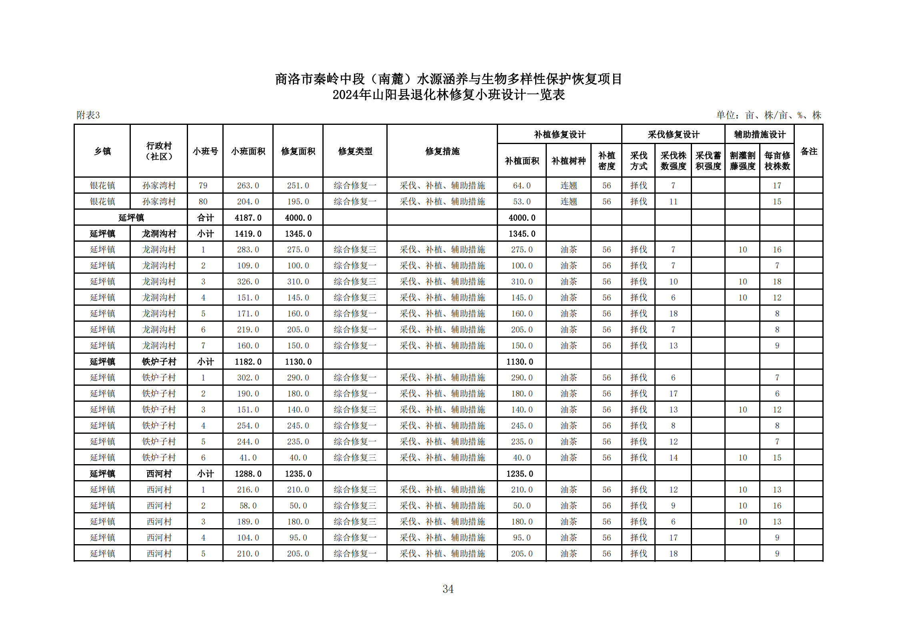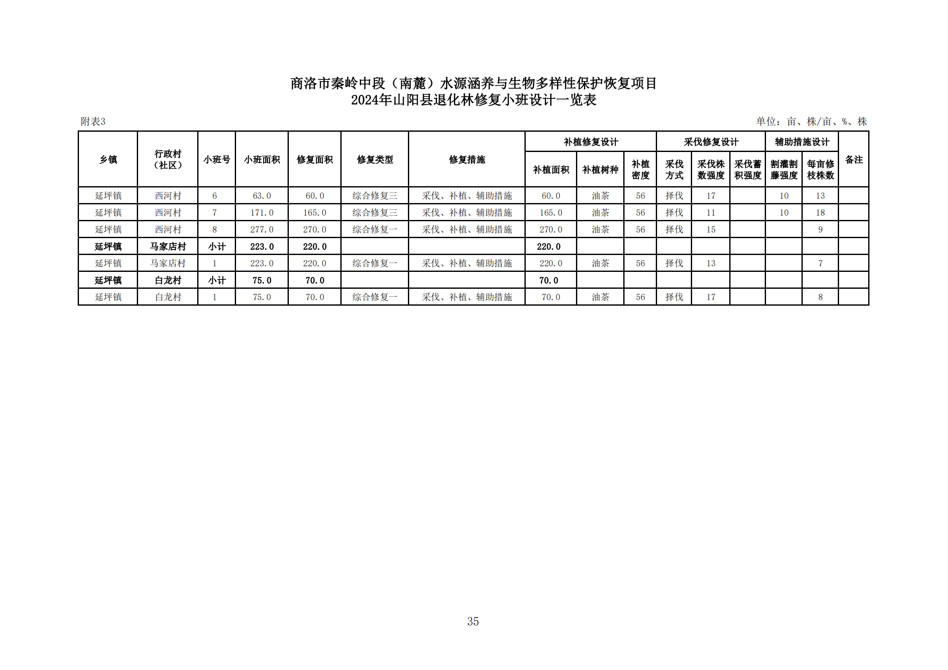
表 4. 商洛市秦岭中段（南麓）水源涵养与生物多样性保护恢复项目2024年山阳县退化林修复用苗统计表
商洛市秦岭中段（南麓）水源涵养与生物多样性保护恢复项目2024年山阳县退化林修复用工量统计表（续）
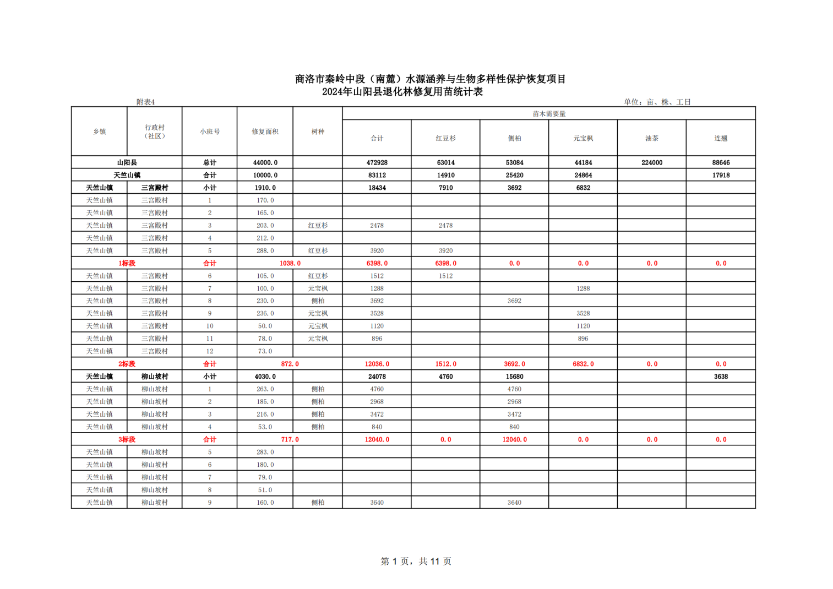
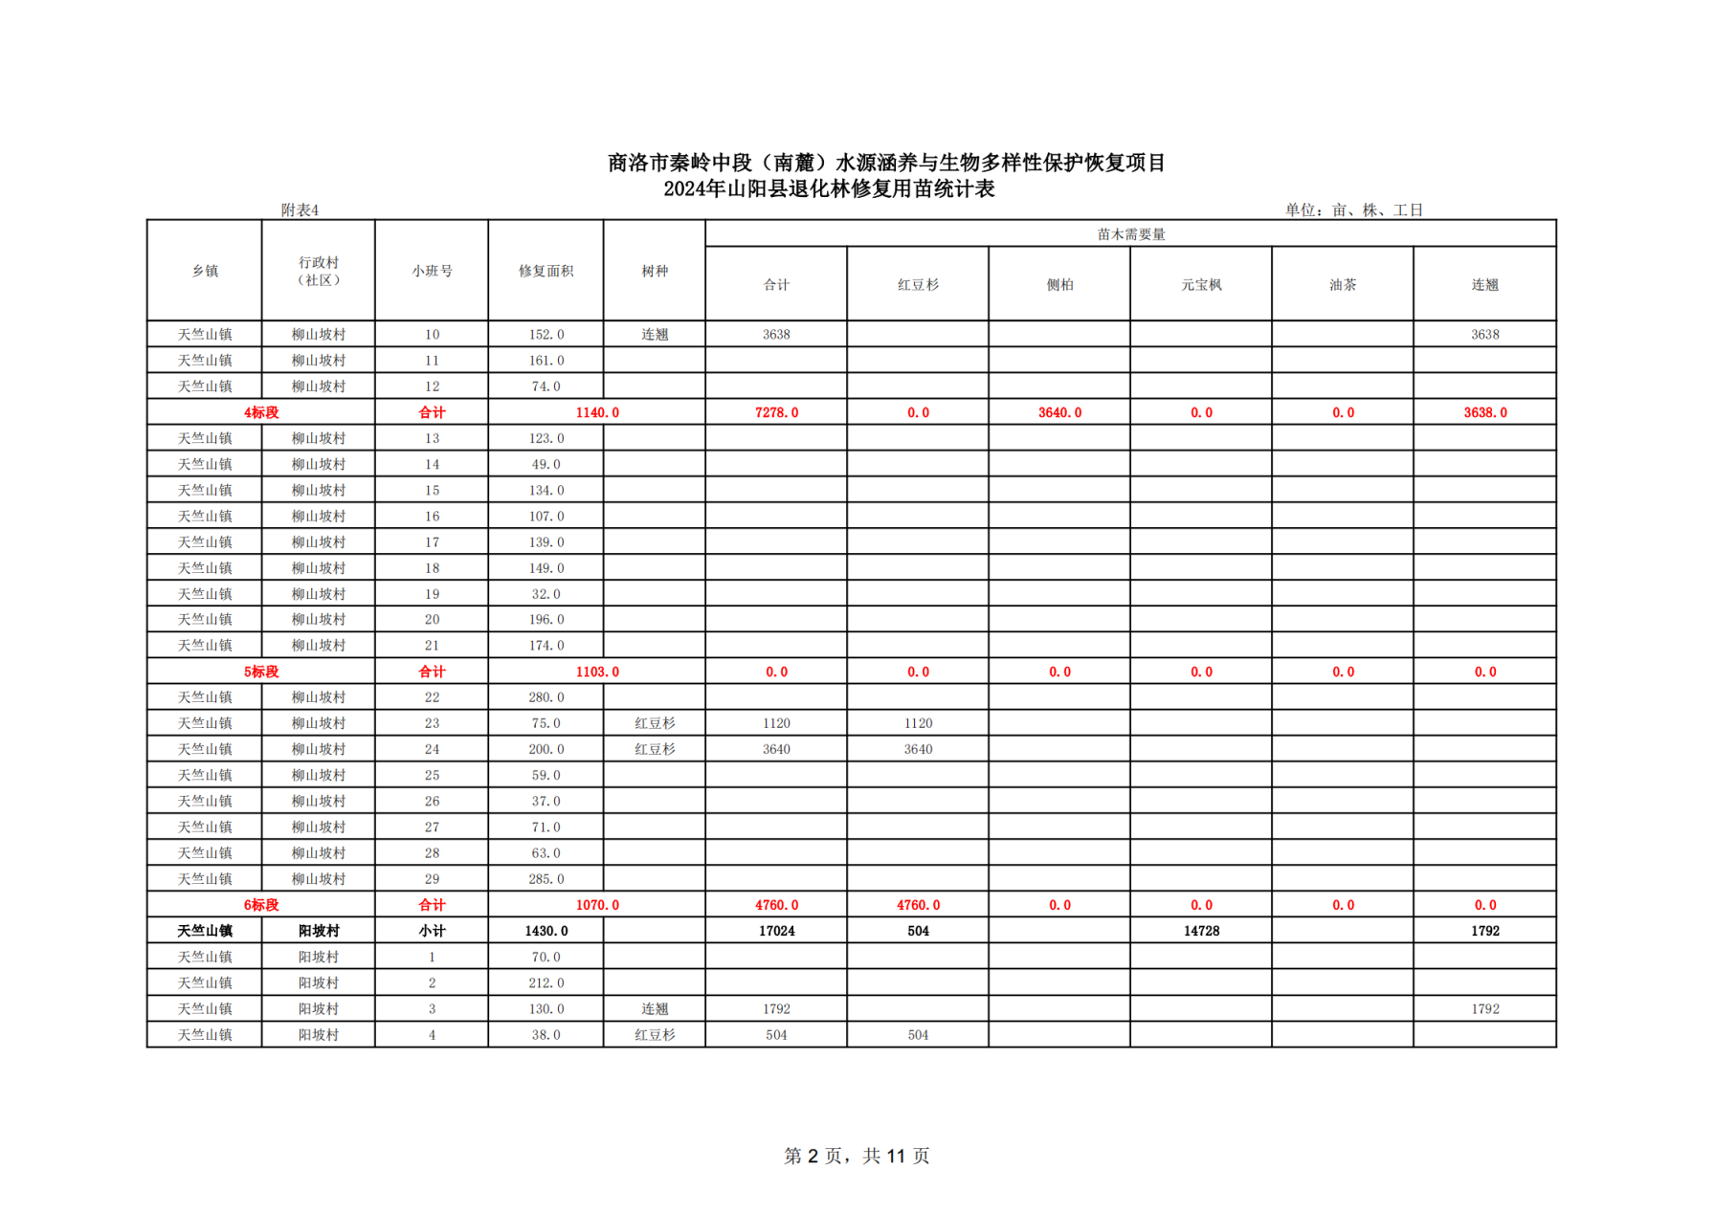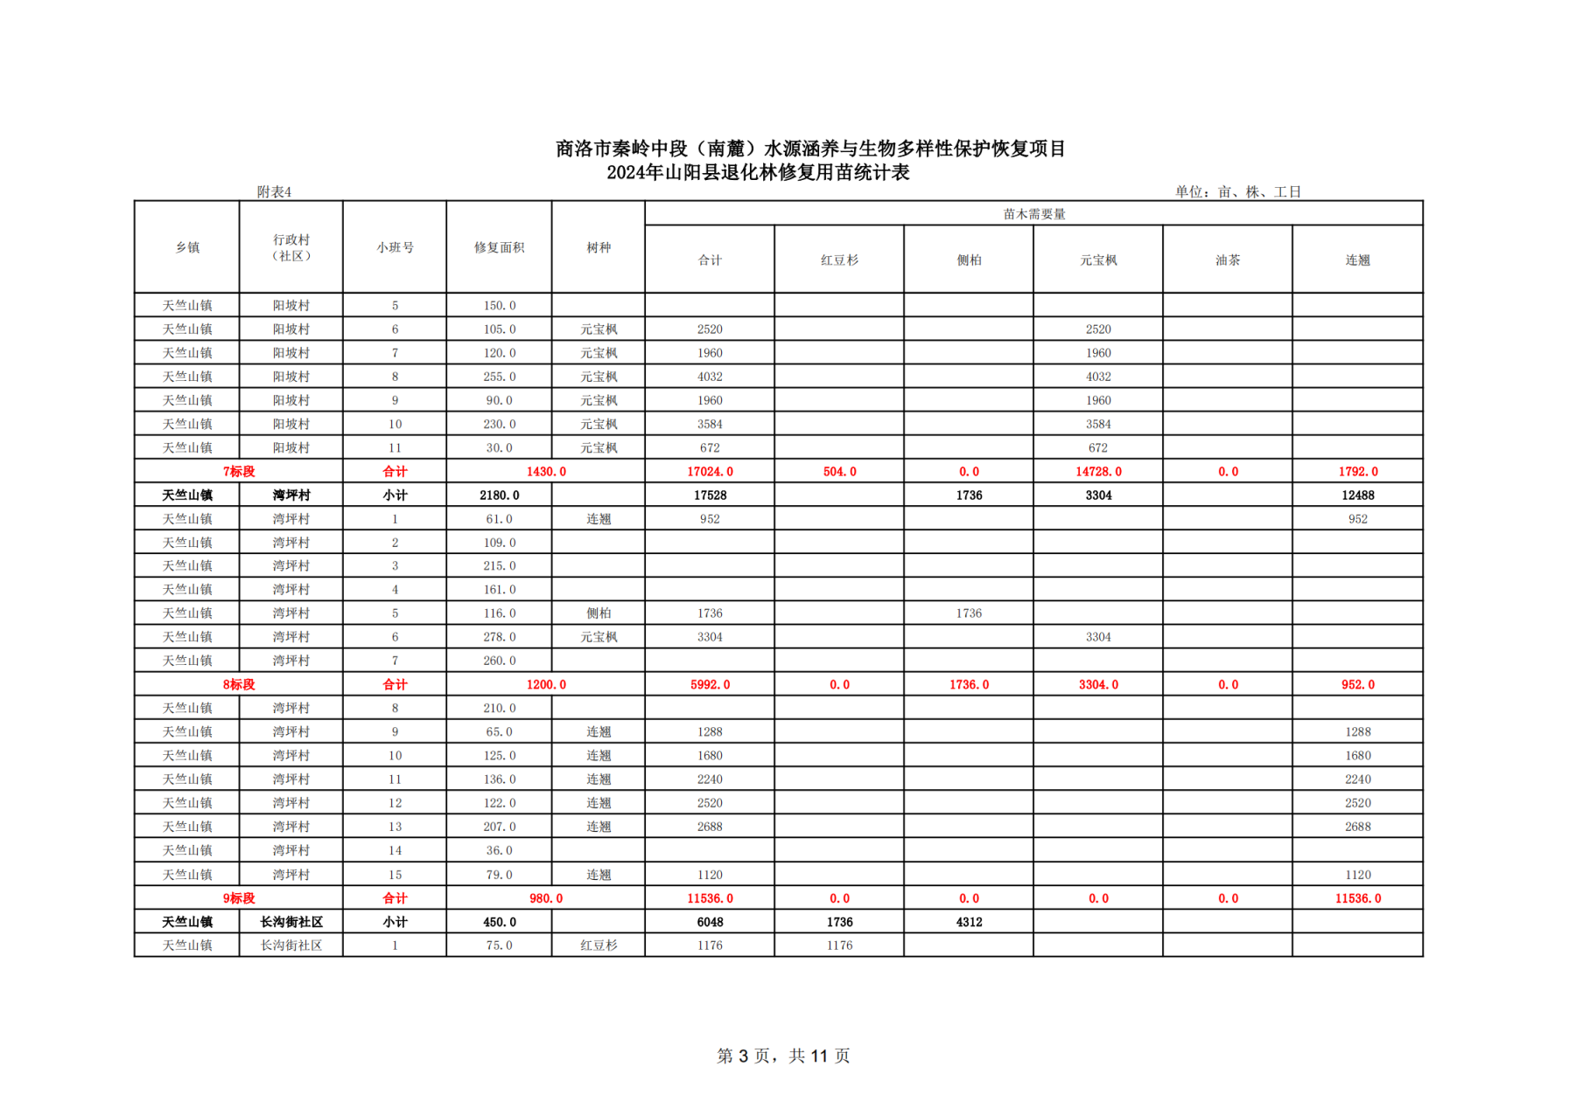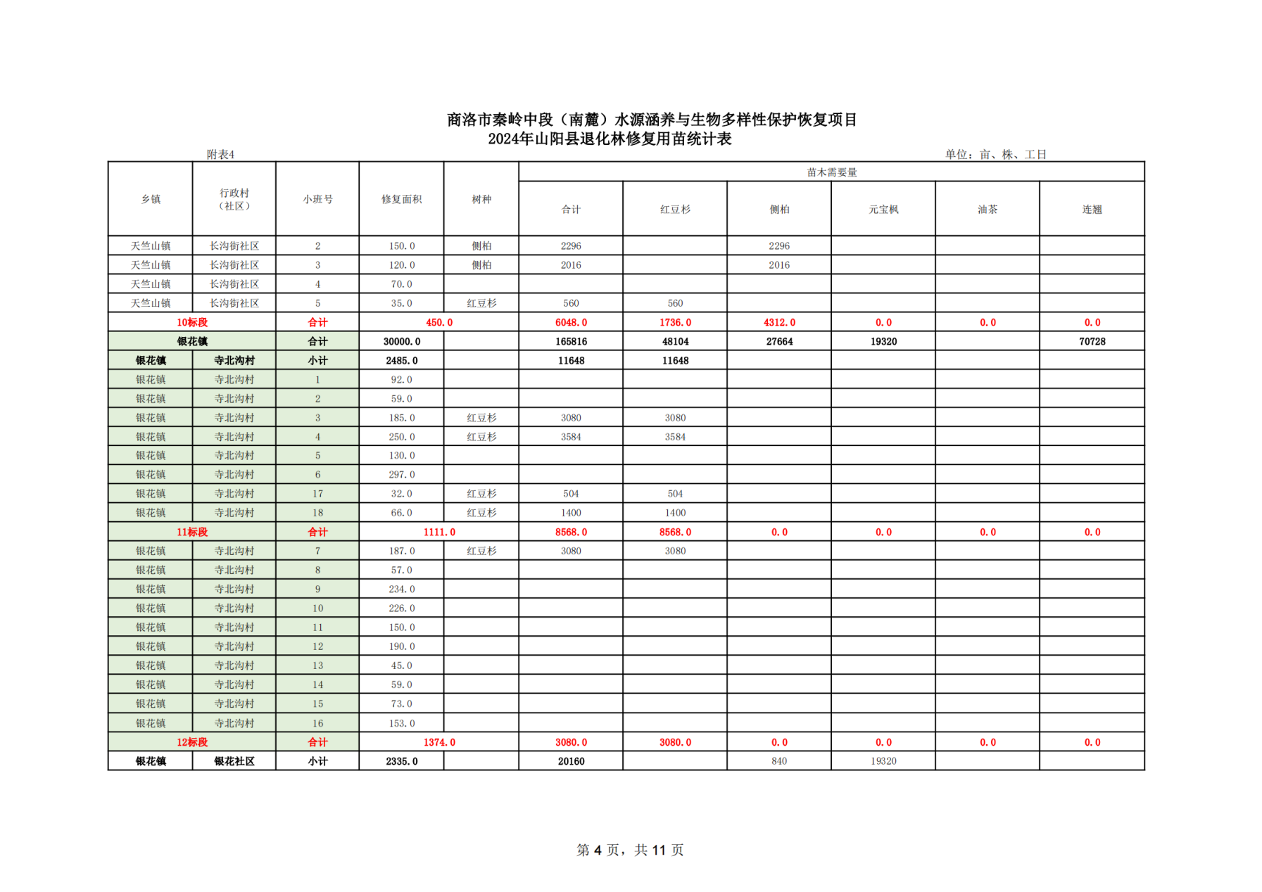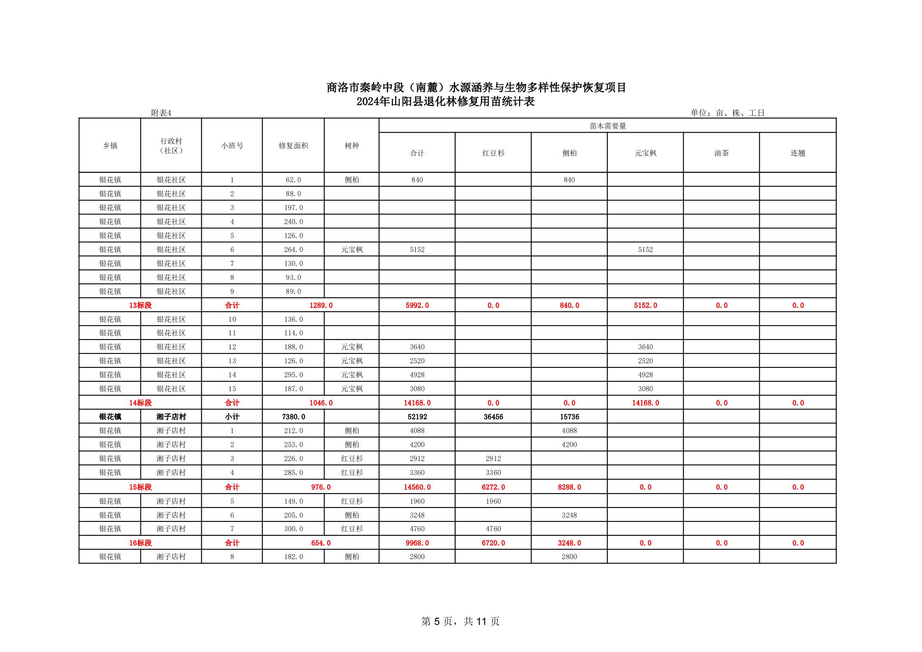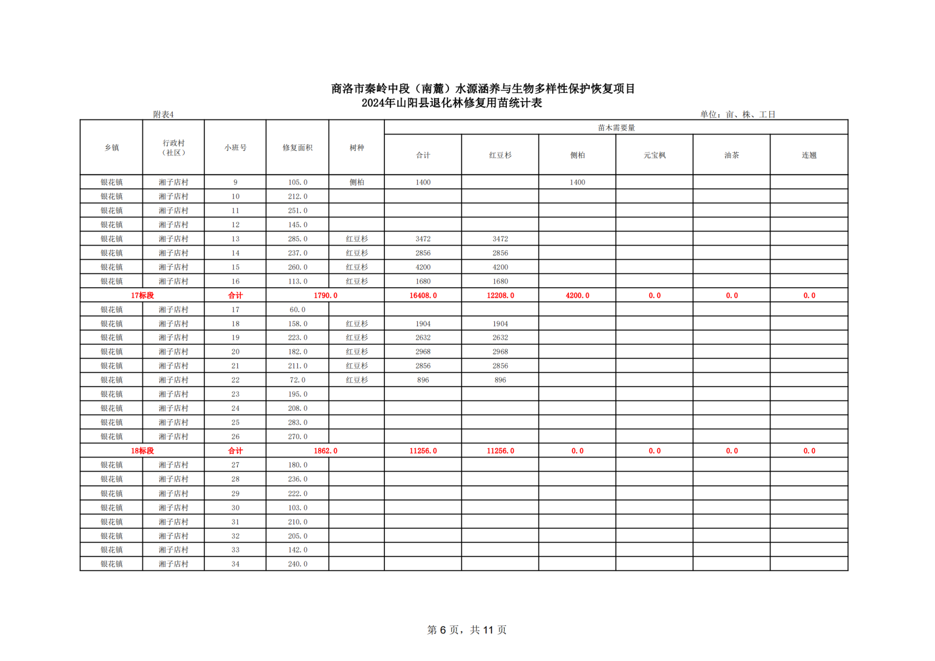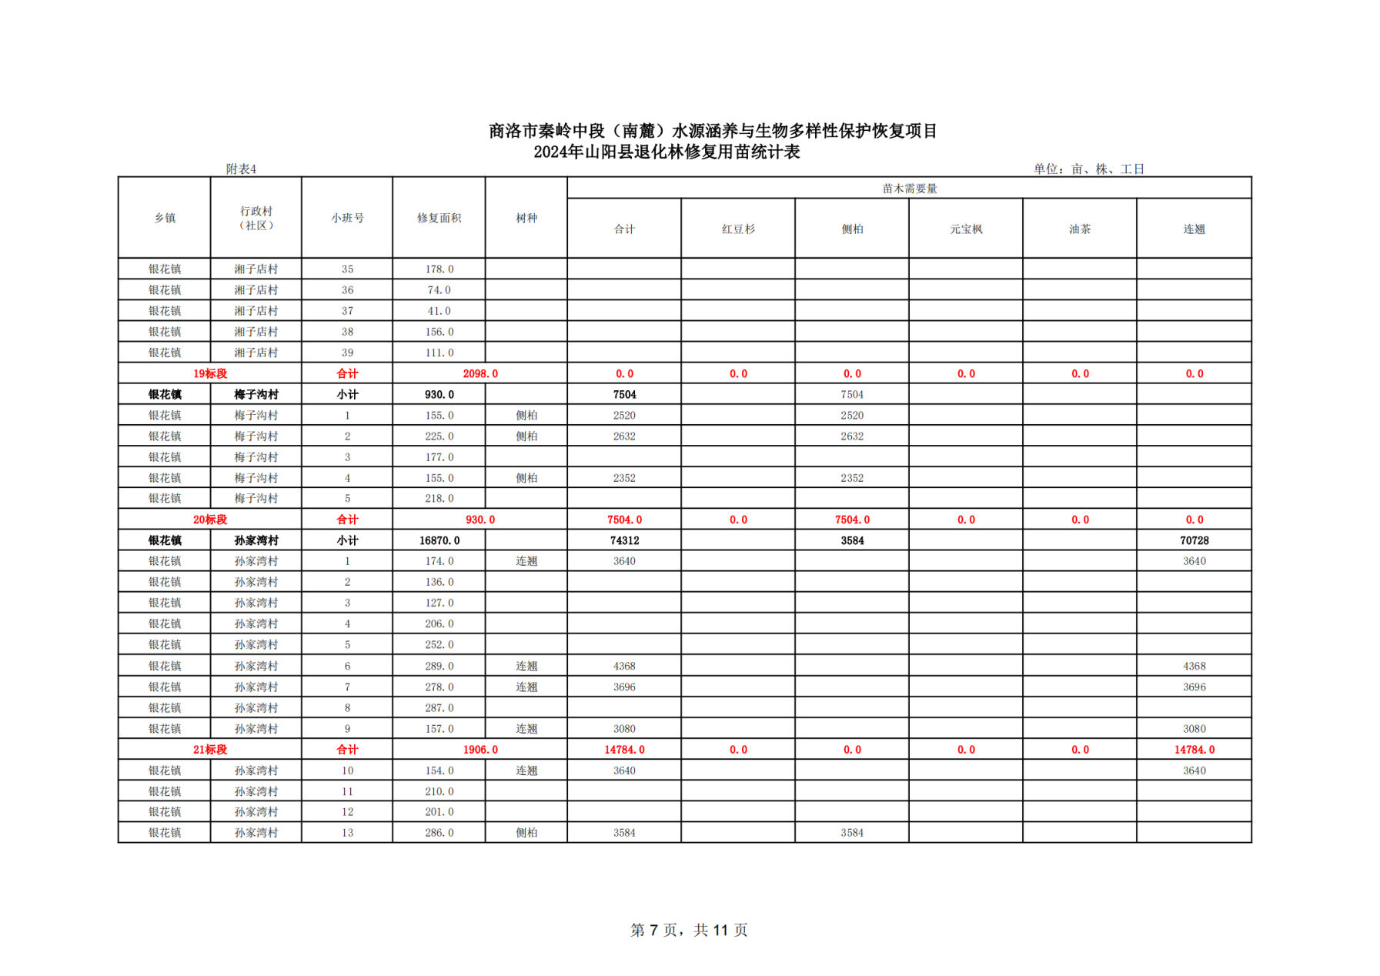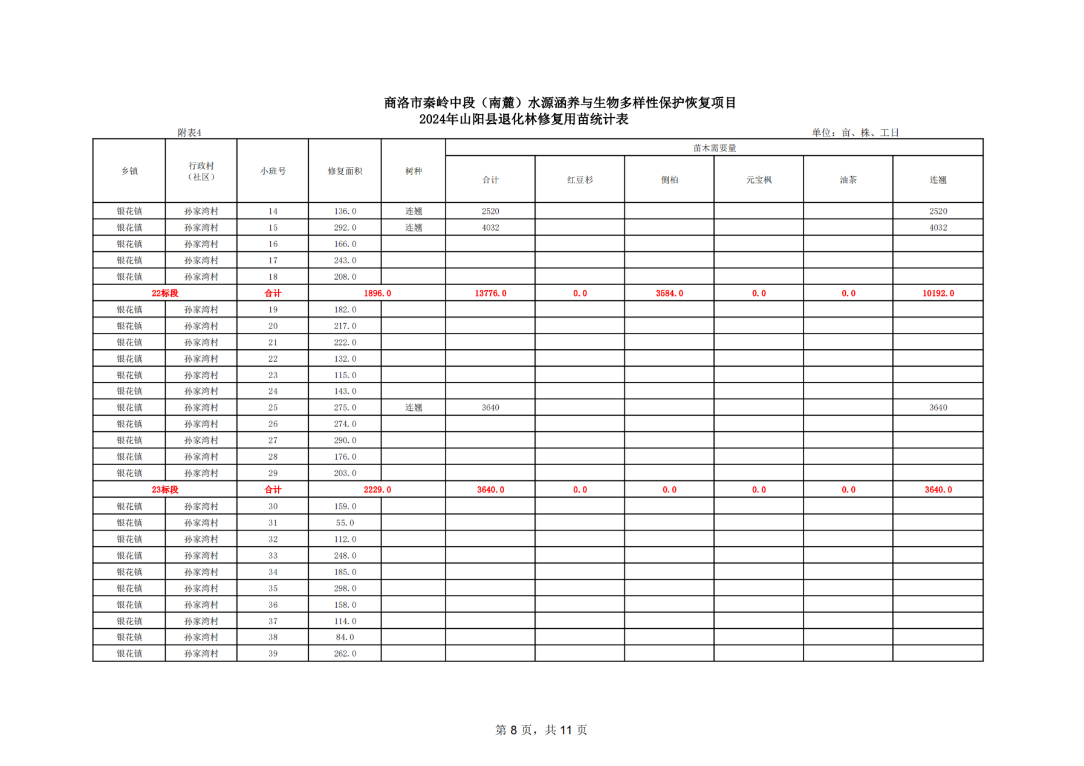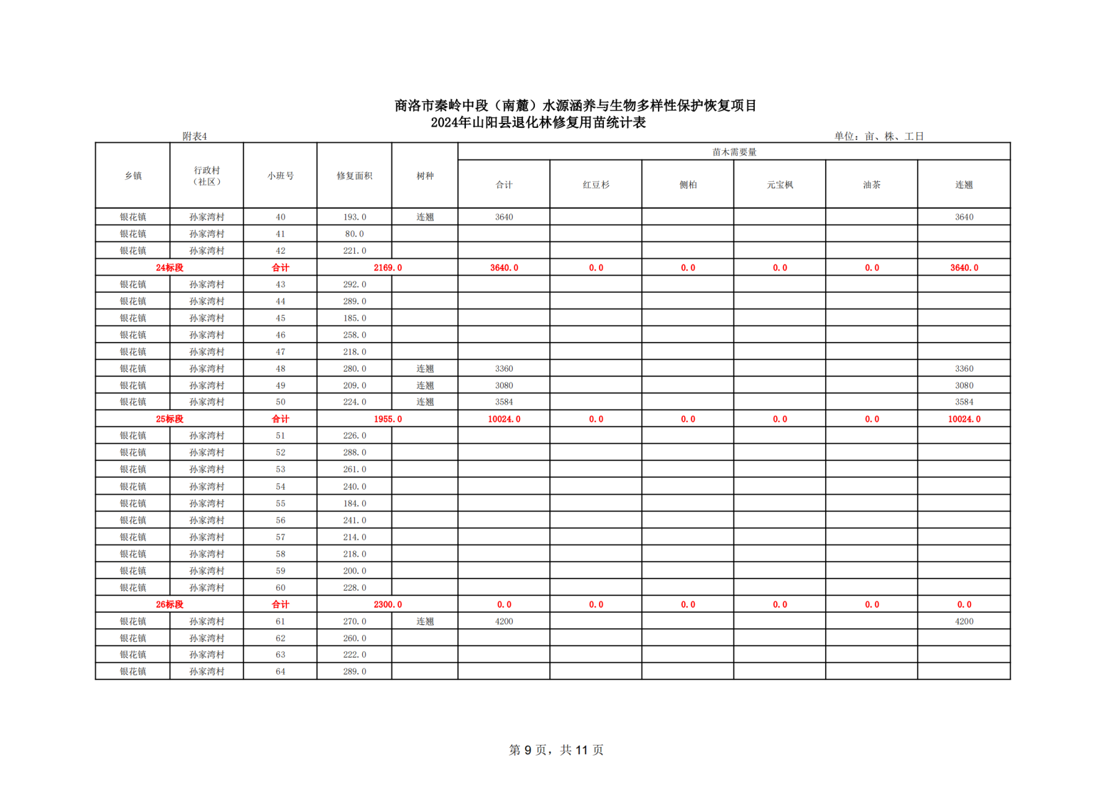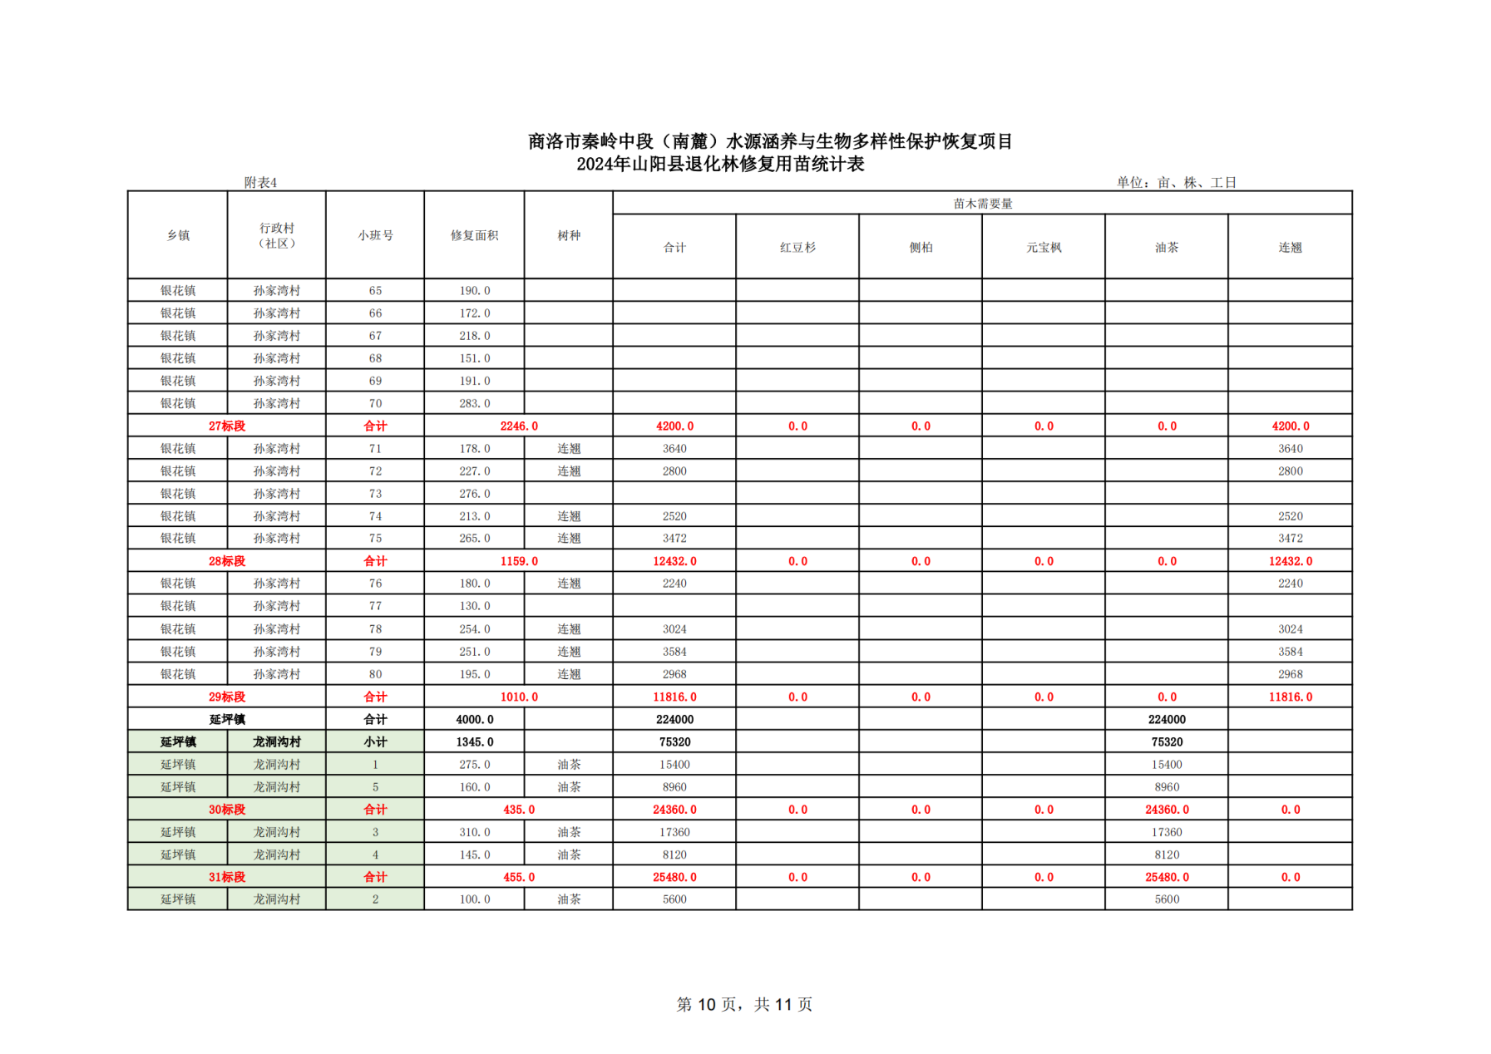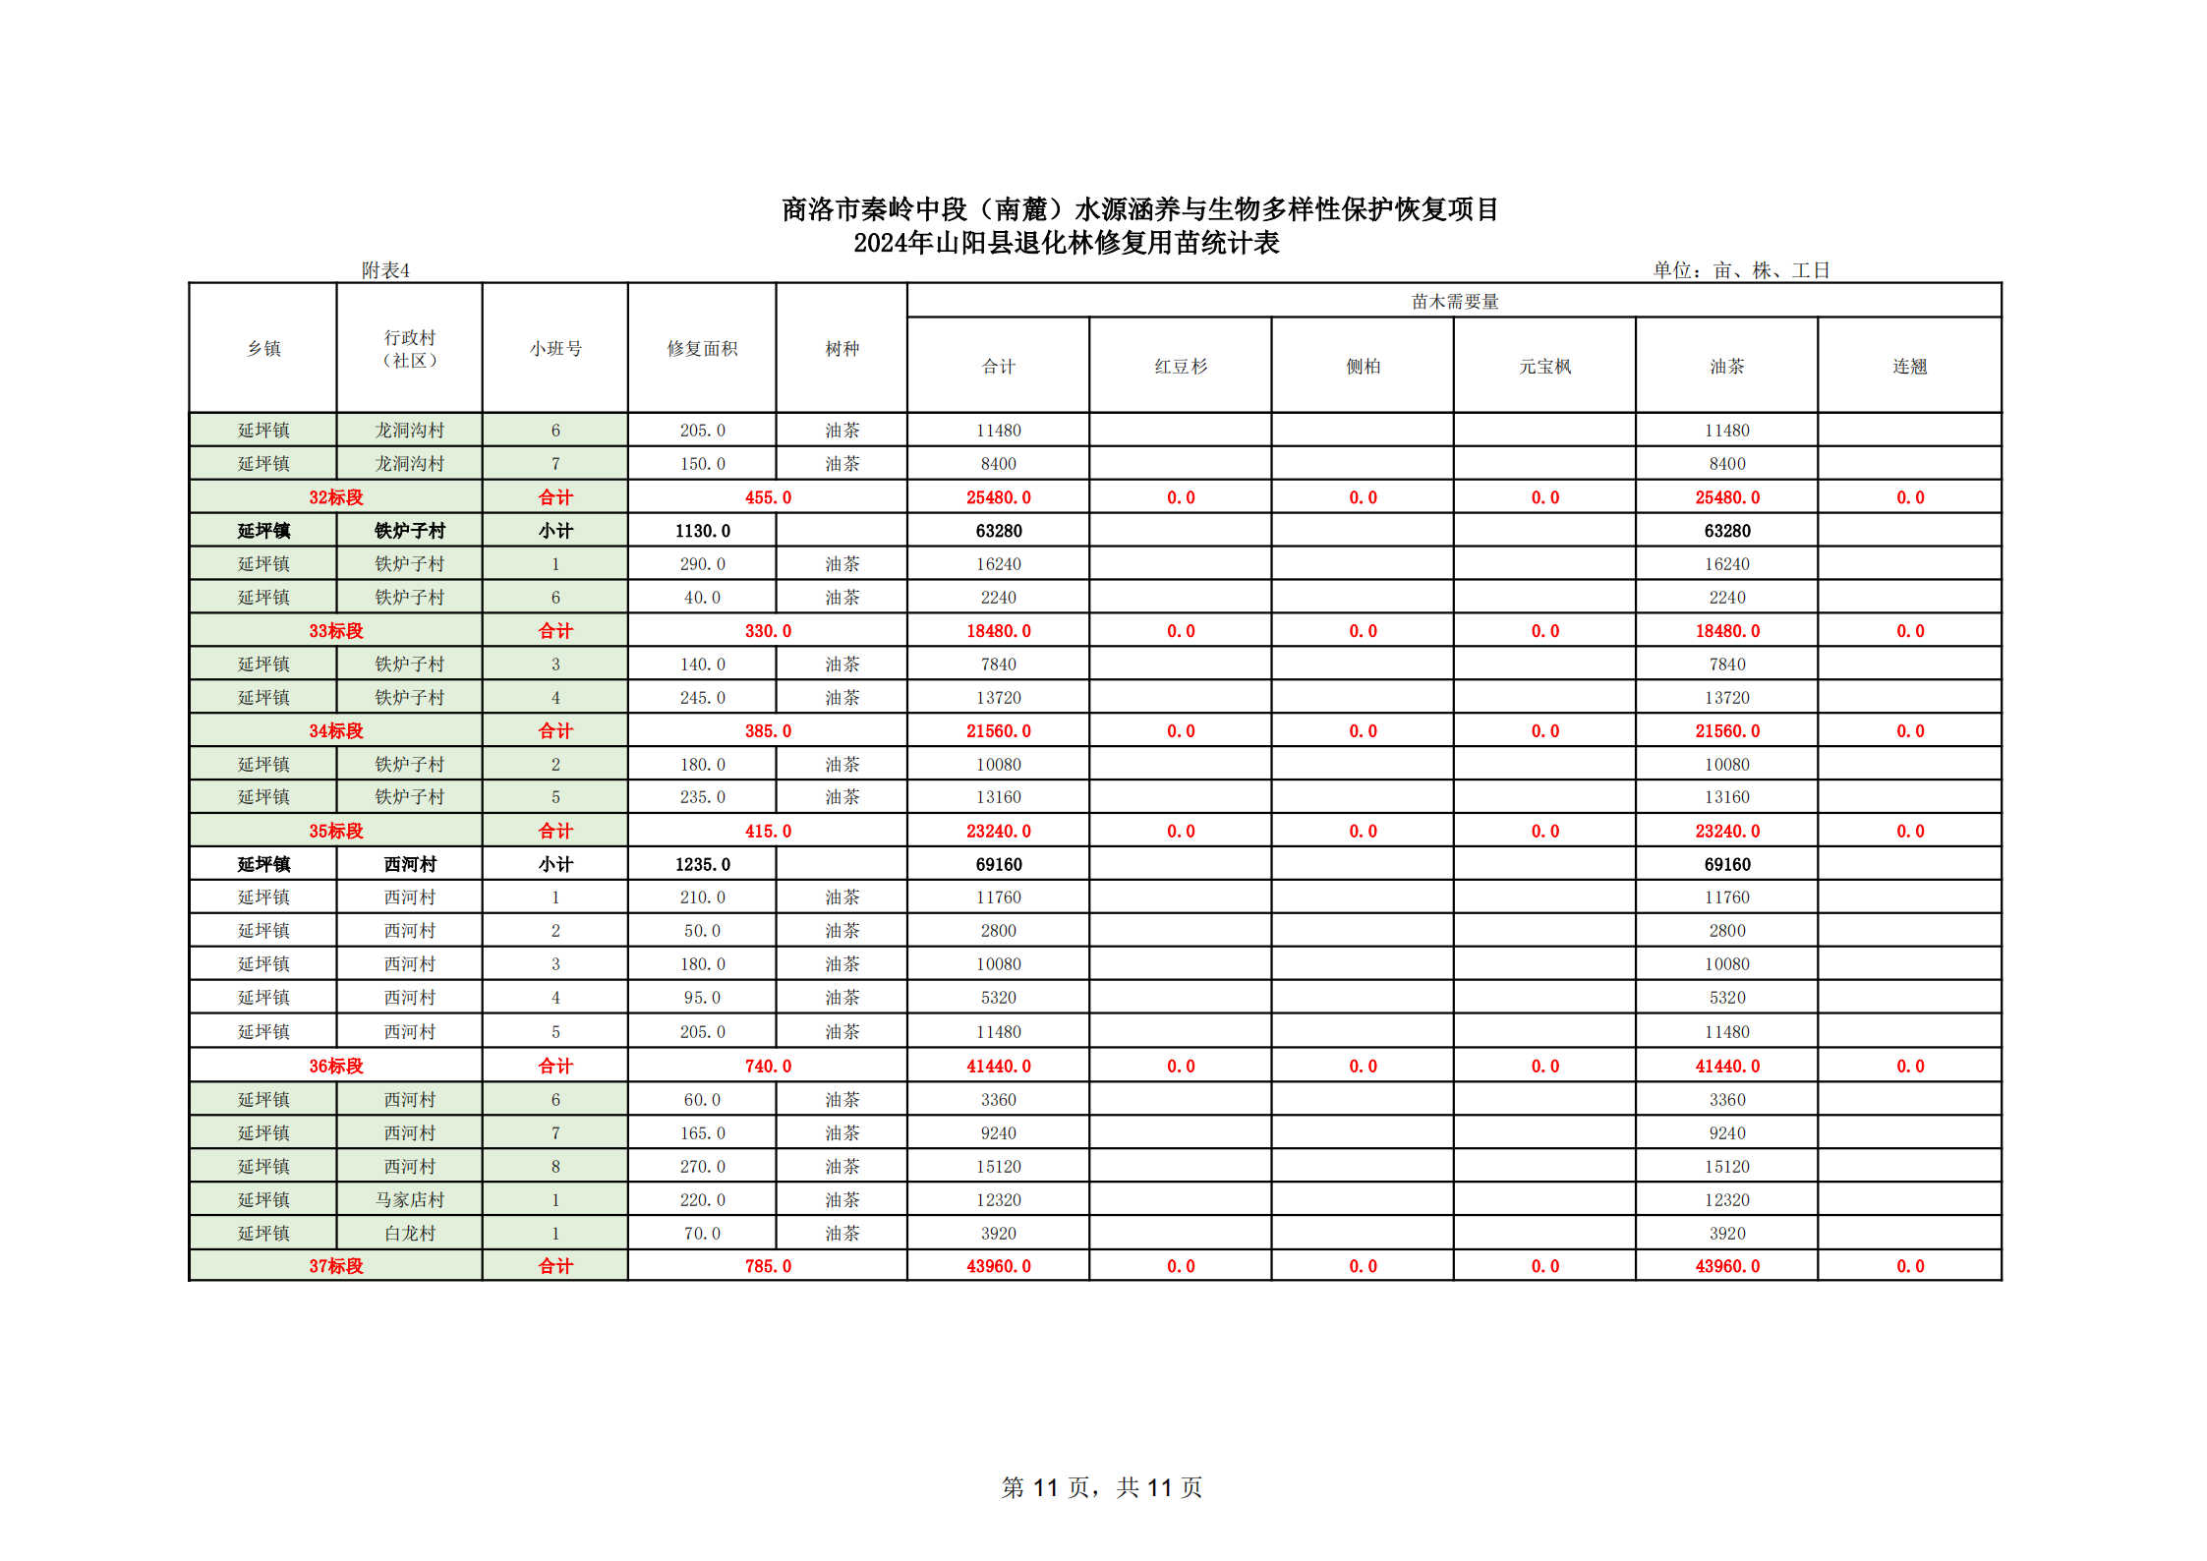
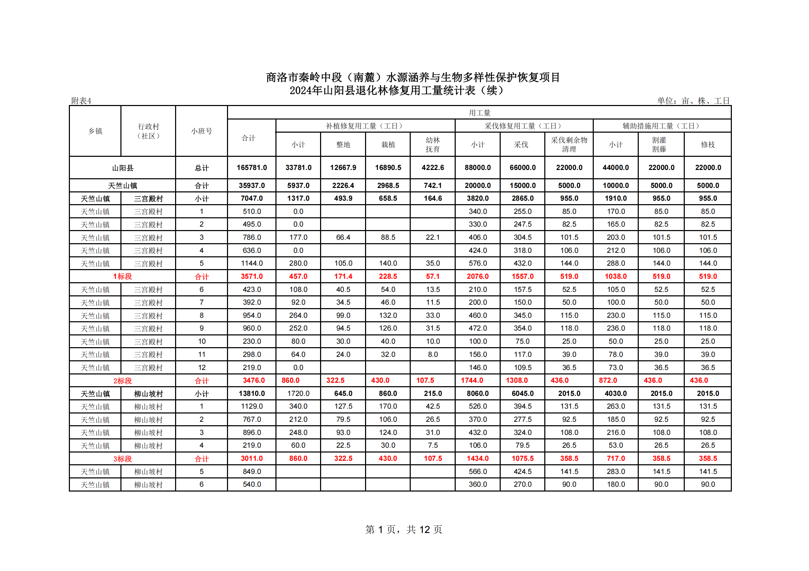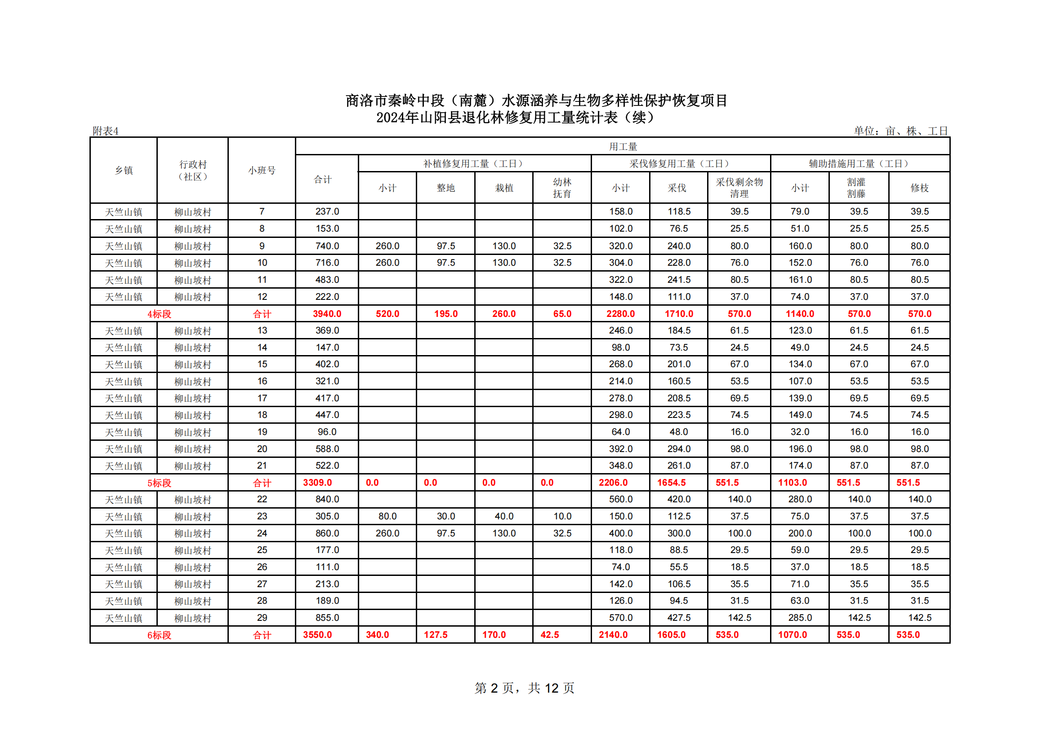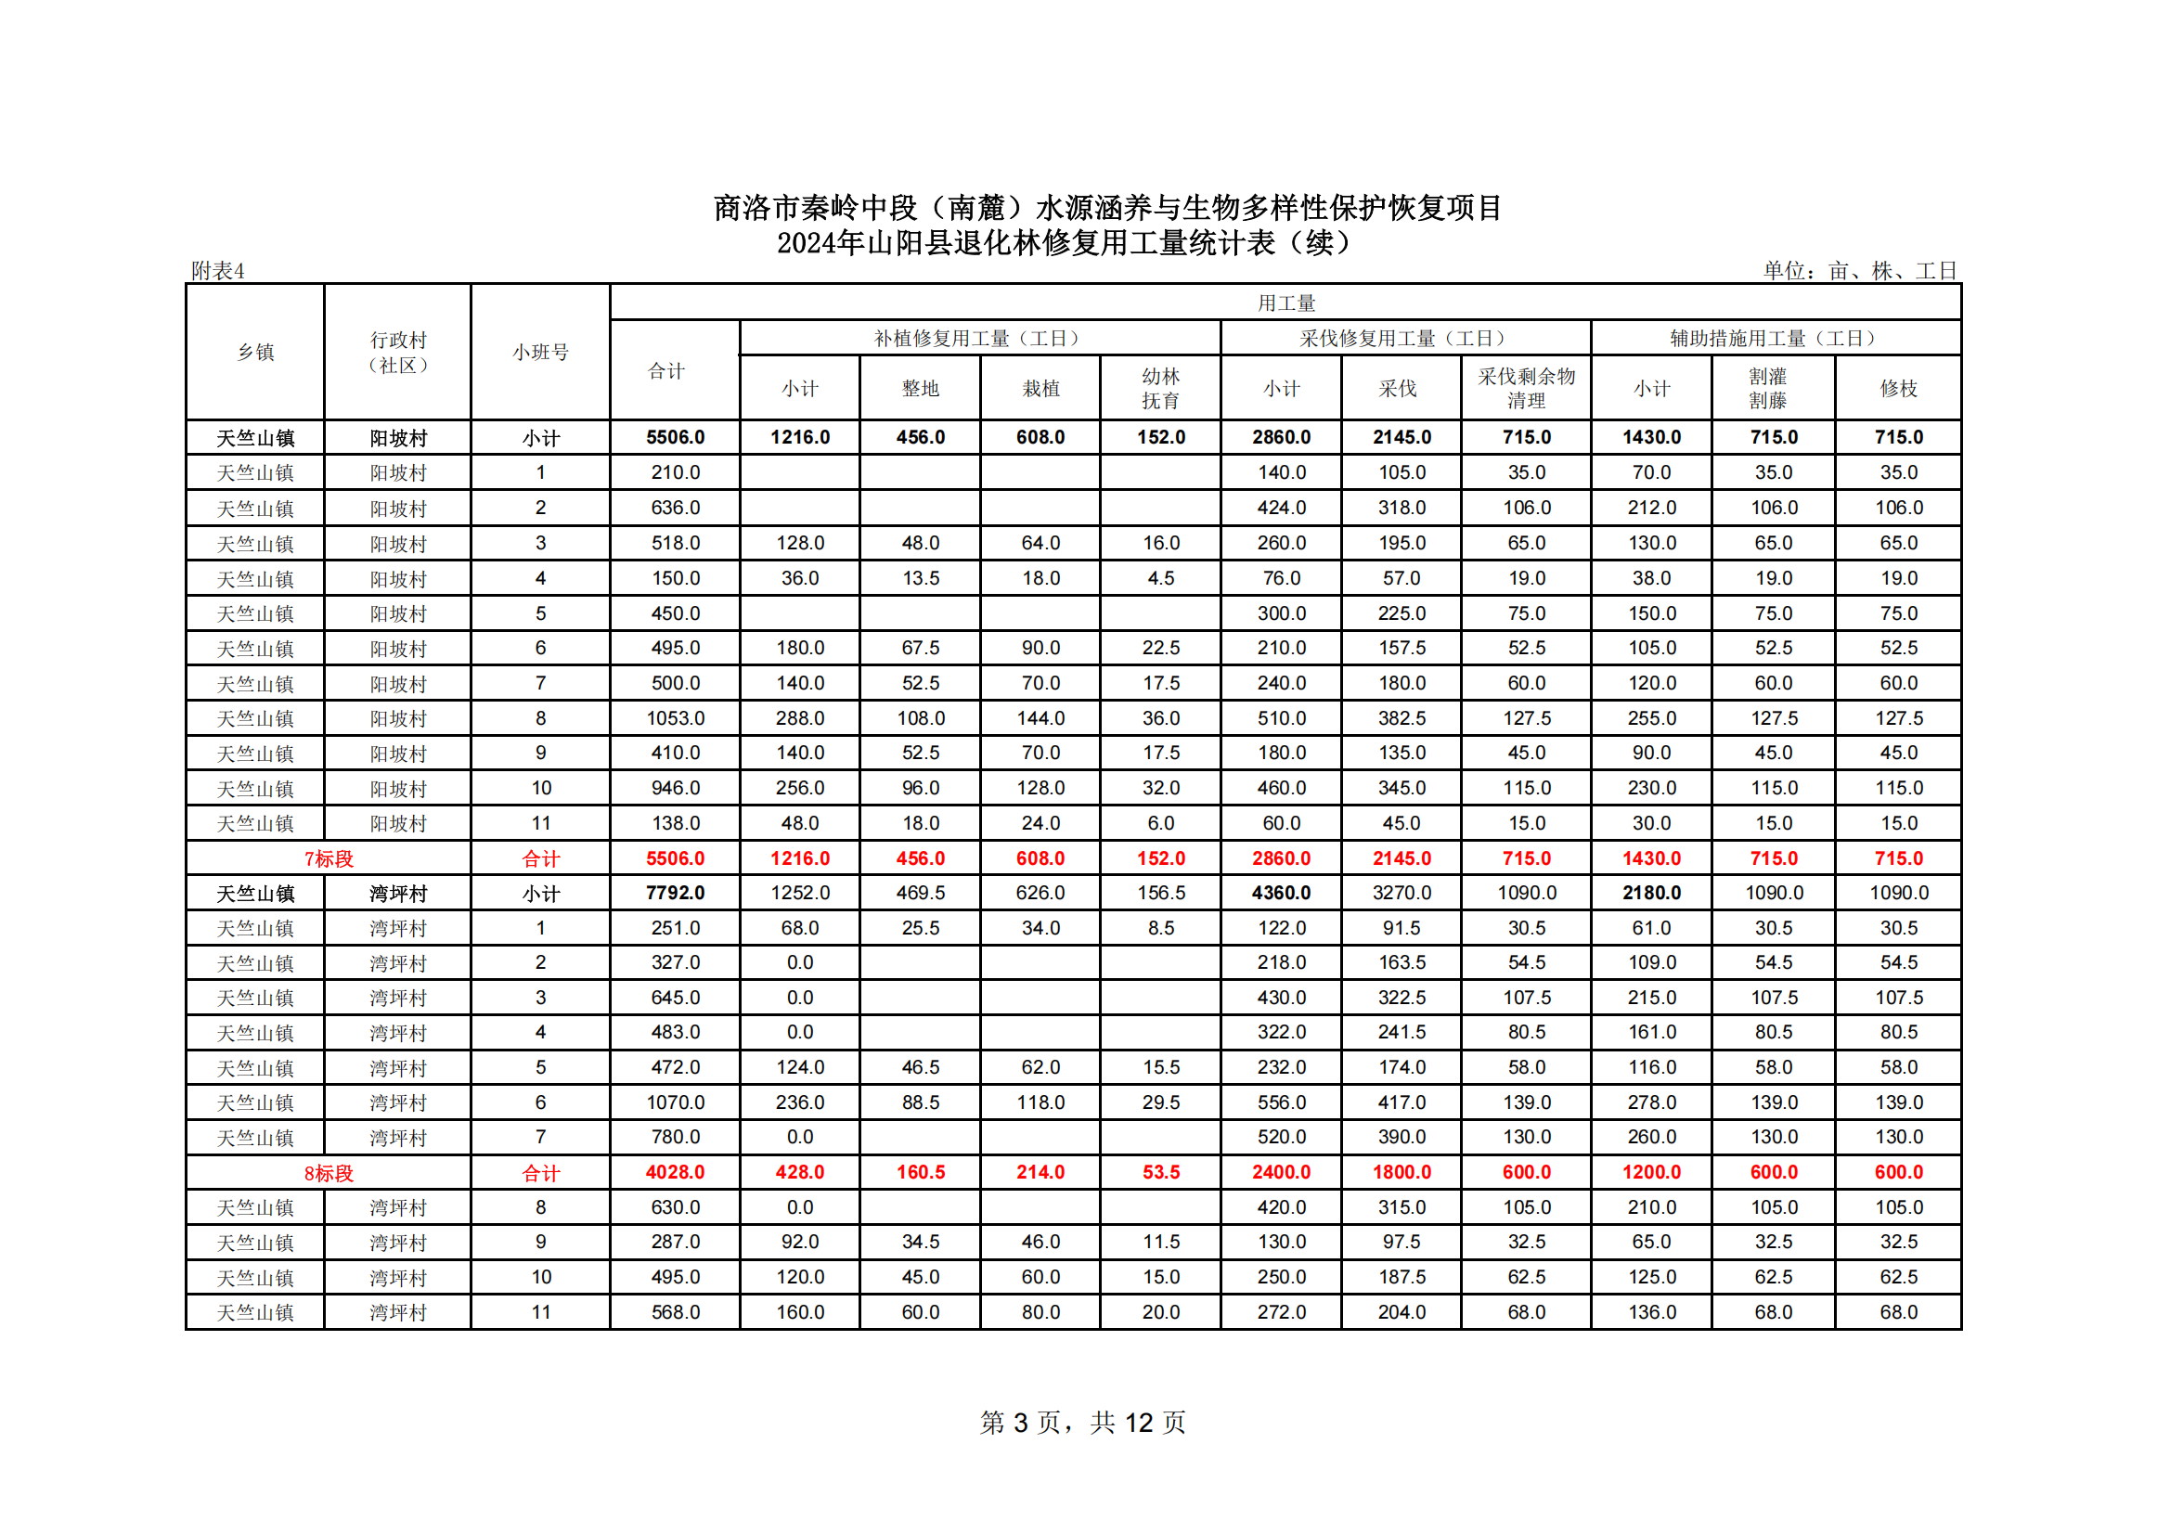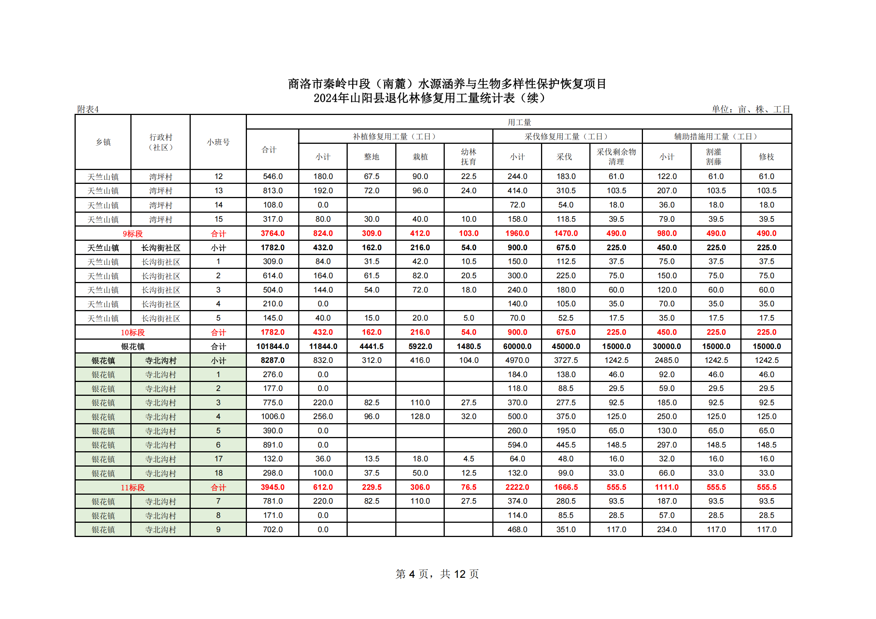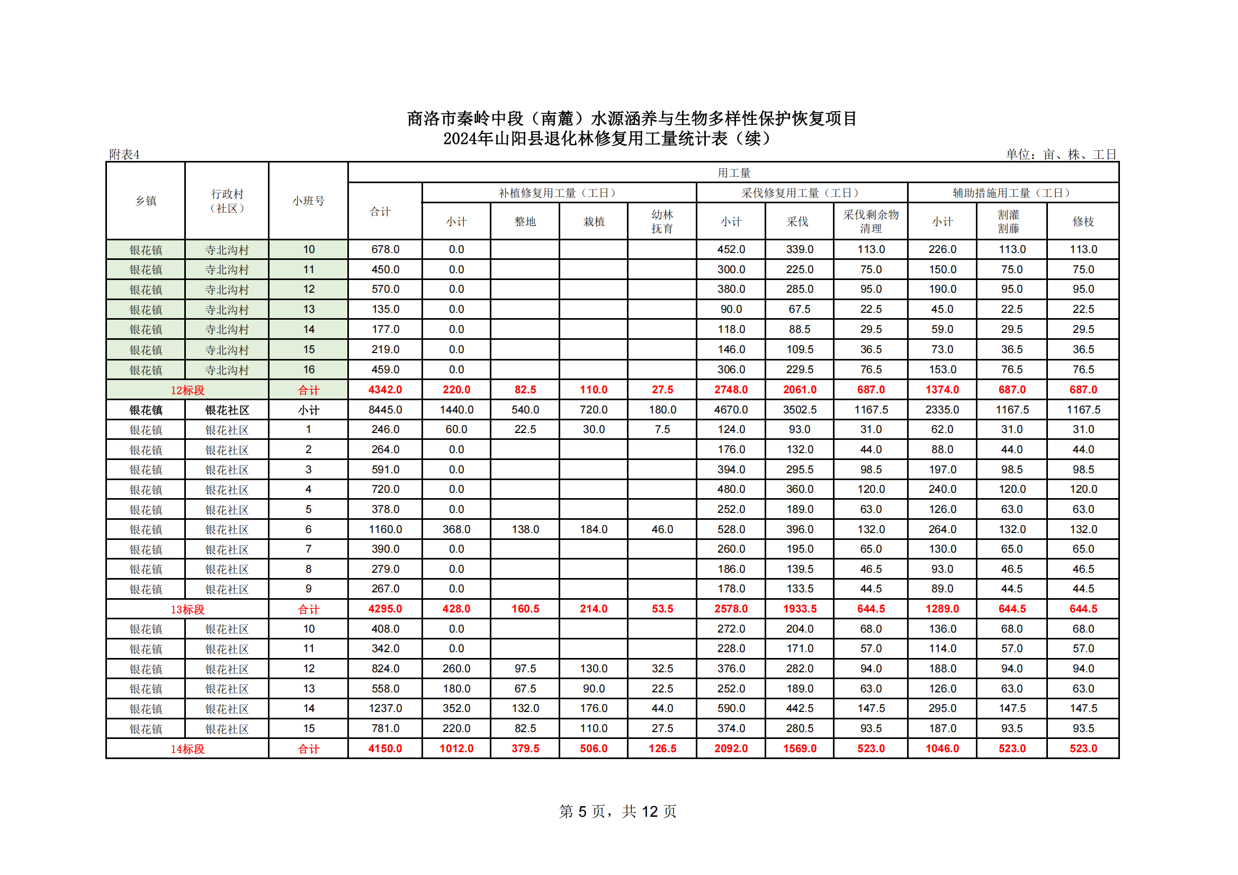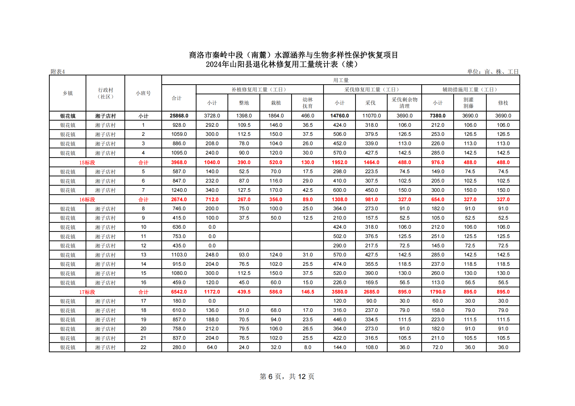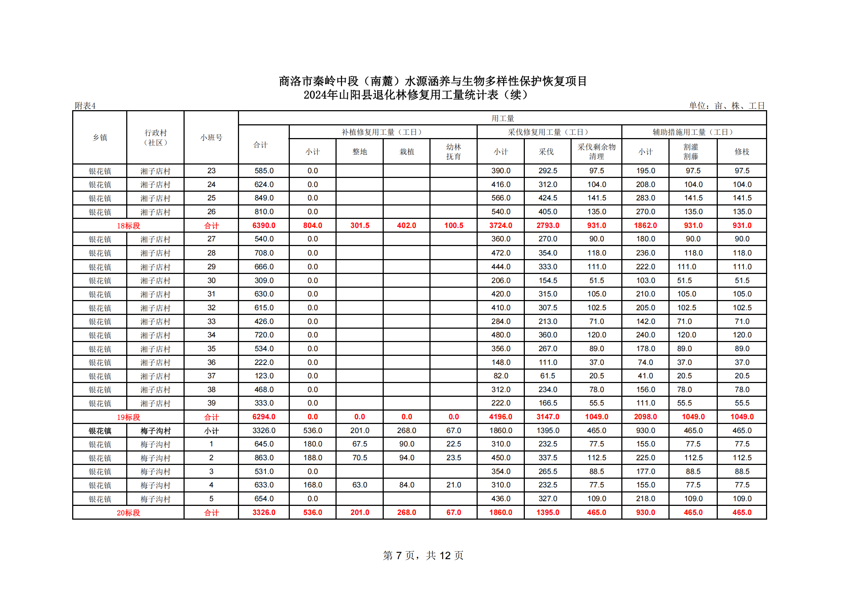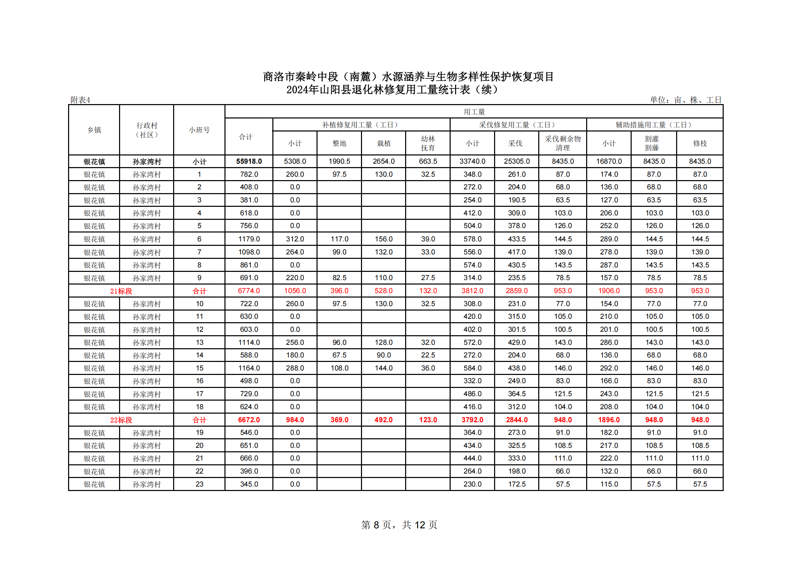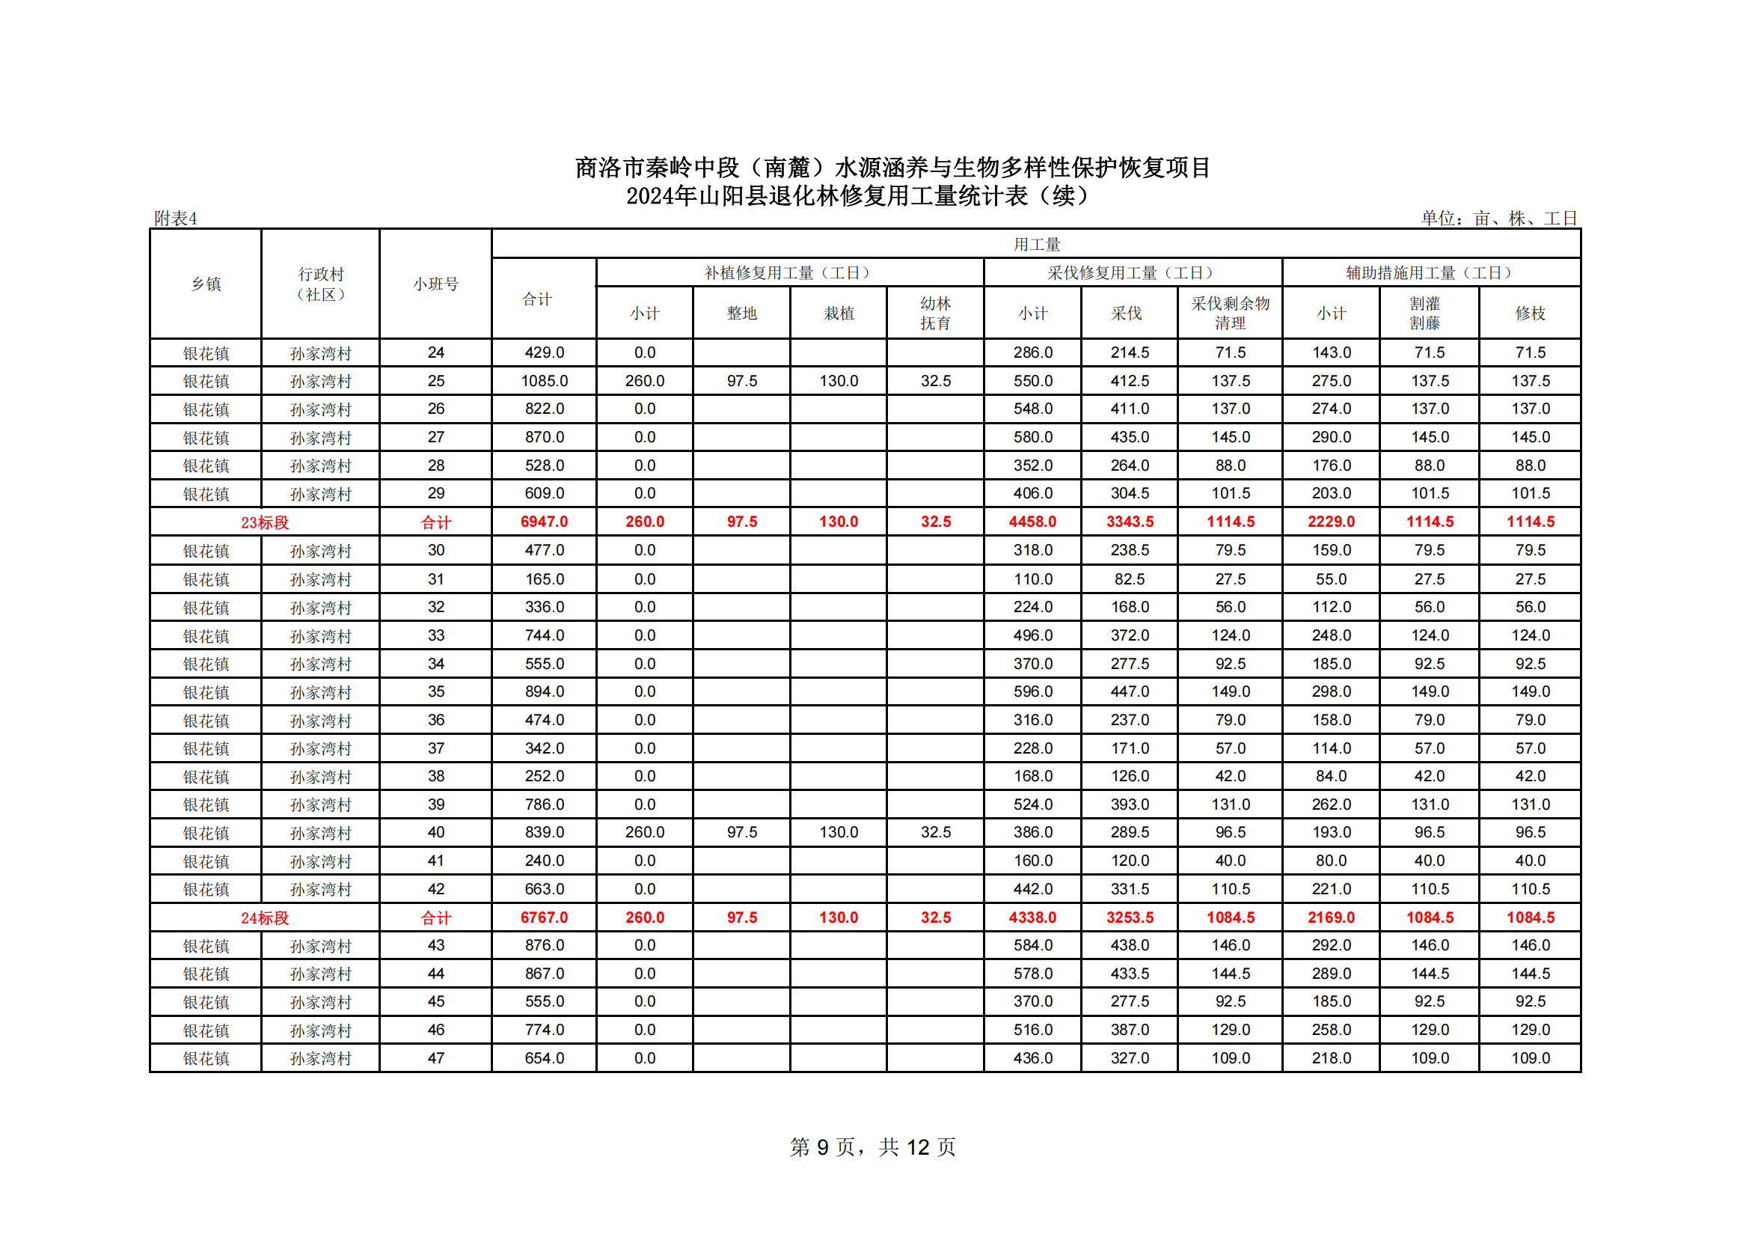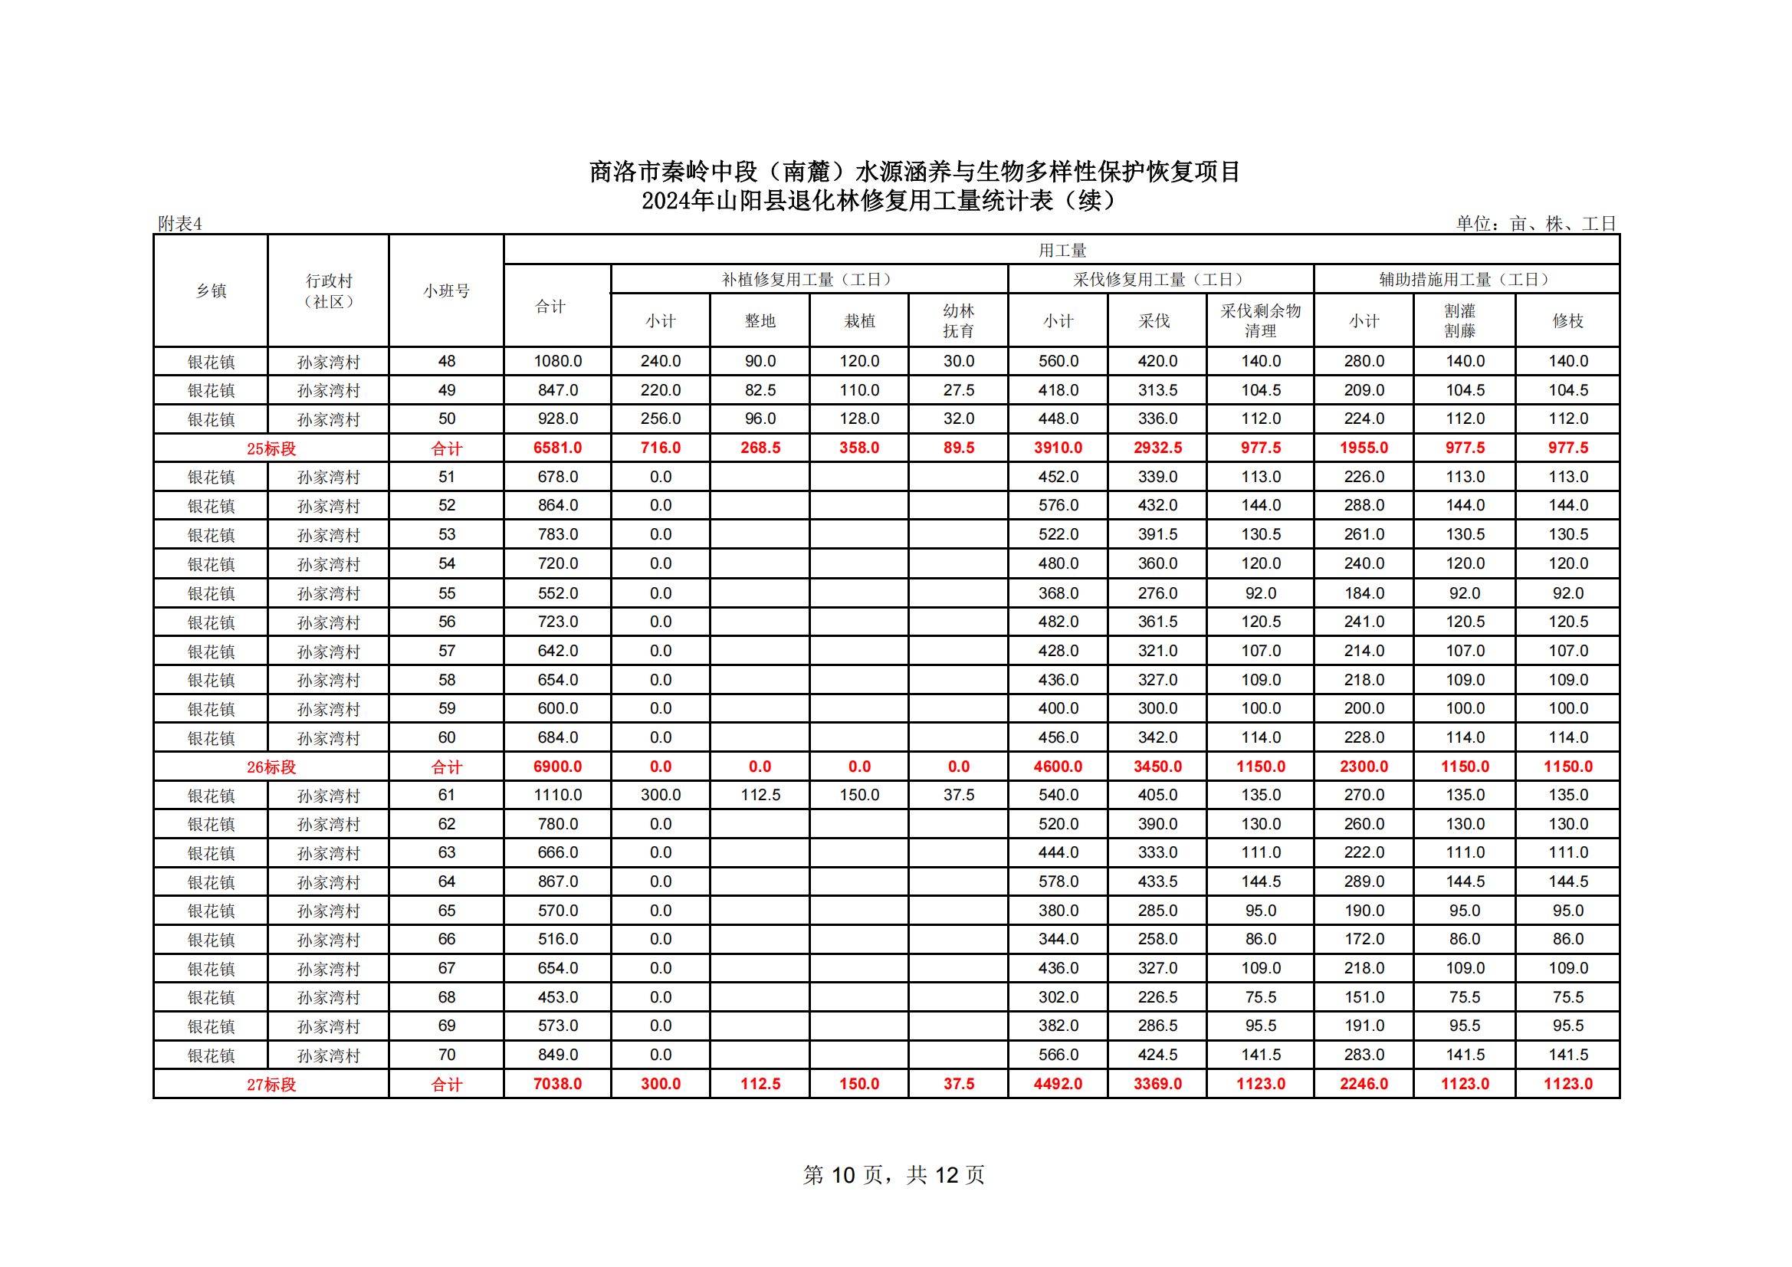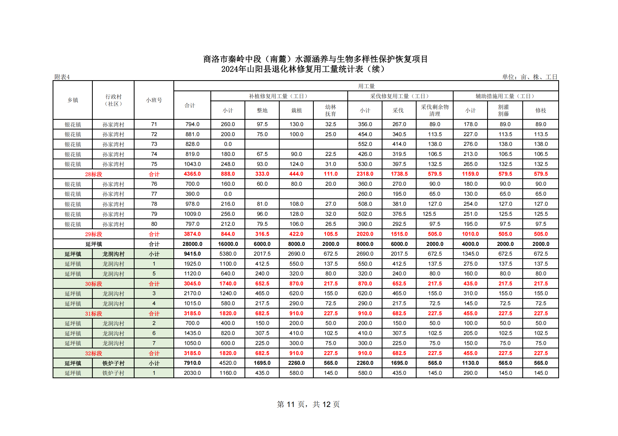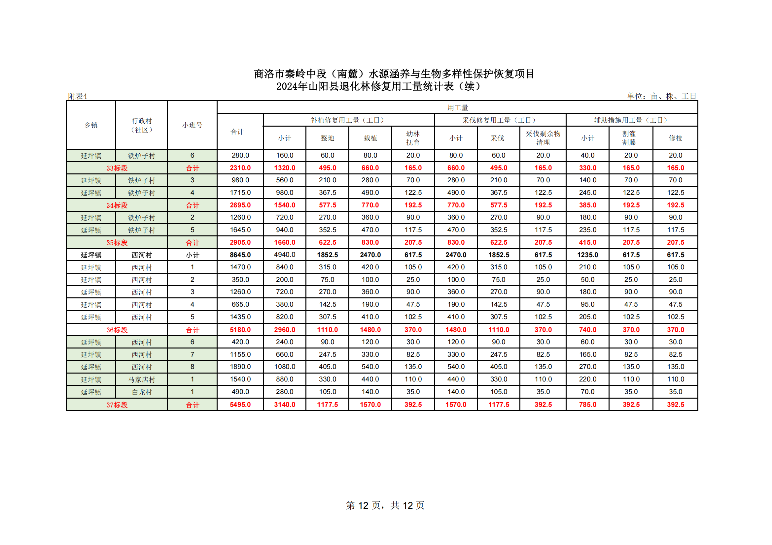

表5. 商洛市秦岭中段（南麓）水源涵养与生物多样性保护恢复项 目 2024 年山阳县退化林修复面积汇总

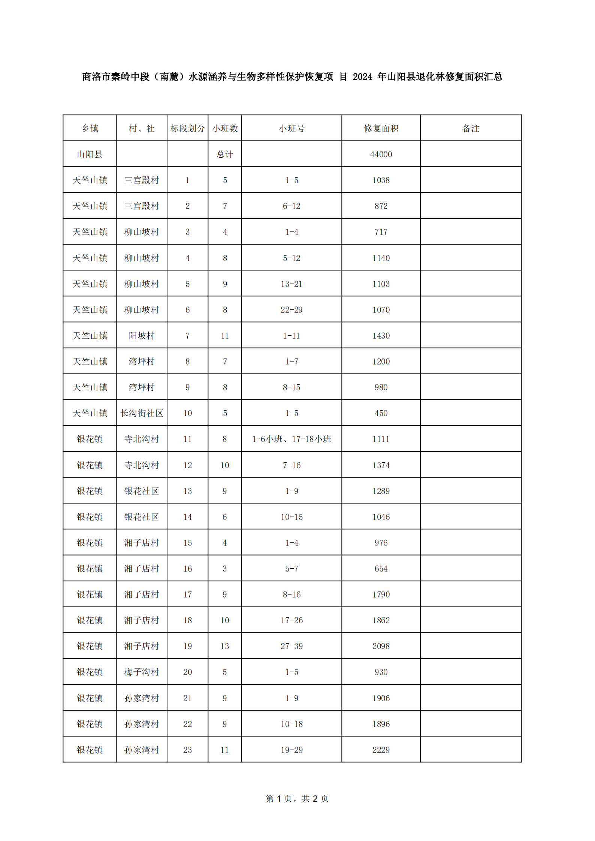
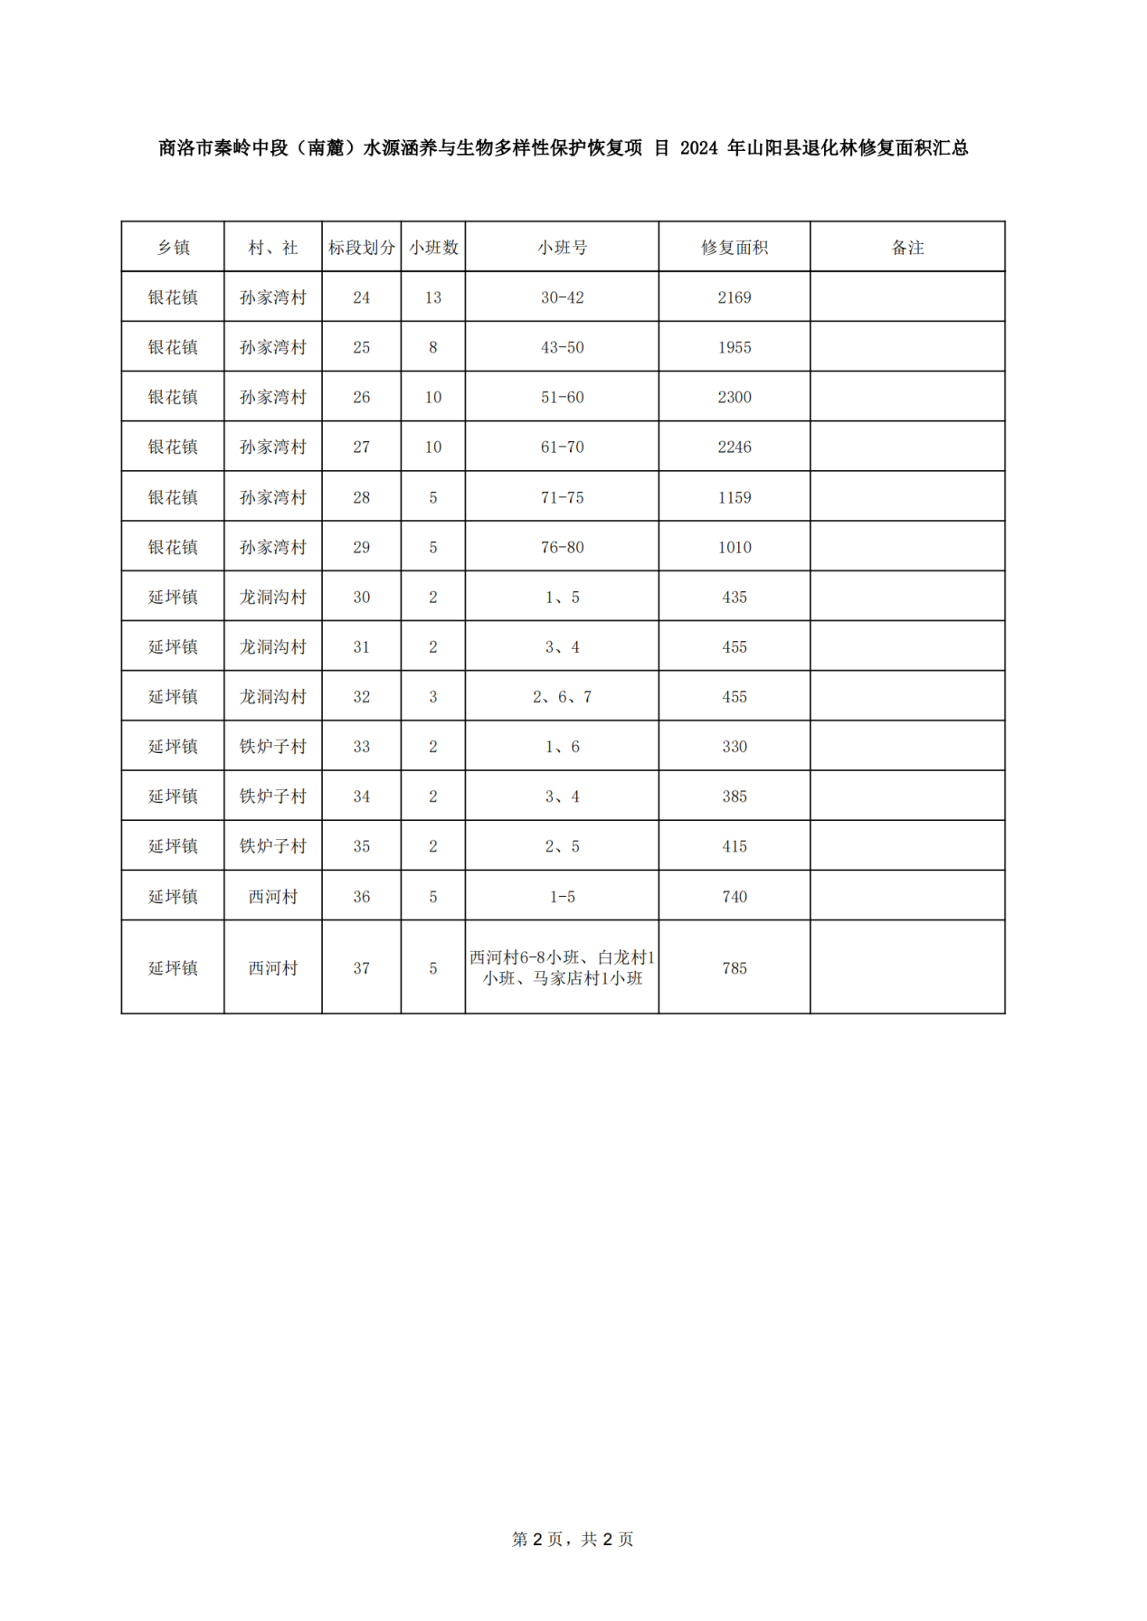

第六章 投标文件构成及格式

项目编号：SXZCZB2024-ZCGK-1211
（正本或副本）

商洛市秦岭中段(南麓)水源涵养与生物多样性保护恢复项目2024年山阳县退化林修复

（第 包）

投 标 文 件

投标人名称：（盖章）
法定代表人或其委托代理人：（签字或盖章）
年 月 日

目 录
（一）投标函
（二）开标一览表
（三）商务响应偏离表
（四）投标方案说明书
（五）企业类似业绩
（六）陕西省政府采购投标人拒绝政府采购领域商业贿赂承诺书
（七）资格证明文件

一、投标函
致：陕西至诚项目管理集团有限公司
根据贵方“ ”项目的投标邀请(编号： 包号：
第 包 )，签字代表（全名、职务）经正式授权并代表投标人(投标人名称、地址) 提交投标文件正本壹份、副本一式 份,电子版 份。
我方承诺如下：
1）投标总价为 （人民币）（用文字和数字表示的投标总价）。
2）如果成交，我们根据公开招标文件的规定，履行合同的责任和义务。
3）我公司拟派项目经理姓名： ；执业证书名称： ；执业证书信息（证书编号）： 。
4）我们已详细阅读和审核全部公开招标文件（含修改部分，如有的话），及有关附件，我们知道必须放弃提出含糊不清或误解的问题的权利。
5）我们同意在投标有效期内（自投标之日起 天内），本投标函对我方具有约束力。
6）如果在投标后规定的投标有效期内撤回投标，我们的投标保证金可被贵方没收。
7）同意提供贵方可能另外要求的与本投标有关的任何证据和资料。
8）我们同意，如果成交，向陕西至诚项目管理集团有限公司交纳招标代理服务费。
9）与本投标有关的一切正式往来通讯为：
联系地址：
邮政编码：
电 话：
传 真：
投标人名称（盖章）：
投标人法定代表人签字或盖章：
日 期：

二、开标一览表
2.1报价一览表
项目名称：
项目编号、包号（第 包）：
投标总报价（元） | 小写：
 | 大写：
工期
质量标准
备注

投标人名称： （加盖投标人公章）

法定代表人/或被授权人签字或盖章：

日 期：
2.2分项报价表

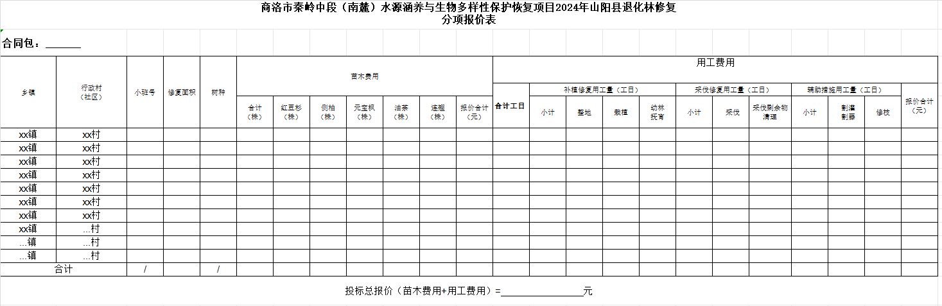投标人名称： （加盖投标人公章）
日 期：
举例如下：
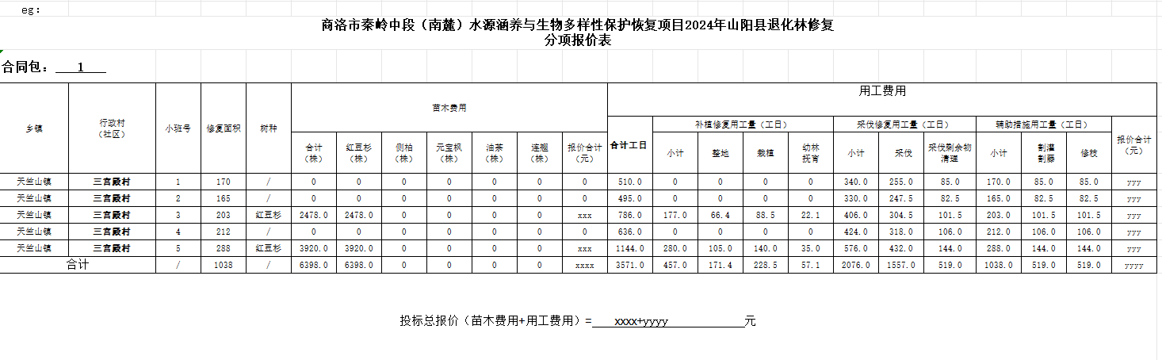

三、商务响应偏离表
项目名称
项目编号、包号（第 包）：
名称 | 招标文件商务要求 | 投标文件商务响应 | 偏离 | 说明
...
声明：除本商务偏离表中所列的偏离项目外，其它所有商务均完全响应“招标文件”中的要求。

投标人名称： （加盖投标人公章）

法定代表人或被授权人签字或盖章：

日 期：

说明：
1.本表只填写投标文件中与招标文件有偏离（包括正偏离和负偏离）的内容，投标文件中商务响应与招标文件要求完全一致的，不用在此表中列出，但必须提交空白表。
2.投标人必须据实填写，不得虚假响应，否则将取消其投标或中标资格，并按有关规定进处罚。

四、投标方案说明书

按照招标文件的要求编制，根据评审办法进行编制，主要内容包含但不限于以下内容：
①项目管理部门及人员配备
②项目实施方案
③工程进度计划与保障措施
④确保工程质量的组织措施
⑤文明施工、环境保护管理体系与措施
⑥主要机具、设备和劳动力配备情况
⑦安全保障方案及应急措施
⑧质量承诺

法定代表人/或被授权人签字或盖章：
公 章：
日 期：

五、企业类似业绩

提供2021年以后得类似工程施工业绩（业绩以合同复印件或中标通知书为依据）。

六、陕西省政府采购投标人拒绝政府采购领域商业贿赂承诺书
为响应党中央、国务院关于治理政府采购领域商业贿赂行为的号召，我公司在此庄严承诺：
1、在参与政府采购活动中遵纪守法、诚信经营、公平竞标。
2、不向政府采购人、采购代理机构和政府采购评审专家进行任何形式的商业贿赂以谋取交易机会。
3、不向政府采购代理机构和采购人提供虚假资质文件或采用虚假应标方式参与政府采购市场竞争并谋取成交、成交。
4、不采取“围标、陪标”等商业欺诈手段获得政府采购定单。
5、不采取不正当手段诋毁、排挤其他投标人。
6、不在提供商品和服务时“偷梁换柱、以次充好”损害采购人的合法权益。
7、不与采购人、采购代理机构政府采购评审专家或其它投标人恶意串通，进行质疑和投诉，维护政府采购市场秩序。
8、尊重和接受政府采购监督管理部门的监督和政府采购代理机构招标采购要求，承担因违约行为给采购人造成的损失。
9、不发生其他有悖于政府采购公开、公平、公正和诚信原则的行为。
承诺单位（盖章）：
被授权代表（签字或盖章）：
地 址：
邮 编：
电 话：
年 月 日

七、资格证明文件
（1）提供合格有效的法人或者其他组织的营业执照等证明文件，自然人的身份证明；
（2）提供法定代表人授权书（附法定代表人、被授权人身份证复印件，法定代表人直接参加投标，须提供法定代表人身份证明及身份证复印件）；
（3）提供2023年度的财务审计报告（成立时间至提交投标文件截止时间不足一年的可提供成立后任意时段的资产负债表）或开标时间前六个月内银行出具的资信证明；
（4）税收缴纳证明：提供投标截止日前近一年内任意一个月的纳税证明或完税证明（任意税种），依法免税的单位应提供相关证明材料；
（5）社会保障资金缴纳证明：提供投标截止日前近一年内任意一个月的社会保障资金缴存单据或社保机构开具的社会保险参保缴费情况证明，依法不需要缴纳社会保障资金的单位应提供相关证明材料；
（6）提供具有履行本合同所必需的设备和专业技术能力的说明及承诺书；
（7）供应商通过“信用中国”网站(www.creditchina.gov.cn)、中国政府采购网(www.ccgp.gov.cn)等查询相关主体信用记录；
（8）参加政府采购活动前3年内，在经营活动中没有重大违法记录的书面声明；
（9）提供中小企业声明函；
（10）本项目不接受联合体投标（提供承诺书）。
后附相关格式：

附件1：
法定代表人身份证明/法定代表人授权书
法定代表人身份证明
投标人名称：
统一社会信用代码：
注册地址：
成立时间： 年 月 日
经营期限：
姓名： 性别： 年龄： 系 （投标人名称）的法定代表人。
特此证明。
附：法定代表人身份证复印件
法定代表人身份证复印件粘贴处
（正反面）

投标人名称（公章）：
日期： 年 月 日

法定代表人授权书

致：陕西至诚项目管理集团有限公司
(投标人名称) 按中华人民共和国法律于（ 年 月 日 ） 成立。(法定代表人姓名)特授权（ 授权代表姓名 ）代表我公司全权办理针对本次 （项目名称、项目编号、包号：第 包） 投标、谈判、签约等具体工作，并签署全部有关的文件、协议及合同。
我公司对授权代表的签名负全部责任。
委托期限：自开标之日起90天。
本授权书于 年 月 日签章生效，特此证明。
被授权人签字或盖章： | 法定代表人签字或盖章：
职务： | 职务：
所在部门：

附法定代表人、授权代表身份证复印件
法定代表人身份证复印件粘贴处  （正反面） | 授权代表身份证复印件粘贴处  （正反面）
投标人名称： （加盖单位公章）
日 期：

参加政府采购活动前3年内在经营活动中没有重大违法纪录的书面声明
（格式）
（采购人） ：
我方作为项目名称 （项目编号、包号： ）的供应商，在此郑重声明：
在参加本次政府采购活动前3年内的经营活动中 （填“没有”或“有”）重大违法记录。供应商在参加政府采购活动前3年内因违法经营被禁止在一定期限内参加政府采购活动，期限届满的，可以参加政府采购活动，但应提供期限届满的证明材料。
如有不实，我方将无条件地退出本项目的采购活动，并遵照《政府采购法》有关“提供虚假材料的规定”接受处罚。
特此声明！

投标人名称： （盖章）
日 期： 年 月 日

具有履行本合同所必需的设备和专业技术能力的书面声明
（格式）

（采购人名称） ：
（供应商名称） 于 年 月 日在中华人民共和国境内 （详细注册地址） 合法注册并经营，公司主营业务为 。
我公司郑重承诺，我公司具有履行本合同所必需的设备和专业技术能力，合同履约中将无条件增加相关设备、人员，直至满足项目需求。

供应商名称： （盖章）
日 期： 年 月 日

附件2：
中小企业声明函
本公司郑重声明，根据《政府采购促进中小企业发展管理办法》（财库﹝2020﹞46 号）的规定，本公司参加（）的（项目名称）采购活动，工程的施工单位全部为符合政策要求的中小企业（或者：服务全部由符合政策要求的中小企业承接）。相关企业的具体情况如下：
1.（标的名称），属于（采购文件中明确的所属行业）；承建（承接）企业为（企业名称），从业人员 人，营业收入为 万元，资产总额为 万元，属于（中型企业、小型企业、微型企业）；
2.（标的名称），属于（采购文件中明确的所属行业）；承建（承接）企业为（企业名称），从业人员 人，营业收入为 万元，资产总额为 万元，属于（中型企业、小型企业、微型企业）；
……
以上企业，不属于大企业的分支机构，不存在控股股东为大企业的情形，也不存在与大企业的负责人为同一人的情形。
本企业对上述声明内容的真实性负责。如有虚假，将依法承担相应责任。

企业名称（盖章）：
日期：

附件3：
质疑函范本
一、质疑供应商基本信息
质疑供应商：
地址： 邮编：
联系人： 联系电话：
授权代表：
联系电话：
地址： 邮编：
二、质疑项目基本情况
质疑项目的名称：
质疑项目的编号： 包号：
采购人名称：
采购文件获取日期：
三、质疑事项具体内容
质疑事项1：
事实依据：

法律依据：

质疑事项2
……
四、与质疑事项相关的质疑请求
请求：
签字(签章)： 公章：
日期：

投诉书范本
一、投诉相关主体基本情况
投诉人：
地 址： 邮编：
法定代表人/主要负责人：
联系电话：
授权代表： 联系电话：
地 址： 邮编：
被投诉人1：
地 址： 邮编：
联系人： 联系电话：
被投诉人2
……
相关供应商：
地 址： 邮编：
联系人： 联系电话：
二、投诉项目基本情况
采购项目名称：
采购项目编号： 包号：
采购人名称：
代理机构名称：
采购文件公告:是/否 公告期限：
采购结果公告:是/否 公告期限：
三、质疑基本情况
投诉人于 年 月 日,向 提出质疑，质疑事项为：

采购人/代理机构于 年 月 日,就质疑事项作出了答复/没有在法定期限内作出答复。
四、投诉事项具体内容
投诉事项 1：
事实依据：

法律依据：

投诉事项2
……
五、与投诉事项相关的投诉请求
请求：

签字(签章)： 公章：
日期：

